

**ESCUELA SUPERIOR POLITÉCNICA DE CHIMBORAZO**

**FACULTAD DE INFORMÁTICA Y ELECTRÓNICA**

**ESCUELA DE INGENIERÍA EN SISTEMAS**

**“ESTUDIO COMPARATIVO ENTRE LAS METODOLOGÍAS MIDOA Y ADDIE PARA LA ELABORACIÓN DE OBJETOS DE APRENDIZAJE”**

Tesis de grado previa obtención del título de:

**INGENIERA EN SISTEMAS INFORMÁTICOS**

**AUTOR:** AMANDA MARISELA TOTOY CEPEDA

**TUTOR:** DR. JULIO SANTILLÁN CASTILLO

**RIOBAMBA – ECUADOR**

2015

**ESCUELA SUPERIOR POLITÉCNICA DE CHIMBORAZO**

**FACULTAD DE INFORMÁTICA Y ELECTRÓNICA**

**ESCUELA DE INGENIERÍA EN SISTEMAS**

El Tribunal de Tesis certifica que: El trabajo de investigación: ESTUDIO COMPARATIVO ENTRE LAS METODOLOGÍAS MIDOA Y ADDIE PARA LA ELABORACIÓN DE OBJETOS DE APRENDIZAJE, de responsabilidad de la señorita Amanda Marisela Totoy Cepeda, ha sido minuciosamente revisado por los Miembros del Tribunal de Tesis, quedando autorizada su presentación:

Phd. Nicolay Samaniego.

**DECANO DE LA FACULTAD DE** ________________ _______________

**INFORMÁTICA Y ELECTRÓNICA.**

Dr. Julio Santillán.

**DIRECTOR DE LA ESCUELA DE** ________________ _______________

**INGENIERÍA EN SISTEMAS.**

Dr. Julio Santillán.

**DIRECTOR DE TESIS.** ________________ _______________

Ing. Eduardo Villa.

**MIEMBRO DE TESIS**.________________ _______________

Yo, Amanda Marisela Totoy Cepeda, soy la responsable de las ideas, doctrinas y resultados expuestos en ésta Tesis y el patrimonio intelectual de la Tesis de Grado que pertenece a la Escuela Superior Politécnica de Chimborazo.

___________________________________

AMANDA MARISELA TOTOY CEPEDA

**DEDICATORIA**

A mis padres que tuvieron la fortaleza de levantarme y arrimarme su hombro en los momentos más difíciles de mi vida, que gracias a ellos pude cumplir la meta anhelada.

A mis maestros que supieron formarme con sus amplios conocimientos y tenerme paciencia cuando no necesite de ellos.

A mis amigos por ayudarme de una u otra forma, por compartir conmigo muchos momentos que se guardarán en lo más profundo de mi corazón.

**Amanda Totoy.**

**AGRADECIMIENTO**

Mi más sincero agradecimiento a la Escuela Superior Politécnica de Chimborazo que me abrió las puertas y me dio la oportunidad de seguir una carrera y obtener una de sus mejores profesiones a nivel nacional, con la cual podré servir a la sociedad y aportar con mis conocimientos a su mejora.

A mi familia por estar siempre apoyándome.

**Amanda Totoy.**

TABLA DE CONTENIDO

RESUMENXIII

**SUMARY**XIV

**INTRODUCCIÓN**1

1. **MARCO REFERENCIAL**3

1.1. **Antecedentes**3

1.2. **Justificación del proyecto de tesis**4

1.2.1. ***Justificación Teórica***4

1.2.2. ***Justificación Metodológica***5

1.2.3. ***Justificación Aplicativa***5

1.3. **Objetivos**6

1.3.1. ***Objetivo General***6

1.3.2. ***Objetivos Específicos***6

1.4. **Hipótesis**6

1.5. **Métodos y Técnicas**7

1.5.1. ***Métodos***7

1.5.2. ***Técnicas***7

2. **MARCO TEÓRICO CONCEPTUAL DE REFERENCIA**8

2.1. **Objeto de Aprendizaje**8

2.1.1. ***Definición***8

2.1.2. ***Generalidades***9

2.1.3. ***Características***10

2.1.4. ***Funciones***11

2.1.5. ***Ventajas y Desventajas de los objetos de aprendizaje***12

2.1.5.1. *Ventajas*12

2.1.5.2. *Desventajas*13

2.1.6. ***Tipos de Objetos de Aprendizaje***14

2.1.7. ***Pasos para la construcción de un Objeto de Aprendizaje***15

2.2. **Metadatos** 17

2.2.1. ***Tipos de Metadatos***19

2.3. **Metodologías de diseño de objetos de aprendizaje** 20

2.3.1. ***Metodología ISD-MeLO***20

2.3.2. ***Metodología ADDIE***23

2.3.3. ***Metodología LOCoME***26

2.3.4. ***Metodología MIDOA***27

2.3.5. ***Metodología Ramírez***28

3. **ANÁLISIS COMPARATIVO DE LAS METODOLOGÍAS MIDOA Y ADDIE**

**DE DISEÑO DE OBJETOS DE APRENDIZAJE**30

3.1. **Introducción**30

3.2. A**nálisis comparativo** 30

3.2.1. ***Descripción de la metodología MIDOA*** 31

3.2.2. ***Descripción de la metodología ADDIE*** 31

3.3. **Análisis de las metodologías seleccionadas**32

3.3.1. ***Establecer indicadores de comparación***36

3.4. **Desarrollo de los prototipos**36

3.4.1. ***Elaboración prototipo 1 con la metodología MIDOA***36

3.4.1. ***Elaboración prototipo 2 con la metodología ADDIE***37

3.5. P**oblación y muestra**38

3.5.1. ***Población***38

3.5.2. ***Muestra***39

3.5.2.1. *Muestra de las tablas*39

3.5.2.2. *Muestra de los estudiantes*40

3.6. **Análisis de indicadores**41

3.6.1. ***Tiempo de ejecución***42

3.6.1.1. *Medición tiempo de ejecución prototipo1 metodología MIDOA*43

3.6.1.2. *Medición tiempo de ejecución prototipo2 metodología ADDIE*46

3.6.2. ***Líneas de código***50

3.6.3. ***Porcentaje de uso de memoria***52

3.6.3.1. *Medición del uso de memoria prototipo1 metodología MIDOA*53

3.6.3.2. *Medición del uso de memoria prototipo2 metodología ADDIE*55

3.6.4. ***Porcentaje de uso del CPU***60

3.6.4.1. *Medición del uso del CPU prototipo1 metodología MIDOA*60

3.6.4.2. *Medición del uso del CPU prototipo2 metodología ADDIE*63

3.7. **Comprobación de la Hipótesis**70

3.7.1. ***Pruebas estadísticas***70

3.7.1.1. *Prueba de normalidad*71

3.7.1.2. *Prueba T-Student*71

4. **DESARROLLO DEL OBJETO DE APRENDIZAJE APLICADO AL ÁREA DE**

**CIENCIAS NATURALES DE LA ESCUELA DR. NICANOR LARREA**73

4.1. **Fase de visión y alcance**73

4.1.1. ***Ámbito del sistema***73

4.1.2. ***Conceptos de solución***74

4.1.3. ***Requerimientos funcionales del sistema***75

4.1.4. ***Requerimientos no funcionales***77

4.1.5. ***Algoritmo de funcionamiento del sistema***78

4.1.6. ***Objetivos para el sistema***78

4.1.7. ***Riesgos importantes a tomar en cuenta***79

4.2. **Fase de planificación**79

4.2.1. ***Especificación de requerimientos funcionales***79

4.2.2. ***Casos de uso***81

4.2.2.1. *Casos de uso formato esencial*81

4.2.2.2. *Casos de uso esenciales en formato extendido*83

4.2.3. ***Diseño lógico***86

4.2.3.1. *Diagrama de casos de uso*86

4.2.3.2. *Diagrama lógico de la base de datos*87

4.2.3.3. *Diagrama físico de la base de datos*87

4.2.3.4. *Diccionario de datos*86

4.2.3.5. *Diagrama de componentes*88

4.2.3.6. *Diagrama de despliegue*89

4.2.3.7. *Establecimiento de interfaces de usuarios*89

4.3. **Fase de desarrollo**91

4.3.1. ***Codificación del sistema***92

4.3.2. ***Manual técnico***93

4.3.3. ***Manual de usuario***94

4.4. **Fase de estabilización**94

4.4.1. ***Pruebas del sistema***94

4.5. **Fase de instalación**95

4.6. **Fase de soporte**95

**CONCLUSIONES**96

**RECOMENDACIONES**97

**GLOSARIO**

**BIBLIOGRAFÍA**

**ANEXOS**

INDICE DE TABLAS

**Tabla 1-2** Tipos de objetos de aprendizaje14

**Tabla 2-2** Ficha del objeto de aprendizaje17

**Tabla 3-2** Tipos de metadatos19

**Tabla 4-2** Descripción de las fases de la metodología ISD-MeLO21

**Tabla 5-2** Descripción de las fases de la metodología ADDIE25

**Tabla 6-2** Descripción de las fases de la metodología LOCoME26

**Tabla 7-2** Descripción de las fases de la metodología MIDOA27

**Tabla 8-2** Descripción de las fases de la metodología Ramírez29

**Tabla 9-3** Parámetros y ponderaciones33

**Tabla 10-3** Comparación de las metodologías34

**Tabla 11-3** Resumende la tabla 10-335

**Tabla 12-3** Resumen de los parámetros y los porcentajes de las ponderaciones35

**Tabla 13-3** Lista de tablas, base de datos ObjetoCiencias NL38

**Tabla 14-3** Valores de los indicadores a comparar41

**Tabla 15-3** Rango de valores cualitativos de los indicadores42

**Tabla 16-3** Valores, porcentajes y valores cualitativos de los indicadores42

**Tabla 17-3** Asignación de valores para el tiempo de ejecución43

**Tabla 18-3** Tiempo de ejecución del prototipo desarrollado con la metodología MIDOA44

**Tabla 19-3** Tiempo de ejecución del prototipo desarrollado con la metodología ADDIE46

**Tabla 20-3** Resultados del tiempo de ejecución de lasmetodologías49

**Tabla 21-3** Asignación de valores para las líneas de código50

**Tabla 22-3** Resultados de las líneas de código de las metodologías51

**Tabla 23-3** Valores del uso de memoria52

**Tabla 24-3** Uso de memoria de la metodología MIDOA53

**Tabla 25-3** Uso de memoria de la metodología ADDIE56

**Tabla 26-3** Resultados del uso de memoria de las metodologías58

**Tabla 27-3** Valores del uso del CPU60

**Tabla 28-3** Uso del CPU de la metodología MIDOA60

**Tabla 29-3** Uso del CPU de la metodología ADDIE63

**Tabla 30-3** Resultados del uso de memoria de las metodologías66

**Tabla 31-3** Resumen de resultados finales de los indicadores67

**Tabla 32-3** Variables de la Hipótesis70

**Tabla 33-4** Herramientas para el desarrollo del sistema74

**Tabla 34-4** Requerimientos funcionales del sistema76

**Tabla 35-4** Caso de uso formato esencial (Autenticación de usuarios)83

**Tabla 36-4** Caso de uso formato esencial en formato extendido (Autenticación de usuarios)85

**Tabla 37-4** Diccionario de datos de la tabla usuario87

**Tabla 38-VIII** Caso de uso formato esencial (Datos de los usuarios)110

**Tabla 39-VIII** Caso de uso formato esencial (Roles de usuarios)110

**Tabla 40-VIII** Caso de uso formato esencial (Datos del estudiante)111

**Tabla 41-VIII** Caso de uso formato esencial (Datos del docente)111

**Tabla 42-VIII** Caso de uso formato esencial (Matrícula del estudiante)112

**Tabla 43-VIX** Caso de uso esencial en formato extendido (Datos de los usuarios)113

**Tabla 44-VIX** Caso de uso esencial en formato extendido (Roles del usuario)114

**Tabla 45-VIX** Caso de uso esencial en formato extendido (Datos del estudiante)114

**Tabla 46-VIX** Caso de uso esencial en formato extendido (Datos del docente)115

**Tabla 47-VIX** Caso de uso esencial en formato extendido (Matrícula estudiante)116

**Tabla 48-XI** Diccionario de datos, tabla usuario122

**Tabla 49-XI** Diccionario de datos, tabla usuario rol122

**Tabla 50-XI** Diccionario de datos, tabla rol123

**Tabla 51-XI** Diccionario de datos, tabla estudiante123

**Tabla 52-XI** Diccionario de datos, tabla docente124

INDICE DE FIGURAS

**Figura 1-2** Definición de un objetos de aprendizaje8

**Figura 2-2** Relación del objeto de aprendizaje y su entorno9

**Figura 3-2** Proceso general de la creación de metadatos18

**Figura 4-2** Composición general de un objeto de aprendizaje19

**Figura 5-2** Esquema genérico de la metodología ADDIE24

**Figura 6-2** Ciclos de desarrollo de la metodología MIDOA28

**Figura 7-3** Cuadro estadístico de ponderaciones34

**Figura 8-3** Estructura prototipo 1 con la metodología MIDOA 37

**Figura 9-3** Estructura prototipo 2 con la metodología ADDIE 38

**Figura 10-3** Resultados del análisis del tiempo de ejecución 49

**Figura 11-3** Resultados del análisis de las líneas de código51

**Figura 12-3** Resultados del análisis del uso de memoria59

**Figura 13-3** Resultados del análisis del CPU66

**Figura 14-3** Resultados del estudio de los indicadores68

**Figura 15-3** Resultados del análisis comparativo69

**Figura 16-3** Prueba de normalidad71

**Figura 17-3** Prueba T-Student72

**Figura 18-4** Diagrama de caso de uso: Autenticación de usuarios86

**Figura 19-4** Diagrama de componentes88

**Figura 20-4** Diagrama de despliegue89

**Figura 21-4** Pantalla del ingreso al objeto de aprendizaje90

**Figura 22-4** Módulos del objeto de aprendizaje91

**Figura 23-4** Estructura (capas) del objeto de aprendizaje93

**Figura 24-AI** Tiempo de ejecución metodología MIDOA, estudiante1, I1100

**Figura 25-AI** Tiempo de ejecución metodología MIDOA, estudiante2, I1100

**Figura 26-AI** Tiempo de ejecución metodología MIDOA, estudiante3, I1101

**Figura 27-AII** Tiempo de ejecución metodología ADDIE, estudiante1, I1101

**Figura 28-AII** Tiempo de ejecución metodología ADDIE, estudiante2, I1102

**Figura 29-AII** Tiempo de ejecución metodología ADDIE, estudiante3, I1102

**Figura 30-AIII** Líneas de código metodología MIDOA102

**Figura 31-AIII** Líneas de código metodología ADDIE102

**Figura 32-AIV** Porcentaje de uso de memoria metodología MIDOA, estudiante1, I1104

**Figura 33-AIV** Porcentaje de uso de memoria metodología MIDOA, estudiante2, I1104

**Figura 34-AIV** Porcentaje de uso de memoria metodología MIDOA, estudiante3, I1105

**Figura 35-AV** Porcentaje de uso de memoria metodología ADDIE, estudiante1, I1105

**Figura 36-AV** Porcentaje de uso de memoria metodología ADDIE, estudiante2, I1106

**Figura 37-AV** Porcentaje de uso de memoria metodología ADDIE, estudiante3, I1106

**Figura 38-AVI** Porcentaje de uso del CPU metodología MIDOA, estudiante1, I1107

**Figura 39-AVI** Porcentaje de uso del CPU metodología MIDOA, estudiante2, I1107

**Figura 40-AVI** Porcentaje de uso del CPU metodología MIDOA, estudiante3, I1108

**Figura 41-AVII** Porcentaje de uso del CPU metodología ADDIE, estudiante1, I1108

**Figura 42-AVII** Porcentaje de uso del CPU metodología ADDIE, estudiante2, I1109

**Figura 43-AVII** Porcentaje de uso del CPU metodología ADDIE, estudiante3, I1109

**Figura 44-AX** Diagrama caso de uso gestionar usuarios118

**Figura 45-AX** Diagrama caso de uso roles del usuario118

**Figura 46-AX** Diagrama caso de uso datos del estudiante119

**Figura 47-AX** Diagrama caso de uso datos del docente120

**Figura 48-AX** Diagrama caso de uso datos del matrícula estudiantes121

**RESUMEN**

En la presente investigación se realiza el estudio comparativo entre las metodologías Análisis, Diseño, Desarrollo, Implementación y Evaluación (ADDIE) y Modelo Instruccional para el Diseño de Objetos de Aprendizaje (MIDOA), para la elaboración de Objetos de Aprendizaje, en el área de Ciencias Naturales de la unidad de educación básica Dr. Nicanor Larrea de la cuidad de Riobamba. Para el estudio comparativo se utilizaron los siguientes indicadores: tiempo de ejecución, líneas de código, porcentaje del uso de memoria y porcentaje del uso de la Unidad de Procesamiento Central (CPU), que fueron valorados con la ayuda de códigos añadidos al prototipo, el software ejecutable cloc-1.64 para medir las líneas de código y el administrador de tareas para medir la memoria y el CPU. Al final del análisis realizado el prototipo1 metodología MIDOA obtuvo un total del 68,75% de efectividad, mientras que el prototipo 2 metodología ADDIE obtuvo un 93,75%, por lo que se seleccionó la metodología ADDIE para el desarrollo del objeto de aprendizaje en el área de ciencias naturales, donde se utilizó la metodología ágil Modelo de Solución de Microsoft (MSF) para su desarrollo, las herramientas: Pre-Procesador de Hiper-Texto (PHP) como lenguaje de programación y el motor de base de datos MySql. Se concluye que la metodología ADDIE cumple el 100% de funcionalidad para elaborar el objeto de aprendizaje, bajo las condiciones planteadas en el objetivo de esta investigación. Se recomienda la presente investigación a los docentes de la unidad educativa Dr. Nicanor Larrea, para que aprovechen el funcionamiento del objeto de aprendizaje con sus alumnos para un mejor rendimiento.

**Palabras Claves:** <ANÁLISIS, DISEÑO, DESARROLLO, IMPLEMENTACIÓN Y EVALUACIÓN [ADDIE]> <MODELO INSTRUCCIONAL PARA EL DISEÑO DE OBJETOS DE APRENDIZAJE [MIDOA]> <OBJETO DE APRENDIZAJE> <ÁREA DE CIENCIAS NATURALES> <UNIDAD EDUCATIVA DR. NICANOR LARREA> <RIOBAMAB [CIUDAD]> <LENGUAJE DE PROGRAMACIÓN PRE-PROCESADOR DE HIPER-TEXTO [PHP]> <MOTOR DE BASE DE DATOS [MYSQL]> <METODOLOGÍA ÁGIL MODELO DE SOLUCIÓN DE MICROSOFT [MSF]>

**SUMARY**

This reseach is inteded to carry out a comparative study between “The Analyisis, Design, Development, Implementation and Evaluation Methology” (ADDIE) and “The Directional Model for Designing of Learning Objectives” (LODDM), for building Leasrning Objectives into the Natural Science Area in The Primary Education School “Dr. Nicanor Larrea” from Riobamba city. For the comparative study, the indicators such as the time of execution, code lines, memory usage persentage and Central Processing Unite (CPU) usage were used, which were monitored and assessed by codes added to the prototype like the executable cloc-1.64 software in order to measue the code lines and the task processor as well as to measure the memory and the Central Processing Unit. Finally analysis carried out from this study reveal that the prototype Model for Designing of Learning Objectives (LODDM) reached an effectiveness of 68,75% whereas the prototype 2 “the Analyisis, Design, Development, Implementation and Evaluation Methology” (ADDIE) reached an effectiveness of 93,75% therefore the last methodology (ADDIE) was chosen for buiding the learning objectives into the natural Science Area, where this Flexible Metodology Microsoft Solution Model (MSM), the pre-processor of Hiper Text-Processor (PHP) was used as language programming and Data Base Device MySql were used in developing it. Form the study results we can conclud that the methodology (ADDIE) has given the highest level of funtionality in the Learning Objectives building reaching the 100% of functionality in regarding this research objectives. Therefore this study is advisible for the teacher from The Primary School Dr. Nicanor Larrea to profit this research findings in order to improve not only the learning objectives building but also the student learning achievements.

**Key Words: <**Analysis, Design, Development, Implementation and Evaluation [ADDIE]> <The Directional Model for Designing of Learning Objectives [LODDM]> <Natural Science Area, The Primary School Dr. Nicanor Larrea> <Riobamba [City]> <Language Programming Pre-processor of Hiper Text-Processor [PHP]> <Flexible Metodology Microsoft Solution Model [MSM]>

**INTRODUCCIÓN**

Los objetos de aprendizaje se utilizan muy frecuentemente hoy en día, por este motivo en los últimos años se han realizado investigaciones acerca de las metodologías que brinden las mejores características para un desarrollo óptimo y una mayor utilización de los objetos de aprendizaje realizados. Los objetos de aprendizaje son una ayuda dentro de la pedagogía para crear un ambiente más atractivo para que los estudiantes aprendan de mejor manera.

La presente investigación se orienta en el análisis específico de dos de metodologías para el desarrollo de un objeto de aprendizaje que son: MIDOA y ADDIE, las mismas que serán evaluadas en base a parámetros e indicadores para un análisis comparativo. El Capítulo I se describe el marco referencial de la tesis, es decir, los fundamentos de la investigación: Antecedentes, justificación, objetivos e hipótesis.

El Capítulo II presenta el marco conceptual, que se basa en una descripción general de saber en teoría que es un objeto de aprendizaje su concepto, características, ventajas, desventajas, como elaborar un objeto de aprendizaje y sus metadatos, aparte de esto una breve descripción de las diferentes metodologías utilizadas para la elaboración de un objeto de aprendizaje sus características y fases.

El Capítulo III muestra el desarrollo del análisis comparativo de las metodologías para la elaboración del objeto de aprendizaje, donde se seleccionará los indicadores más aceptables para realizar una comparación entre las dos metodologías que seleccionen el mejor, los mismos que serán sometidos a diferentes pruebas. Después de todo el estudio realizado se procederá a afirmar o negar la hipótesis planteada en el capítulo I.

El Capítulo VI describe el desarrollo del objeto de aprendizaje aplicado al área de ciencias naturales con la metodología ADDIE que fue la más apropiada para la creación del objeto el mismo que se realizó con una metodología ÁGIL de software MSF llevada a cabo con eficiencia.

Al finalizar la investigación tendremos las conclusiones y recomendaciones obtenidas de todo el proceso realizado, para un mejor entendimiento de los usuarios y de todo tipo de personas que deseen saber más acerca de la investigación realizada.

**CAPÍTULO I: MARCO REFERENCIAL.**

* 1. **Antecedentes**

En la actualidad se observan desatinos en la educación del país, una de las más importantes que se encuentra en decadencia es que no tiene acceso a materiales didácticos lo cual no facilita el aprendizaje ni garantiza el pleno desenvolvimiento del aprendiz, esto ha hecho que muchas empresas orientadas al desarrollo del software utilicen tecnologías educacionales digitales que instruyan y hagan más agradable el aprendizaje (Escobar, J. J. 2005).

Un Objeto de Aprendizaje es una estructura (distribución, organización) autónoma que contiene un objetivo general, objetivos específicos, una actividad de aprendizaje, mecanismos de evaluación y ponderación, el cual puede ser desarrollado con elementos multimedia con el fin de posibilitar su reutilización, interoperabilidad, accesibilidad y duración en el tiempo.

Un Objeto de Aprendizaje es un elemento que puede tener enlaces a sitios externos o internos del Ambiente Virtual de Aprendizaje (AVA), enlaces a elementos multimedia como imágenes, video, audio, etc. (Rigoberto Alejandres García).

Las diferentes metodologías de diseño de Objetos de Aprendizaje se las encuentra desarrolladas, implementadas y utilizadas en las diferentes Universidades y centros educativos del país y fuera del mismo, que han mejorado la calidad de educación tanto de los estudiantes como de los docentes en general, mediante estas referencias se hará referencia a estas metodologías para poder estudiarlas e implementar la mejor de ellas.

Se ha establecido dos metodologías para la implementación de un objeto de aprendizaje que son: MIDOA (Metodología Instruccional para el Diseño de Objetos de Aprendizaje), ya que contempla elementos Introductorios, de Contenido, de Reforzamiento-Evaluación y Complementarios y ADDIE (Análisis, Diseño, Desarrollo, Implementación y Evaluación) que es una metodología genérica utilizada por diseñadores expertos (Fabiola F, 2010).

Se han escogido estas metodologías por ser dos de las mejores aplicadas a la elaboración de Objetos de Aprendizaje, las más utilizadas a nivel educacional en las distintas unidades educativas que poseen ya este tipo de ayuda pedagógica. Además estas metodologías se adaptan a un proceso de enseñanza-aprendizaje que va acorde con las exigencias de la actualidad, ayudando a mejorar el rendimiento de los estudiantes y docentes que imparten la materia.

* 1. **Justificación del proyecto de tesis**
     1. ***Justificación Teórica***

La fuerza que ha tomado la metodología ADDIE se derriba de una generalidad, que ayuda a compilar archivos compartidos e interrelacionarse con otro tipo de modelos de diseño instruccional. Y MIDOA, por otra parte muestra una propuesta agradable para los desarrolladores que recién están iniciando con la elaboración de Objetos de Aprendizaje.

ADDIE es una metodología para desarrollar objetos de aprendizaje basado en la tecnología que ayuda a organizar los contenidos obtenidos de acuerdo a la información que se requiere. Generalmente está basado en construir elementos o modelos que se puedan volver a utilizar. Se basa en jerarquías de acuerdo a niveles de granularidad que se refiere a crear objetos con contenidos multimedia como: imágenes, videos, textos, audios, etc. y objetos informativos basados en textos (Julio Brito, 2000).

MIDOA es una metodología novata iniciada con la construcción de iteraciones que presenten la información requerida de forma sincrónica y asincrónica. El avance que requiere ésta metodología es de diseños instruccionales que ayuden con el desarrollo de los ambientes de aprendizaje que brinden una educación de calidad, MIDOA ayuda con la construcción de alternativas para administrar y evaluar el sistema que se vaya a desarrollar.

* + 1. ***Justificación Metodológica***

El proceso de desarrollo de los objetos de aprendizaje desde la perspectiva del diseño de sistemas informáticos, se fracciona en cuatro etapas: análisis, diseño, desarrollo e implementación y evaluación. Cada etapa tiene su propio fin, metodología y sistematización, por lo cual la calidad del producto multimedia no es resultado de un proceso basado en técnicas de producción de software, sino que se requiere de la creatividad del equipo colaborativo de desarrollo y construcción.

Por lo que la comparación de las dos metodologías se hace indispensable para saber cuál de las dos funciona mejor dentro de la elaboración de los Objetos de Aprendizaje con el cual obtendremos mejores resultados al momento de aplicarlos.

Bajo estas metodologías, se enfocará en la etapa de análisis el enfoque pedagógico y el perfil del usuario, las necesidades educativas y requerimientos para alcanzar el aprendizaje deseado. Todo aprendizaje supone una construcción que se realiza a través de un proceso mental que conlleva a la adquisición de un conocimiento nuevo (La Vasco, 2009).

* + 1. ***Justificación Aplicativa***

Después del análisis del problema anterior, es importante usar una metodología que ayude al proceso de diseño y elaboración de los objetos de aprendizaje los mismos que deberán cumplir con características esenciales que fortalezca el proceso de enseñanza-aprendizaje de los involucrados dentro de la pedagogía.

De esta manera se realiza una metodología para la creación de objetos de aprendizaje basándose en el desarrollo de software, tecnologías, reglas de producción y el diseño instruccional que será el pilar fundamental para elaborar objetos de aprendizaje de una manera confiable.

De tal manera que el estudio comparativo entre las dos metodologías MIDOA (Metodología Instruccional para el Diseño de Objetos de Aprendizaje), y AIDDE (Análisis, Diseño, Desarrollo, Implementación y Evaluación), se hace necesario dentro de la Escuela de Educación Básica Dr. “Nicanor Larrea León” en el área de Ciencias Naturales.

* 1. **Objetivos.**

**1.3.1. *Objetivo General***

* Realizar el estudio comparativo entre las metodologías MIDOA y ADDIE para la elaboración de Objetos de Aprendizaje.
  + 1. ***Objetivos Específicos***
* Obtener las características más relevantes de las metodologías de diseño ADDIE (Análisis, Diseño, Desarrollo, Implementación y Evaluación) con MIDOA (Metodología Instruccional para el Diseño de Objetos de Aprendizaje).
* Determinar los parámetros de evaluación para comparar las metodologías ADDIE (Obtención y Análisis, Diseño, Desarrollo, Implementación y Evaluación) con MIDOA (Metodología Instruccional para el Diseño de Objetos de Aprendizaje).
* Seleccionar la Metodología más apropiada entre las metodologías ADDIE (Obtención y Análisis, Diseño, Desarrollo, Implementación y Evaluación) con MIDOA (Metodología Instruccional para el Diseño de Objetos de Aprendizaje).
* Desarrollar el Objeto de Aprendizaje en el área de Informática, aplicando la metodología seleccionada.
  1. **Hipótesis**

La aplicación de la metodología seleccionada facilitará la elaboración de objetos de aprendizaje para la educación.

* 1. **Método y Técnicas**
     1. ***Métodos***

El método utilizado como guía para la presente investigación es el método científico, el cual contempla los siguientes puntos:

* El planteamiento del problema que en este caso el estudio comparativo de las metodologías ADDIE y MIDOA para la elaboración de Objetos de Aprendizaje.
* El apoyo del proceso previo a la formulación de la hipótesis.
* Levantamiento de información necesaria.
* Análisis e interpretación de resultados.
* Proceso de comprobación de la hipótesis.

Para el desarrollo del módulo aplicaremos la Metodología de Desarrollo MFS.

* + 1. ***Técnicas***

Para la recopilación de la información necesaria que sustente el presente trabajo de investigación, se ha establecido como técnicas las siguientes:

* Revisión de información en línea acerca las metodologías ADDIE y MIDOA de diseño de Objetos de Aprendizaje.
* Observación.
* Técnicas de Comprobación de hipótesis.
* Pruebas.

**CAPITULO II: MARCO TEÓRICO CONCEPTUAL DE REFERENCIA**

* 1. **Objeto de Aprendizaje**
     1. ***Definición***

Un objeto de Aprendizaje es una entidad autónoma, digital, contenible y reutilizable, con propósito educativo, que debe estar constituido por al menos tres componentes internos: contenidos, actividades de aprendizaje y elementos de contextualización. Además que deben tener archivos multimedia como: imágenes, videos, animaciones, cuadros digitales, etc. Como se muestra en la **Figura 1-2** (Claudia Rivera Sánchez., 2014).

Entidad Autónoma

Componentes Internos

Medios de Apoyo

Contenidos

Elementos de Contextualización

Actividades de Aprendizaje

Imágenes

Videos

Animaciones

Cuadros digitales, etc.

**Figura 1-2.** Definición de un objeto de aprendizaje

**Fuente:** Totoy Amanda., (2015)

* + 1. ***Generalidades***

El origen de los objetos de aprendizaje se basa en el origen de la educación virtual los cuales están situados en las tecnologías de información y comunicación que tienen como objetivo llegar a educandos y educadores en cualquier sitio que se encuentren, con los conocimientos educativos que necesiten para instruirse. Como se muestra en la **Figura 2-2**.

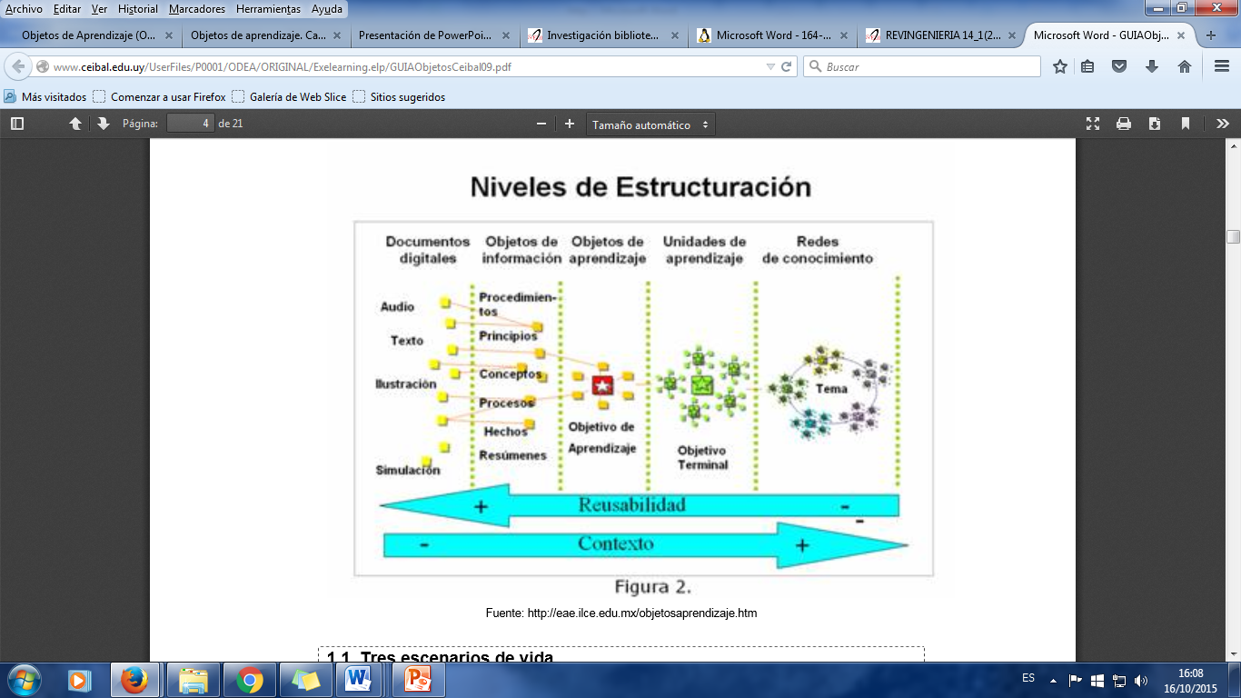

**Figura 2-2.** Relación del objeto de aprendizaje y su entorno

**Fuente:** Ceibal., (2009)

De este modo la educación virtual propone que habrá un desarrollo en los próximos años con los conocimientos suficientes que ayuden al crecimiento de las tecnologías orientadas al desarrollo académico, mediante la interacción directa entre los involucrados en el proceso enseñanza-aprendizaje.

Los objetos de aprendizaje permiten a las instituciones educativas expandir el conocimiento a sus estudiantes de forma eficiente, lo cual ayuda a la captación del conocimiento aumentando su rendimiento y evitando el uso de excesivos recursos humanos para este objetivo.

Una de las mejores decisiones en brindar el conocimiento y las herramientas que necesiten los estudiantes y docentes de la institución educativa para facilitar el aprendizaje y realizarlo de manera más interactiva y eficaz, obteniendo de ésta forma una mayor atención de todos los involucrados en este proceso educativo (Roberto Garduño Vera., 2006).

Lo que también facilitan los objetos de aprendizaje es que los estudiantes podrán acceder a la información requerida desde cualquier lugar dentro o fuera del establecimiento educativo y a la hora que los mismos crean conveniente, en el que no hará la necesidad de la presencia de un docente para su explicación. De esta manera los objetos de aprendizaje se van involucrando cada día más en la convivencia de los estudiantes y docentes para su aprendizaje.

* + 1. ***Características***

Las características más relevantes que se pueden mencionar de los objetos de aprendizaje las detallaremos a continuación:

* **Reutilización**.- se refiere a un objeto con la capacidad para ser usado en contextos, propósitos educativos, adaptarse y combinarse dentro de nuevas secuencias educativas de aspecto formato.
* **Educativa**.- debe tener la capacidad de generar aprendizaje en cualquier área educativa que se lo implemente.
* **Interoperabilidad**.- con la capacidad de integrarse en estructuras, sistemas de diferentes plataformas.
* **Accesibilidad**.- creados para facilitar que sean identificados, buscados y encontrados mediante las descripciones o metadatos que permitan el almacenamiento en el repositorio que corresponde.
* **Durabilidad**.- que la información de los objetos se prolongue, sin necesidad de diseños actualizados.
* **Independencia y autonomía.-** de los objetos y los sistemas con los que fueron creados y que los mismos se respalden por su propia información que no dependan de otros (Lorenzo García Aretio., 2009).
* **Generatividad**.- al construir los nuevos contenidos, objetos que puedan ser utilizados del mismo. Que sean fáciles de actualizarlos o modificarlos, desarrollando su potencial mediante la colaboración mutua.
* **Flexibilidad, versatilidad y funcionalidad.-** la facilidad de combinarse con otras propuestas de estas áreas del conocimiento.
* **Escalabilidad**: la integración de los objetos con estructuras más complejas.
* **Gestión**: obtener información concreta, correcta y eficaz de los contenidos y todas las posibilidades que ofrece el objeto.
* **Interactivos**: se refiere a la capacidad de formar actividades y comunicación entre los sujetos involucrados en el objeto.
* **Adaptabilidad**: la facilidad de acoplarse a las diferentes necesidades de aprendizaje de todos y cada uno de las personas involucradas.
* **Autocontención conceptual:** se trata de auto explicarse y facilitar las experiencias de aprendizaje (Claudia Rivera Sánchez., 2014).
  + 1. ***Funciones***

Entre las funciones más importantes que deben cumplir los objetos de aprendizaje tenemos las siguientes:

* **Favorecer.-** la generación, integración y reutilización de los objetos de aprendizaje.
* **Estimular.**- el conocimiento que es estudiante ya posee y poder relacionarlo con el nuevo conocimiento que se desee impartir.
* **Promover.**- la estrategia enseñanza – aprendizaje de diferentes grupos para optimizar el aprendizaje de todos.
* **Posibilitar**.- el acceso remoto a la información y los contenidos que se encuentren en el objeto de aprendizaje, utilizando los medios virtuales.
* **Contribuir**.- a la actualización de los conocimientos de los estudiantes y docentes.
* **Estructurar**.- la información en los formatos que sean entendibles y legibles para los involucrados.
* **Facilitar**.- la interacción del usuario y los objetos de aprendizaje en sus diferentes niveles (Lourdes Galeana., 2012).
  + 1. ***Ventajas y Desventajas de los Objetos de Aprendizaje***
       1. *Ventajas*

A continuación se detallarán algunas de las ventajas más relevantes que ofrecen los objetos de aprendizaje tanto a estudiantes como a docentes, en términos generales se puede ver cómo los objetos de aprendizaje suponen, por un lado, un ahorro de tiempo para el profesor en la preparación de recursos de aprendizaje de calidad, y por otro lado, una disponibilidad constante de dichos recursos para los estudiantes.

**Personalización**.- se trata de la adaptación del temario y la planificación temporal de la materia que vaya a recibir el estudiante.

* **Estudiante**: es un aprendizaje individual que depende de los intereses, necesidades y estilo del estudiante.
* **Docente**: dota al estudiante de alternativas para su aprendizaje, los mismos que serán programas adaptados a las necesidades específicas de cada estudiante.

**Interoperabilidad**.- es la destreza que tiene un sistema y sus componentes para intercambiar información con otros sistemas y/o relacionarse con otros sistemas o plataformas a futuro sin complicaciones de ningún tipo.

* **Estudiante**: podrá acceder a los objetos de aprendizaje sin problema desde cualquier sistema o plataforma en la que se encuentre.
* **Docente**: manejan información que han sido desarrollados en diferentes contestos, sistemas y/o plataformas de aprendizaje.

**Accesibilidad y rapidez**: el tiempo en el que un usuario accede a determinado contenido en la web y la facilidad que tiene para hacerlo.

* **Estudiante**: debe tener acceso a los objetos de aprendizaje en el momento y lugar que él desee, tales objetos deben estar disponibles todo el tiempo para su uso.
* **Docente**: adquiere en cualquier momento los objetos de aprendizaje que requiera para la construcción de nuevos módulos de aprendizaje.

**Reutilización**: se trata de volver a utilizar los datos e información que tenemos a disposición para distintas finalidades.

* **Estudiante**: ayuda a volver a utilizar los materiales que ya fueron creados, que poseen la calidad e información necesaria.
* **Docente**: le ayuda a disminuir el tiempo en la creación de nuevo material didáctico pudiendo implementar el desarrollo de su trabajo.

**Flexibilidad**.- se refiere a cuanto un objeto de aprendizaje es susceptible a cambios.

* **Estudiante**: como el objeto se adapta e integra al proceso de aprendizaje del estudiante.
* **Docente**: incorporar nuevos conceptos al objeto, mediante diversas metodologías de enseñanza–aprendizaje.

**Durabilidad/ Actualización**.- en cuanto tiempo un objeto se vuelve obsoleto o se lo puede modificar para un mejor uso de los usuarios dependiendo de las nuevas tecnologías que vayan apareciendo.

* **Estudiante**: como pueden acceder a los contenidos que requieran incorporarse a las nuevas tecnologías.
* **Docente**: crean contenidos que se pueden adaptar fácilmente y rediseñados con las nuevas tecnologías ((PACE) folleto ICE CAST., 2015).
  + - 1. *Desventajas*

Ahora observaremos las desventajas que también pueden ofrecer los objetos de aprendizaje para su utilización y desarrollo.

**Desventajas de los estudiantes:**

* No existen los conocimientos necesarios en el proceso de instrucción.
* No se puede acceder al objeto de aprendizaje sin usar la tecnología.
* El estudiante debe tener conocimientos computacionales básicos para poder acceder a las herramientas de instrucción.

**Desventajas de los educadores:**

* No poseen la experiencia necesaria para elaborar e-learning.
* Necesita tener acceso a herramientas tecnológicas
* No tiene la suficiente experiencia en el uso de los objetos de aprendizaje.
* Falta de experiencia en la evaluación de los objetos de aprendizaje.
  + 1. ***Tipos de Objetos de Aprendizaje***

Los objetos de aprendizaje se pueden clasificar según su contenido pedagógico o el formato en el cual se lo desee desarrollar. Estos tipos se los explicarán en la **Tabla 1-2** que se presentará a continuación:

**Tabla 1-2:** Tipos de objetos de aprendizaje.

|  |  |  |
| --- | --- | --- |
|  | Tipo | Definición |
| Según los contenidos Pedagógicos | **Conceptuales** | Se refiere a adquirir una información y ser capaces de traducir el concepto a nuestras propias palabras. Detallando los recursos, materiales e información que se adquiera. |
| **Procedimentales** | Se trata de un conjunto de acciones ordenadas, orientadas a la culminación de una meta, esto implica el saber hacer bien las cosas para ayudar el aprendizaje realizándola de forma ordenada. |
| **Actitudinales** | Son tendencias, o disposiciones adquiridas y relativamente duraderas, a evaluar de un modo determinado un objeto, una persona, suceso o situación. Los contenidos actitudinales se clasifican en valores, actitudes y normas. |
| Según el formato | **Imágenes** |  |
| **Textos** |
| **Audio** |
| **Archivos Multimedia** |
| Según su uso pedagógico | **De instrucción** | Para este tipo tenemos las siguientes opciones: lección, Workshops, Seminarios, Artículos, White-Paper, Casos de Estudios. |
| **De colaboración** | En este tipo tenemos: Ejercicios Monitores, Chat, Foros, Reuniones On-Line. |
| **De prácticas** | Simulaciones Juegos de Roles, Simulación de Software, Simulación de Hardware, Simulación de Codificación, Simulación Conceptual, Simulación Modelo de Negocio, Laboratorio On-Line, Proyectos de Investigación |
| **De evaluación** | Pre-evaluación, Evaluación de Pro eficiencia, Test de Rendimiento, Test de Certificación. |

**Elaborado por:** Totoy Amanda., 2015

* + 1. ***Pasos para la construcción de un Objeto de Aprendizaje***

Para el desarrollo de los objetos de aprendizaje vamos a presentar los siguientes pasos que serán una guía en la que nos basaremos para la elaboración de los mismos, los cuales se detallan a continuación.

**Objetivos**.- aquí identificaremos que tipo de objetivo queremos alcanzar con la creación de un objeto de aprendizaje. Ahora tenemos 3 casos en los que se deben identificar los objetivos de los objetos de aprendizaje los mismos que son: Conceptuales, procedimental y actitudinales.

**Contenidos**.- en este sentido se seleccionará los contenidos enfocados al objetivo anterior dependiendo de cuál de los tres casos se haya escogido. Por ejemplo que si los objetivos son actitudinales los contenidos que se desarrollaran también serán actitudinales y así acorde al caso seleccionado.

Dentro de este punto tenemos las siguientes opciones que se deben tomar en cuenta para su desarrollo:

* **Formato**.- se refiere a lo que vamos a utilizar en el contenido que puede ser: imágenes, texto, sonido, videos, multimedia, etc.
* **Introducción**.- dentro de la introducción podemos considerar varios ámbitos como: la utilidad del contenido las relaciones que vaya a tener, una guía del proceso del aprendizaje que se vaya teniendo, la motivación que exista de parte del estudiante, el interés y su autoaprendizaje, la relación con otros conocimientos afines al tema de aprendizaje sean estos previos o posteriores, las ayudas que se den para su aprendizaje y la estructura misma del contenido del objeto.

**Desarrollo a seguir según el contenido**.- en este sentido también debemos tener en cuenta los tres casos mencionados anteriormente:

* **Conceptuales**.- en este caso para describir el contenido debemos:
  + Emplear un lenguaje claro e introducir progresivamente la nueva tecnología que se desee utilizar.
  + Elaborar una división y subdivisión de los diferentes párrafos.
  + Evitar párrafos demasiado largos.
  + Añadir interrogantes que llamen la atención del estudiante.
  + Incluir refuerzos que motiven al estudiante en los párrafos.
* **Procedimentales**.- pasos y componentes del desempeño:
  + Demostrar en secuencia los pasos en secuencia.
  + Tener en cuenta las pautas.
* **Actitudinales**.- demostración:
  + Analizar los componentes que involucran las actitudes como: afectivas, cognitivas y conductuales.
  + Analizar las distintas circunstancias que afectan a la actitud del estudiante.

**Ficha de metadatos.-** en estos casos es recomendable realizar la Ficha de Metadados.

**Evaluación.-** cuando se realiza la evaluación de un objeto de aprendizaje se redefine en caso de que sea necesario ((PACE) folleto ICE CAST., 2015).

* 1. **Metadatos**

Los metadatos son muy importantes en la elaboración de los objetos de aprendizaje independiente de la metodología que se utilice para su creación, los metadatos deben estar presente siempre. Un metadato es la información acerca de la información, esto quiere decir, que aquí se están las etiquetas con las características del Objeto de Aprendizaje. Como se muestra en la **Tabla 2-2.**

**Tabla 2-2:** Ficha del objeto de aprendizaje

|  |  |
| --- | --- |
| FICHA DEL OBJETO DE APRENDIZAJE XXX | |
| Titulo | Nombre del objeto de aprendizaje. |
| Autor | Nombre de la persona que realiza el objeto de aprendizaje. |
| Descripción | Un pequeño detalle de lo que hará el objeto de aprendizaje. |
| Propósitos | Con que objetivos se realiza el objeto de aprendizaje. |
| Sugerencia didáctica | Depende de los recursos que se utilizó |
| Palabras clave | Especificar las palabras utilizadas que sean de importancia para el entendimiento de los usuarios. |
| Fecha de publicación | La fecha en la que la información se publicó |
| Área de conocimiento | A qué área pertenece el contenido del objeto de aprendizaje |
| Nivel de dificultad (1-2-3) | 2 |
| Recursos relacionados | Si está integrado a otros sistemas y los elementos empleados para su elaboración. |
| Formato (aplicación que se usa para su creación) | Secuencia de pasos utilizados para su elaboración. |
| Historia (Puede no estar sino es necesario) | Es opcional |

**Elaborado por:** Totoy Amanda., 2015

Una de las ventajas de utilizar metadatos es que garantiza la interoperatividad técnica, que permite la funcionalidad eficiente donde se podrá encontrar fácilmente las diferentes características del objeto para almacenarlos y recuperar los repositorios de los repositorios de Objetos de Aprendizaje como se muestra en la **Figura 3-2** (Ceibal., 2011).

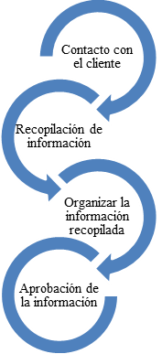

**Figura 3-2:** Proceso general de la creación de metadatos.

**Fuente:** Totoy Amanda., (2015)

Es importante la relación que existe entre el objeto y sus metadatos, se puede afirmar que los objetos de aprendizaje son cualquier medio que se utiliza para incentivar la forma de enseñanza-aprendizaje utilizando los metadatos correspondientes al caso que se dé.

Entonces se da una relación intrínseca entre un objeto educativo y sus metadatos para formar, en conjunto. Es decir, dentro de un entorno de aprendizaje en donde intervienen las tecnologías, si un recurso digital no tiene metadatos no se considera objeto de aprendizaje ya que, en la práctica, los sistemas no pueden interpretarlo y hacerlo realmente reutilizable (Ver **Figura 4-2**) (Adriana J. Berlanga., Clara López., Erla Morale., Francisco J. García., 2006).

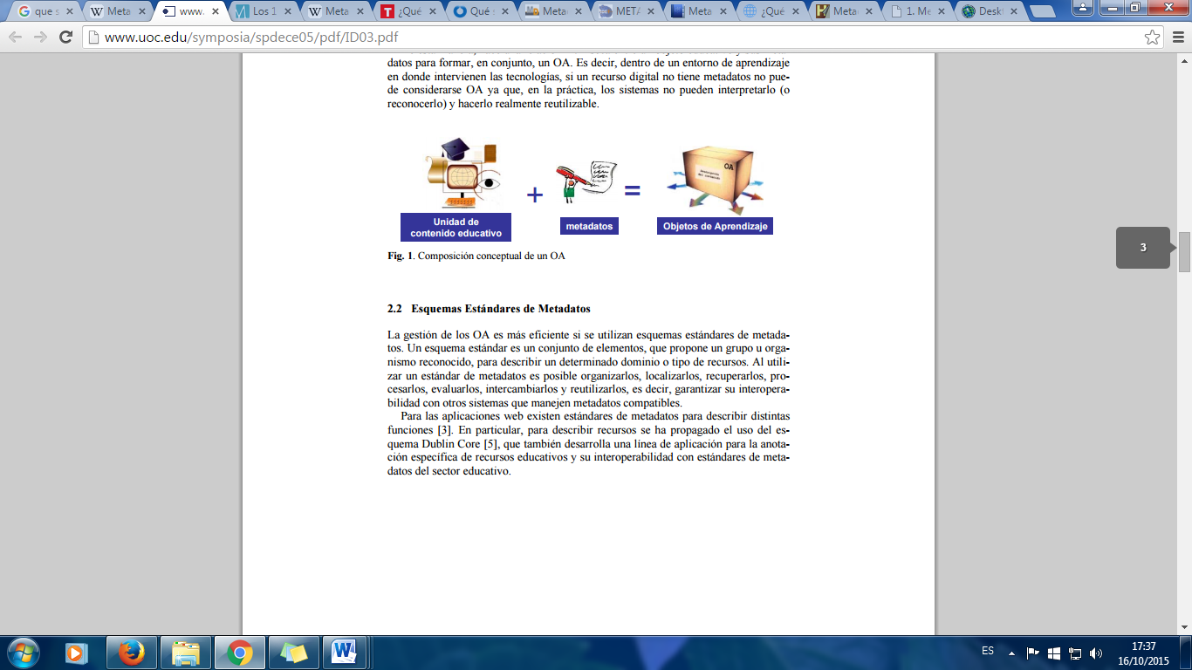

**Figura 4-2.** Composición conceptual de un objeto de aprendizaje

**Fuente:** Adriana J. Berlanga., Clara López., Erla Morale., Francisco J. García., (2006)

* + 1. ***Tipos de Metadatos***

Hay diferentes tipos de metadatos, donde cada uno posee su propio formato que sirve para ser descritos. Según la información que proporcionen, existen metadatos sobre: el contenido, aspectos formales, derechos de autor y el contexto. Según la función que proporcionan, como se puede observar en la **Tabla 3-2** que se clasifica de la siguiente forma:

**Tabla 3-2:** Tipos de metadatos

|  |  |  |  |
| --- | --- | --- | --- |
| Tipo | Descripción | Objetivos | Ejemplos |
| Metadatos Descriptivos | Describen e identifican los recursos de la información recopilada. | * Describir e identificar a nivel del sistema local permitiendo la búsqueda y recuperación de los datos de texto y de multimedia que se encuentren en la información adquirida. * Describir e identificar a nivel web los usuarios para que utilicen los recursos digitalizados sobre la información. | * Dublin Core o   Etiquetas META  de HTML |
| Metadatos Estructurales | Facilitan la navegación y vista de la interfaz de los recursos electrónicos. | * Dar información sobre la estructura interna de los recursos de la página. * Describir la relación que existe entre los materiales utilizados. * Acoplar los archivos multimedia y textos que tengan una relación entre sí. | * XML * RDF o   SGML |

**Elaborado por:** Totoy Amanda., 2015

**Fuente**: denibol.com., 2010

* 1. **Metodologías de diseño de objetos de aprendizaje**

Algunas metodologías están basadas en el diseño de la instrucción y/o considerando metodologías de desarrollo de software. Las metodologías incluyen características y aspectos variados en cada una de sus fases, muchas de las cuales comparten elementos comunes que se detallarán en cada metodología a continuación:

* + 1. ***Metodología ISD-MeLO***

En el año 2004, se creó la versión de la metodología de desarrollo de sistemas instruccionales basados en objetos de aprendizaje ISD-MeLO (por sus siglas en inglés: Instructional Systems Development Methodology based one - Learning Objects) que significa: Desarrollo de Sistemas de Instrucción - Metodología basada en objetos de aprendizaje electrónico.

ISD-MeLO está basada en el Modelo de Diseño Instruccional ADDIE (Análisis, Diseño, Desarrollo, Implementación y Evaluación) compuesta de 5 fases que se muestra en la **Tabla 4-2** que se muestra a continuación:

**Tabla 4-2:** Descripción de las fases de la metodología ISD-MeLO

|  |  |  |  |  |
| --- | --- | --- | --- | --- |
| No | Fase | Descripción | Productos | Actividades |
| 1 | Análisis | Determina el problema. | * Considera los metadatos del objeto de aprendizaje, como parte fundamental para lograr su catalogación y reutilización. | * Análisis del perfil del usuario (estudiante). * Análisis del problema por el cual se debe crear el objeto de aprendizaje. * Relacionar objetos de aprendizajes existentes que ayuden al desarrollo del nuevo objeto. * Análisis del entorno donde se va a llevar a cabo el objeto. |
| 2 | Diseño del objeto de aprendizaje | Se refiere al contenido instruccional de la interfaz del objeto de aprendizaje. | * Documentos de análisis de tarea y de análisis del contenido. * Sigue la secuencia del objeto de aprendizaje (mapa conceptual). * Metadata y storyboards de diseño de la interfaz. | * Análisis de las tareas y contenidos * Identificar la estructura de los objetos de aprendizaje con lo que se vaya a desarrollar. * Establecer la secuencia de la instrucción * Categorizar y especificar los objetos de aprendizaje. * Prototipo y evaluación que se vayan a crear. * Mantener la metadata en el diseño de la interfaz del objeto. |
| 3 | Desarrollo del objeto de aprendizaje | Produce el objeto de aprendizaje y almacena en un repositorio. |  | * Efectuar el control de calidad y almacenamiento de los objetos de aprendizaje en un ambiente de base de datos que sea fácil de utilizar y entender. |
| 4 | Puesta en práctica o implementación del objeto de aprendizaje. | En esta fase se utiliza el objeto de aprendizaje desarrollado, tener un plan para la entrega y explicación de las instrucciones y uso del objeto de aprendizaje. | * El objeto de aprendizaje debe estar almacenado y poder utilizarlo en un LMS (Sistema de Gestión de Aprendizaje) o una página web. | * Seleccionar estrategia para integrar el o los objetos de aprendizaje a un producto más grande. * Ejecutar el producto con la estrategia de entrega seleccionada. * Seguir el progreso del objeto de aprendizaje según su utilización. |
| 5 | Evaluación del Objeto de Aprendizaje | Debemos realizar la medición, adecuación y eficacia de la instrucción ofrecida con el objeto de aprendizaje. | * Verificar si la instrucción está satisfaciendo estos objetivos. | * Llevar a cabo una evaluación formativa y continua del objeto ya incorporado y puesto en marcha. |

**Elaborado por:** Totoy Amanda., 2015

**Fuente**: Antonio Silva Sprock., Julio Cesar Ponce Gallegos., Yosly Hernández Bieliukas., 2013

ISD-MeLO incluye la actividad en todas sus fases de mantener la metadata, lo que garantiza que esta información se vaya creando a medida que el objeto de aprendizaje evoluciona a lo largo del proceso de desarrollo y utilización.

Tiene como ventaja permitir combinar de forma ecléctica esto quiere decir, que adopta una postura intermedia, sin oponerse a diferentes Teorías de Aprendizaje para la construcción del objeto de aprendizaje y el logro de los objetivos de aprendizaje propuestos (Antonio Silva Sprock., Julio Cesar Ponce Gallegos., Yosly Hernández Bieliukas., 2013)

* + 1. ***Metodología ADDIE***

En el contexto del desarrollo de objetos de aprendizaje uno de las metodologías que más se utiliza para el Diseño Instruccional, es ADDIE, una metodología genérica empleada desde siempre por los diseñadores de instrucción y desarrolladores formativos.

Es una metodología de Diseño de Sistemas de Instrucción (ISD), que se construye en base a cinco fases o etapas con la finalidad de ofrecer un marco sistémico, eficiente y efectivo para la producción de medios educativos instruccionales de enseñanza-aprendizaje (Julio Brito, 2000).

**Elementos Introductorios:** son aquellos elementos con los que se inicia la incursión del material didáctico y/o pedagógico, en este caso la portada y el objetivo de aprendizaje dependiendo del área en el que se vaya a desarrollar.

**Elementos de Contenido:** estos elementos están conformados por todas las pantallas donde se muestra aspectos relacionados con el área específica a la que corresponde el objeto de aprendizaje, incluyendo los ejemplos presentados. Se debe resaltar que el contenido tiene que corresponder al objetivo del objeto de aprendizaje.

**Complementarios**: para complementar los elementos anteriores tenemos: el glosario y las referencias bibliográficas.

Estos elementos permiten brindar al usuario diversas estrategias de aprendizaje basadas en el uso de multimedia, de técnicas evaluativas y de ejercitación, así como del fomento de la investigación si se considera la finalidad de sus actividades. A continuación observaremos la secuencia de sus fases en la **Figura 5-2** que nos explicará gráficamente cómo se maneja.

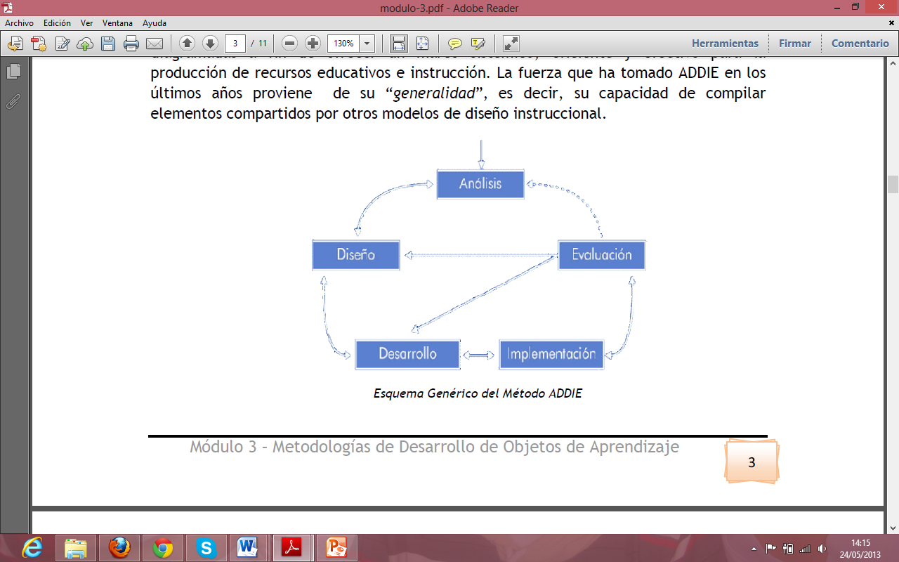

**Figura 5-2.** Esquema genérico de la metodología ADDIE

**Fuente:** Julio Brito., (2000)

La metodología ahora propuesta, al igual que ISD-MeLO, que se basó en el Modelo ADDIE. Sus creadores justifican su derribamiento por que sirve de guía en la parte pedagogía para el desarrollo de los objetos de aprendizaje. La Metodología la llamaron ADDIE, e incorpora:

* Docentes como autores de los objetos de aprendizaje.
* Docentes o estudiantes que serán los usuarios de los objetos de aprendizaje, sea para aprender de los mismos o realizar nuevos objetos
* Técnicos que son los diseñadores de páginas Web y conocedores de la parte técnica computacional
* Y el grupo de expertos que serán quienes evalúen los objetos de aprendizaje.

ADDIE tiene 5 fases las mismas que tienen actividades concretas las cuales se muestra en la **Tabla 5-2** que se describe a continuación.

**Tabla 5-2:** Descripción de las fases de la metodología ADDIE

|  |  |  |  |
| --- | --- | --- | --- |
| No | Fase | Descripción | Actividades |
| 1 | Análisis | En esta fase incluye el análisis de las experiencias de los usuarios. | Lo que se debe obtener en esta fase es:   * Habilidades de pensamiento. * Destreza para realizar textos escritos con una redacción clara y estructurada. * Construir argumentos lógicos para exponer ideas concretas sobre el objeto que se esté tratando. |
| 2 | Diseño | El proceso de especificar cómo debe ser aprendido. | * Esta fase incluye el armado y estructuración del objeto de aprendizaje en base a su objetivo. |
| 3 | Desarrollo | El proceso de autorización y producción de los materiales. | * Se realiza el armado, empaquetado y almacenamiento del objeto de aprendizaje en un repositorio temporal. |
| 4 | Evaluación | El proceso de determinar la adecuación de la instrucción. | * Evaluación del objeto de aprendizaje en si por los expertos y pasará entonces a un repositorio permanente. |
| 5 | Implementación | Procedimiento para la instalación del proyecto asemejándole lo más posible al mundo real. | * Capacitaciones a docentes y estudiantes |

**Elaborado por:** Totoy Amanda. 2015

**Fuente**: Antonio Silva Sprock., Julio Cesar Ponce Gallegos., Yosly Hernández Bieliukas., (2013)

ADDIE permite la concepción del objeto de aprendizaje desde la misma necesidad de la instrucción, y posteriormente, en la fase 4, se evalúa los contenidos, el diseño y los metadatos del objeto de aprendizaje, sin considerar la evaluación de la adecuación de los contenidos y actividades a los estudiantes que utilizarán el objeto de aprendizaje y que aprenderán interactuando con estos medios (Antonio Silva Sprock., Julio Cesar Ponce Gallegos., Yosly Hernández Bieliukas., 2013).

* + 1. ***Metodología LOCoME***

LOCoME (Learning Objects Construction Methodology) es una metodología que contiene la visión, pertinencia, metáforas y características detalladas del objeto de aprendizaje que permite establecer requerimientos conceptuales y funcionales del mismo. El mayor inconveniente que tiene esta metodología es que no aborda el aspecto pedagógico que debe contener el objeto, establece que se debe integrar como parte de la metodología de construcción de software.

Esta metodología está compuesta de 4 fases para su creación que se detallarán a continuación en la **Tabla 6-2**.

**Tabla 6-2**: Descripción de las fases de la metodología LOCoME

|  |  |  |
| --- | --- | --- |
| No | Fase | Descripción |
| 1 | Análisis del objeto de aprendizaje | Se trata de una fase referente al desarrollo, donde se establece la visión, pertinencia, metáforas y características detalladas del objeto de aprendizaje, en base a las necesidades del usuario. |
| 2 | Diseño conceptual del objeto de aprendizaje | En el diseño conceptual se establecerá la forma en la que va a ser desarrollado el objeto de aprendizaje, independientemente de la plataforma de desarrollo que se emplee para su creación. |
| 3 | Construcción del objeto de aprendizaje | Se basa en la implementación del objeto de aprendizaje, y a diferencia de RUP se divide en dos subfases que son: desarrollo de los recursos y adecuación al estándar del objeto de aprendizaje. |
| 4 | Evaluación pedagógica | Determina si las características del enfoque educativo seleccionado se están cumpliendo conforme a lo establecido al inicio del diseño. |

**Elaborado por:** Totoy Amanda. 2015

**Fuente**: Antonio Silva Sprock., Julio Cesar Ponce Gallegos., Yosly Hernández Bieliukas., (2013)

LOCoME ayuda con los contenidos, y concentra los aspectos pedagógicos a enfoques educativos, sin considerar a los estudiantes que luego utilizaran los objetos de aprendizaje que se han desarrollado (Antonio Silva Sprock., Julio Cesar Ponce Gallegos., Yosly Hernández Bieliukas., 2013).

* + 1. ***Metodología MIDOA***

MIDOA es el punto inicial que se considera para estandarizar el desarrollo de los objetos de aprendizaje y garantizar las características que lo distinguen de otros tipos de software educativo, que considera los siguientes elementos que se deben incluir obligatoriamente como:

Desarrollar una metodología basada en la instrucción del diseño de objetos de aprendizaje llamado MIDOA, que se basa en las fases de la metodología de Programación Extrema por ser liviana y para responder a dominios de problemas cuyos requerimientos cambian constantemente. Es decir, donde los clientes no tienen una clara idea de lo que desean o lo que su software debería hacer en realidad.

MIDOA recalca aspectos consideran importantes como:

* Comunicación entre el desarrollador del objeto de aprendizaje y los estudiantes (usuarios).
* Simplicidad con el propósito de mantener el diseño simple y limpio del objeto de aprendizaje.
* Retroalimentación para evitar desviaciones desde el primer día de elaboración.
* Habilidad para responder y adaptarse a cambios en los requerimientos y la tecnología (Antonio Silva Sprock., Julio Cesar Ponce Gallegos., Yosly Hernández Bieliukas., 2013).

Los diferentes autores se enfocaron en 5 fases para el desarrollo de ésta metodología las cuales son: Planeación, Diseño, Codificación, Utilización y Pruebas. Las mismas que serán explicadas en la **Tabla 7-2** más detenidamente a continuación.

**Tabla 7-2:** Descripción de las fases de la metodología MIDOA

|  |  |  |
| --- | --- | --- |
| No | Fase | Descripción |
| 1 | Planeación | Esta fase analiza la metodología de institución para incorporar teorías pedagógicas y realizar competencias se necesidad de la institución o el cliente que requiera el objeto de aprendizaje. |
| 2 | Diseño | En esta etapa se elabora el diseño instruccional de los contenidos y las reglas de los objetos con base en el análisis de competencias para garantizar la armonía y usabilidad del objeto. |
| 3 | Codificación | Se desarrolla el objeto de aprendizaje en base al diseño instruccional y las reglas de producción realizadas en la fase anterior de la metodología. |
| 4 | Utilización | Se utiliza el objeto de aprendizaje por parte del autor y los estudiantes, y/o los usuarios de forma general. |
| 5 | Pruebas | Se analiza los contenidos del objeto de aprendizaje en base a la calidad y cantidad de los contenidos expuestos en el mismo. |

**Elaborado por:** Totoy Amanda 2015

**Fuente**: Antonio Silva Sprock., Julio Cesar Ponce Gallegos., Yosly Hernández Bieliukas., (2013)

MIDOA, se basa en la programación extrema, es iterativa incremental, y elabora hasta 3 ciclos de desarrollo como se muestra en la **Figura 6-2**.

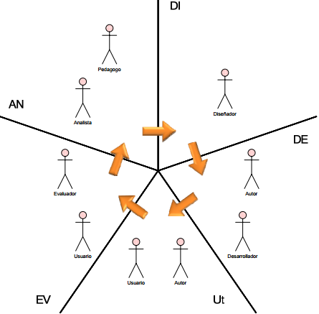

**Figura 6-2.** Ciclos de desarrollo de la metodología MIDOA

**Fuente:** Arturo Barajas S., Jaime Muñoz A., Francisco J., Álvarez Rodríguez., (2010)

* + 1. ***Metodología Ramírez***

La Metodología propuesta por Ramírez se basa en la importancia de la conformación de grupos multidisciplinarios que incluyan un diseñador gráfico, diseñador instruccional, asesor de tecnología y un experto en contenido.

La propuesta incluye 5 fases, basadas en las 3 fases de la técnica de Aprendizaje Basado en Proyectos: planeación, desarrollo y producción con la integraron de 2 fases adicionales: clasificación-administración y evaluación las cuales veremos en la **Tabla 8-2** que se muestra a continuación (Antonio Silva Sprock., Julio Cesar Ponce Gallegos., Yosly Hernández Bieliukas., 2013).

**Tabla 8-2:** Descripción de las fases de la metodología Ramírez

|  |  |  |  |
| --- | --- | --- | --- |
| No | Fase | Descripción | Estándares |
| 1 | Planeación | Los diferentes estilos de aprendizaje, las motivaciones y aspectos del entorno a docentes y estudiantes todo esto basado en las necesidades y usos. | Sociales y culturales |
| 2 | Desarrollo del objeto de aprendizaje | Se plantea el objetivo, contenido, estrategia didáctica, recursos y evaluación. | * Diseño Tecnológico. * Requerimientos técnicos para accesibilidad * Estándares de plataforma * Aspectos técnicos de interoperabilidad * Aspectos pedagógicos |
| 3 | Producción | Se realiza el desarrollo del objeto de aprendizaje utilizando las herramientas de software requeridas. |  |
| 4 | Clasificación y Administración | Basados en lo que el alumno va a aprender en los formatos requeridos y los que puedan ser factibles para lograr su total atención y empeño. | * Metadatos * Metas específicas |
| 5 | Evaluación | Se basa en las modalidades de evaluación. | Autoevaluación del equipo de desarrollo. |

**Elaborado por:** Totoy Amanda. 2015

**Fuente**: Antonio Silva Sprock., Julio Cesar Ponce Gallegos., Yosly Hernández Bieliukas., (2013)

**CAPÍTULO III: ANÁLISIS COMPARATIVO DE LAS METODOLOGÍAS MIDOA Y ADDIE DE DISEÑO DE OBJETOS DE APRENDIZAJE.**

* 1. **Introducción**

Mediante el presente capítulo se pretende dar una explicación sobre los objetivos e hipótesis de investigación del proyecto de tesis. El análisis comparativo de las metodologías MIDOA y ADDIE de diseño de objetos de aprendizaje se realizó en base a la información bibliográfica y pruebas en los prototipos realizados.

Se escogió las metodologías MIDOA y ADDIE por que contemplan elementos introductorios, de contenido, de reforzamiento-evaluación y complementarios, implementan una metodología genérica empleada por diseñadores instruccionales y desarrolladores formativos. Son las más utilizadas a nivel educacional en las distintas unidades educativas que poseen ya este tipo de ayuda pedagógica.

La metodología que fue seleccionada cumplió ciertos parámetros de medición de los cuales se derribó los indicadores más apropiados que nos ayudaron a tomar la mejor solución para el problema expuesto. Para ellos se realizaron cálculos exactos utilizando herramientas que facilitaron la toma de decisiones de acuerdo a los resultados obtenidos en cada una de las metodologías.

* 1. **Análisis comparativo**

Dentro del análisis se establecerán las características comunes entre las dos metodologías para poder valorarlas y obtener la mejor en base a la medición de indicadores que sean posibles medir y comprar entre las dos metodologías.

Las metodologías MIDOA y ADDIE sirven para elaborar objetos de aprendizaje las mismas que fueron analizadas con el fin de obtener la mejor para el desarrollo de un objeto de aprendizaje que fue utilizado por los estudiantes del séptimo año de educación básica de la escuela Dr. Nicanor Larrea León.

* + 1. ***Descripción de la metodología MIDOA***

MIDOA se basa en la programación extrema por ser liviana y para responder a dominios de problemas cuyos requerimientos cambian constantemente. Ayuda a definir las necesidades a los clientes que no tienen una clara idea de lo que su software debería hacer realmente.

MIDOA resalta aspectos que considera esenciales como: la comunicación entre el desarrollador del objeto de aprendizaje y los clientes, facilita a fin de mantener el diseño simple y limpio, retroalimentación para evitar desviaciones desde el primer día, y valor para responder a cambios en los requerimientos y la tecnología. En base a lo siguiente:

**Desarrollo de contenidos**.- donde se crea por primera vez el objeto de aprendizaje.

**Optimización de contenidos**.- aquí se mejoran los contenidos para incrementar su calidad académica, educativa, pedagógica, ilustrativa, explicativa.

**Optimización de interfaz**.- se mejora el aspecto gráfico del objeto de aprendizaje para que sea más atractivo y llamativo para los usuarios que se relacionen directamente con el objeto.

* + - 1. ***Descripción de la metodología ADDIE***

La Metodología ADDIE, incorpora a docentes que son los autores del objeto de aprendizaje, a docentes o alumnos como usuarios que harán uso de los objetos de aprendizaje ya sea para aprender a partir de los mismos o generar nuevos, el técnico que es el diseñador de las páginas Web y conocedores de cuestiones técnicas computacionales y el grupo de expertos como los evaluadores de los objetos de aprendizaje ya desarrollados.

Los actores directos del objeto de aprendizaje se detallan a continuación y las funciones que realizan cada uno de ellos.

**Docentes (autores):** Generadores de material didácticos.

**Docentes o alumnos (usuarios)**: Son los que harán uso del objeto de aprendizaje pueden cumplir con dos actividades: aprender a partir del objeto de aprendizaje o generar nuevos en base al objeto ya implementado.

**Técnico (técnico de diseño)**: Diseñadores de páginas Web, y conocedores del funcionamiento de los aspectos computacionales de hardware y software.

**Grupo de expertos (evaluadores)**: son aquellos integrados por los docentes y técnicos en diseño con amplia experiencia en el desarrollo de objetos de aprendizaje.

* 1. **Análisis de las metodologías seleccionadas**

En vista de que existe una variedad de opciones en cuanto a metodologías para la elaboración de objetos de aprendizaje, y teniendo en cuanta que los objetivos deben ser cumplidos de acuerdo a lo expuesto utilizando el mínimo de recursos, se define los siguientes parámetros para realizar el análisis comparativo que he creído conveniente según la investigación realizada los mismos que son:

* **Diseño Instruccional:** corresponde a la incorporación de actividades y formatos para el Diseño Instruccional.
* **Metodología de Software:** corresponde al uso de alguna metodología de desarrollo de software como: RUP, Ágil, IWEB, etc.
* **Metadatos:** los metadatos del objeto de aprendizaje representan parte fundamental para lograr su catalogación y reutilización. En las metodologías analizadas el desarrollo de los metadatos está considerado solo en las que convienen el uso del estándar SCORM.
* **Implementación en LMS:** actividades de instalación (incorporación o configuración) en un LMS.
* **Almacenamiento en repositorio:** referida a actividades de almacenamiento del OA en una Base de Datos o repositorio de datos.
* **Estilos de Aprendizaje:** incorpora algún análisis de Estilos de Aprendizaje de los estudiantes que utilizarán los objetos de aprendizaje.
* **SCORM**: es un conjunto de estándares y especificaciones que permite crear objetos pedagógicos estructurados.

A continuación se muestra el porcentaje de ponderaciones de cada uno de los parámetros definidos con el propósito de seleccionar la metodología que más se acerca a cumplir con los objetivos planteados. Cuyos valores fueron asignados de acuerdo a la importancia de acuerdo a sus características y las evaluaciones realizadas por los técnicos evaluadores de las metodologías, como se muestra en la **Tabla 9-3.**

**Tabla 9-3:** Parámetros y ponderaciones

|  |  |  |  |
| --- | --- | --- | --- |
| PARÁMETROS | PONDERACIONES | | |
| https://pbs.twimg.com/profile_images/536730133629898752/mcfJPrgo.jpeg |  | http://www.oseslaser.com/images/enlace-condiciones-compra-devoluciones-oses-laser-marker.jpg |
| Diseño Intruccional | 20% | 0% | 10% |
| Metodología de Software | 15% | 0% | 7.5% |
| Metadatos | 10% | 0% | 5% |
| Implementación en LMS | 15% | 0% | 7.5% |
| Almacenamientos en repositorio | 25% | 0% | 12.5% |
| Estilos de aprendizaje | 10% | 0% | 5% |
| SCROM | 5% | 0% | 2.5% |
| PONDERACIÓN TOTAL | **100%** | **0%** | **50%** |

**Elaborado por:** Totoy Amanda., 2015

En la **Figura 7-3** se muestra un gráfico en forma de pastel, donde se nota claramente los parámetros y sus respectivos porcentajes.

**Figura 7-3.** Cuadro estadístico de ponderaciones

**Fuente:** Totoy Amanda., (2015)

A continuación se analizará más acerca de las metodologías seleccionadas bajo los parámetros que fueron mencionados anteriormente, mediante un resumen de las características expuestas en cada una de ellas en la **Tabla 10-3**.

**Tabla 10-3:** Comparación de las metodologías

|  |  |  |
| --- | --- | --- |
| Parámetros | MIDOA | ADDIE |
| Diseño Intruccional | http://www.oseslaser.com/images/enlace-condiciones-compra-devoluciones-oses-laser-marker.jpg | https://pbs.twimg.com/profile_images/536730133629898752/mcfJPrgo.jpeg |
| Metodología de Software | https://pbs.twimg.com/profile_images/536730133629898752/mcfJPrgo.jpeg | http://www.oseslaser.com/images/enlace-condiciones-compra-devoluciones-oses-laser-marker.jpg |
| Metadatos |  | https://pbs.twimg.com/profile_images/536730133629898752/mcfJPrgo.jpeg |
| Implementación en LMS | http://www.oseslaser.com/images/enlace-condiciones-compra-devoluciones-oses-laser-marker.jpg | https://pbs.twimg.com/profile_images/536730133629898752/mcfJPrgo.jpeg |
| Almacenamientos en repositorio | http://www.oseslaser.com/images/enlace-condiciones-compra-devoluciones-oses-laser-marker.jpg | https://pbs.twimg.com/profile_images/536730133629898752/mcfJPrgo.jpeg |
| Estilos de aprendizaje | http://www.oseslaser.com/images/enlace-condiciones-compra-devoluciones-oses-laser-marker.jpg | http://www.oseslaser.com/images/enlace-condiciones-compra-devoluciones-oses-laser-marker.jpg |
| SCROM | http://www.oseslaser.com/images/enlace-condiciones-compra-devoluciones-oses-laser-marker.jpg | https://pbs.twimg.com/profile_images/536730133629898752/mcfJPrgo.jpeg |

**Elaborado por:** Totoy Amanda., 2015

A continuación en la **Tabla 11-3** se mostrará los porcentajes que corresponden a cada gráfico expuesto en la tabla anterior los mismos que se muestran en la **Tabla 10-3.**

**Tabla 11-3:** Leyenda de la tabla 10-3

|  |  |  |
| --- | --- | --- |
| Dispone | No dispone | Condicionado |
| https://pbs.twimg.com/profile_images/536730133629898752/mcfJPrgo.jpeg |  | http://www.oseslaser.com/images/enlace-condiciones-compra-devoluciones-oses-laser-marker.jpg |
| 100% | 0% | 50% |

**Elaborado por:** Totoy Amanda., 2015

Entonces se procede a realizar las comparaciones de las dos metodologías con el porcentaje de ponderación de cada parámetro para encontrar la metodología que cumpla con el objetivo expuesto, esto se verá en la **Tabla 12-3**.

**Tabla 12-3:** Resumen de los parámetros y los porcentajes de las ponderaciones

|  |  |  |
| --- | --- | --- |
| Parámetros | MIDOA | ADDIE |
| Diseño Intruccional | 10% | 20% |
| Metodología de Software | 15% | 7.5% |
| Metadatos | 0% | 10% |
| Implementación en LMS | 7.5% | 15% |
| Almacenamientos en repositorio | 12.5% | 25% |
| Estilos de aprendizaje | 5% | 10% |
| SCROM | 2.5% | 5% |
| PONDERACIÓN TOTAL | **52.5%** | **92.5%** |

**Elaborado por:** Totoy Amanda., 2015

En base a las características expuestas con respecto a cada una de las metodologías y analizando los resultados obtenidos en la **Tabla 12-3**, se ha considerado seleccionar la metodología ADDIE como la más opcionada a cumplir a cabalidad los objetivos expuestos anteriormente y elaborar con dicha metodología el objeto de aprendizaje propuesto.

* + 1. ***Establecer indicadores de comparación***

Para cumplir a cabalidad con los objetivos planteados, se definió los siguientes indicadores para realizar el estudio comparativo entre las metodologías MIDOA y ADDIE para la elaboración de objetos de aprendizaje, los mismos que se definen a continuación con una breve descripción. Los cuales se escogieron para establecer la funcionalidad del objeto y medir la eficiencia de las metodologías implementadas en cada prototipo.

* **Tiempo de ejecución**: es el tiempo exacto que tarda cada metodología en acceder al objeto de aprendizaje.
* **Líneas de código**: obtiene las líneas de código escritas que cada metodología utilizó para elaborar el objeto de aprendizaje.
* **Porcentaje uso de memoria**.- por último se considerará realizar un estudio de porcentaje de uso de la memoria que utiliza el proceso para obtener el vector descriptor.
* **Porcentaje uso del CPU**.- este indicador es importante ya que el objeto de aprendizaje estará disponible todo el tiempo y para todos los estudiantes, por este motivo es necesario conocer el porcentaje de uso del CPU para conocer las condiciones en las cuales el sistema va a funcionar.
  1. **Desarrollo de los prototipos**

Se realizaron dos prototipos, el primer prototipo utilizado para la metodología MIDOA y el segundo prototipo para la metodología ADDIE.

* + 1. ***Elaboración prototipo 1 con la metodología MIDOA***

En la siguiente **Figura 8-3** se mostrará la estructura de la metodología MIDOA utilizada para realizar el primer prototipo.

**Figura 8-3.** Estructura prototipo1 con la metodología MIDOA

**Fuente:** Totoy Amanda., (2015)

El proceso de desarrollo del primer prototipo, empieza con la planificación de lo que se va hacer con el objeto de aprendizaje y lo que va a contener didáctica y pedagógicamente en base al entorno relacionado con los estudiantes y los docentes que van a ser actores directos, con ciertas restricciones dentro del diseño instruccional.

Después de esto se prosigue con el diseño de objeto en base a interfaz, base de datos, los requerimientos que los actores soliciten y necesiten estableciendo una metodología para el desarrollo del software. Después de haber obtenido ya la información necesario se proceder a realizar el objeto de aprendizaje con el código necesario para la elaboración del mismo, realizando en base a una arquitectura especificada en los puntos iniciales.

Luego de esto se procede a la utilización del objeto la factibilidad de la navegabilidad dentro del objeto que será en parte implementado en LMS con restricciones y finalizamos con la evaluación del objeto por parte de los usuarios que han actuado ya directamente con el objeto de aprendizaje.

* + 1. ***Elaboración prototipo2 con la metodología ADDIE***

En la siguiente **Figura 9-3** se mostrará la estructura de la metodología ADDIE utilizada para realizar el segundo prototipo.

**Figura 9-3.** Estructura prototipo2 con la metodología ADDIE

**Fuente:** Totoy Amanda., (2015)

Después de esto se prosigue con el diseño del objeto la estructuración y armado del objeto de aprendizaje como: sus objetivos, contenido informativo, actividades y el desarrollo del metadato correspondiente al objeto. Luego se realiza el desarrollo que incluye el armado, empaquetado y el almacenamiento del objeto de aprendizaje en el repositorio temporal.

En la parte de la evaluación del objeto de aprendizaje se realiza la evaluación propia del objeto de aprendizaje por parte de los expertos y se hace el almacenamiento en el repositorio permanente y por último se realiza la implementación del objeto de aprendizaje a un LMS.

* 1. **Población y muestra**
     1. ***Población***

La base de datos de ObjetoCiencias NL consta de 9 tablas, cada una con sus respectivos atributos como se puede observar en la **Tabla 13-3**, datos que se considera como población de la investigación.

**Tabla 13-3:** Lista de tablas, base de datos ObjetoCiencias NL

|  |  |  |
| --- | --- | --- |
| No | TABLA | CONTIDAD CAMPOS |
| 1 | Usuario | 5 |
| 2 | Rol | 2 |
| 3 | Estudiante | 13 |
| 4 | Docente | 13 |
| 5 | Curso | 2 |
| 6 | Materia | 3 |
| 7 | Materia_Curso | 2 |
| 8 | Materia_Docente | 2 |
| 9 | Matricula | 5 |

**Elaborado por:** Totoy Amanda., 2015

* + 1. ***Muestra***
       1. *Muestra de las tablas*

Para calcular la muestra (n) de las tablas que servirá para realizar los cálculos, se utiliza la siguiente fórmula:

$$n= \frac{k^{2}Npq}{e^{2}\left(N-1\right)+k^{2}pq}$$

**Dónde**:

**N =** *tamaño de la población* **=** 9 tablas

**n =** *tamaño de la muestra* **=**?

**e =** *Límite aceptable de error muestral* **=** 5% (nivel de confianza del 95%)

**k =** *nivel de confianza* **=** 1,96

**p =** *proporción de individuos que poseen en la población la característica de estudio* **=** 0,5

**q =** *proporción de individuos que no poseen esa característica, es decir, es* ***1-p*** **=** 0,5

Aplicando la fórmula se obtiene:

$$n= \frac{{1,96}^{2}*9*0,5*0,5}{{\left(0,05\right)}^{2}*\left(9-1\right)+{1,96}^{2}*0,5*0,5}$$

$$n= \frac{8,64}{0,02+0,96}$$

$$n= \frac{8,64}{0,98}$$

$$n= 8,82=9$$

La muestra de la investigación, para un nivel de confianza del 95%, es de 9 tablas. Entonces se realiza la investigación a las 9 tablas de la población.

* + - 1. *Muestra de los estudiantes*

Para calcular la muestra (n) de las tablas que servirá para realizar los cálculos, se utiliza la siguiente fórmula:

$$n= \frac{k^{2}Npq}{e^{2}\left(N-1\right)+k^{2}pq}$$

**Dónde**:

**N =** *tamaño de la población* **=** 28 estudiantes

**n =** *tamaño de la muestra* **=**?

**e =** *Límite aceptable de error muestral* **=** 5% (nivel de confianza del 95%)

**k =** *nivel de confianza* **=** 1,96

**p =** *proporción de individuos que poseen en la población la característica de estudio* **=** 0,5

**q =** *proporción de individuos que no poseen esa característica, es decir, es* ***1-p*** **=** 0,5

Aplicando la fórmula se obtiene:

$$n= \frac{{1,96}^{2}*28*0,5*0,5}{{\left(0,05\right)}^{2}*\left(28-1\right)+{1,96}^{2}*0,5*0,5}$$

$$n= \frac{26,89}{0,07+0,96}$$

$$n= \frac{26,89}{1,03}$$

$$n= 26,11=26$$

La muestra para los estudiantes se realizó con un nivel de confianza del 95%, es de 26 estudiantes. Con los cuales se va a realizar el estudio con cada uno de los indicadores que fueron determinados.

## Análisis de indicadores

En la **Tabla 14-3** que se muestra a continuación podrán observar los valores cuantitativos, los porcentajes y el valor cualitativo de los indicadores que se han asignado a cada uno de los indicadores, para calificar las metodologías. De acuerdo a los criterios técnicos investigados en el capítulo II.

**Tabla 14-3:** Valores de los indicadores a comparar

|  |  |  |  |
| --- | --- | --- | --- |
| Indicador | Valor máximo | Porcentajes | Valor Cualitativo |
| Tiempo de Ejecución | 4 | 25% | Excelente |
| Líneas de Código | 4 | 25% | Excelente |
| Porcentaje uso de memoria | 4 | 25% | Excelente |
| Porcentaje uso del CPU | 4 | 25% | Excelente |
| Total | **16** | **100%** | **Excelente** |

**Elaborado por:** Totoy Amanda., 2015

La mayor puntuación que puede llegar a tener la metodología es de 16 puntos que equivale al 100% de efectividad, por lo que significa que la metodología es excelente. El valor cualitativo se muestra en la **Tabla 15-3**, que se ha clasificado de la siguiente manera.

**Tabla 15-3:** Rango de valores cualitativos de los indicadores

|  |  |  |
| --- | --- | --- |
| Valor Cuantitativo | Porcentaje | Valor Cualitativo |
| >12; < =16 | >75%; < =100% | Excelente |
| >8; < =12 | >50%; < =75% | Bueno |
| >4; < =8 | >25%; < =50% | Regular |
| >0; < =4 | >0%; < =25% | Malo |

**Elaborado por:** Totoy Amanda., 2015

La metodología será calificada con un valor cuantitativo y en base a esta calificación se obtendrá el valor cualitativo dependiendo de las características que cumpla la metodología o no. Para la evaluación de los indicadores se designó un puntaje mínimo de 1 y un valor máximo de 4 puntos que tendrán sus respectivos porcentajes y valores cualitativos, como se muestra en la **Tabla 16-3** a continuación.

**Tabla 16-3:** Valores, Porcentajes y valores cualitativos de los indicadores

|  |  |  |
| --- | --- | --- |
| Valores | Porcentajes del indicador | Valor Cualitativo |
| 4 | 25% | Excelente |
| 3 | 18,75% | Bueno |
| 2 | 12,50% | Regular |
| 1 | 6.25% | Malo |

**Elaborado por:** Totoy Amanda., 2015

## *Tiempo de ejecución*

Para calcular el tiempo de ejecución se eligió los siguientes valores en intervalos de 2 segundos con equivalencia, estos valores van de acuerdo a las pruebas realizadas en los tiempos, los mismos que no exceden a los rangos descritos como se muestra en la **Tabla 17-3**.

**Tabla 17-3:** Asignación de valores para el tiempo de ejecución

|  |  |
| --- | --- |
| Rangos en segundos | Valor |
| <1 | 5 |
| >=1; <2 | 4 |
| >=2; <4 | 3 |
| >=4 | 2 |

**Elaborado por:** Totoy Amanda., 2015

Para medir el tiempo de ejecución en los prototipos 1 (metodología MIDOA) y 2 (metodología ADDIE) se utilizó el siguiente código que se le adjunto a la aplicación y se lo ejecuta de manera simultánea en los prototipos.

function microtime_float()

{

list($useg, $seg) = explode(" ", microtime());

return ((float)$useg + (float)$seg);

}

$tiempo_inicio = microtime_float();

$tiempo_fin = microtime_float();

$tiempo = $tiempo_fin - $tiempo_inicio;

echo "Tiempo empleado: " . ($tiempo_fin - $tiempo_inicio) "segundos";

* + - 1. *Medición tiempo de ejecución prototipo1 metodología MIDOA*

Para procesar los datos obtenidos se utilizó cuatro decimales para mayor exactitud de cálculo de los datos, ya que el código anterior da el resultado con más de 10 decimales, como se muestra en la **Tabla 18-3** que se detalla a continuación. Se realiza la prueba con 26 estudiantes con 9 ingresos cada uno.

**Tabla 18-3:** Tiempo de ejecución del prototipo desarrollado con la metodología MIDOA

|  |  |  |  |  |  |  |  |  |  |
| --- | --- | --- | --- | --- | --- | --- | --- | --- | --- |
| Estudiantes | I1 | I2 | I3 | I4 | I5 | I6 | I7 | I8 | I9 |
| Estudiante1 | 0,1092 | 0,0780 | 0,0936 | 0,1092 | 0,1011 | 0,0935 | 0,0936 | 0,1010 | 0,1095 |
| Estudiante2 | 0,0785 | 0,1095 | 0,1095 | 0,1092 | 0,1095 | 0,1015 | 0,1015 | 0,1095 | 0,1098 |
| Estudiante3 | 0,1092 | 0,1011 | 0,1190 | 0,0936 | 0,0936 | 0,1011 | 0,1092 | 0,1190 | 0,0942 |
| .  .  . |  |  |  |  |  |  |  |  |  |
| Estudiante26 | 0,1095 | 0,1092 | 0,1006 | 0,1010 | 0,1092 | 0,1012 | 0,1095 | 0,1010 | 0,0942 |

**Elaborado por:** Totoy Amanda., 2015

El ingreso al prototipo1 de cada estudiante como un ejemplo para la verificación de datos se muestra en el **Anexo 1.**

Para obtener la media aritmética de los valores obtenidos de cada uno de los estudiantes y sus 8 ingresos independientes se procede a calcular con la siguiente fórmula:

$$\overline{x}=\sum_{i=1}^{n}{x_{i}}→\overline{x}=\frac{x_{1}+x_{2}+x_{3}+…+x_{n}}{N}$$

**Dónde:**

$\overline{x}=$ Media aritmética

$x_{i}=$ Valor de cada elemento

Cantidad de datos

Resolución para el Estudiante 1

Resolución para el Estudiante 2

Resolución para el Estudiante 3

**.**

**.**

**.**

Resolución para el Estudiante 26

Con estos valores obtenidos procedemos a calcular la media aritmética con la siguiente fórmula.

* + - 1. *Medición tiempo de ejecución prototipo2 metodología ADDIE*

Para procesar los datos obtenidos se utilizó cuatro decimales para mayor exactitud de cálculo de los datos, ya que el código anterior da el resultado con más de 10 decimales, como se muestra en la **Tabla 19-3** que se detalla a continuación. Se realiza la prueba con 26 estudiantes con 9 ingresos cada uno.

**Tabla 19-3:** Tiempo de ejecución del prototipo desarrollado con la metodología ADDIE

|  |  |  |  |  |  |  |  |  |  |
| --- | --- | --- | --- | --- | --- | --- | --- | --- | --- |
| Estudiantes | I1 | I2 | I3 | I4 | I5 | I6 | I7 | I8 | I9 |
| Estudiante1 | 0,0156 | 0, 0312 | 0,0312 | 0,0161 | 0,0311 | 0,0165 | 0,0155 | 0,0314 | 0,0310 |
| Estudiante2 | 0,0311 | 0,0312 | 0,0156 | 0,0.165 | 0,0312 | 0,0167 | 0,0156 | 0,0310 | 0,0312 |
| Estudiante3 | 0,0161 | 0,0156 | 0,0311 | 0,0161 | 0,0156 | 0,0312 | 0,0311 | 0,0161 | 0,0156 |
| .  .  . |  |  |  |  |  |  |  |  |  |
| Estudiante5 | 0,0310 | 0,0.165 | 0,0312 | 0,0325 | 0,0311 | 0,0310 | 0,0311 | 0,0312 | 0,0.165 |

**Elaborado por:** Totoy Amanda., 2015

El ingreso al protoripo2 de cada estudiante como un ejemplo para la verificación de datos se muestra en el **Anexo 2.**

Para obtener la media aritmética de los valores obtenidos de cada uno de los estudiantes y sus 9 ingresos independientes se procede a calcular con la siguiente fórmula:

**Dónde:**

Media aritmética

Valor de cada elemento

Cantidad de datos

Resolución para el Estudiante 1

Resolución para el Estudiante 2

Resolución para el Estudiante 3

**.**

**.**

**.**

Resolución para el Estudiante 26

$$\overline{\text{Estudiante}\text{26}}\text{=}\frac{{\text{I}}_{\text{1}}\text{+}{\text{I}}_{\text{2}}\text{+}{\text{I}}_{\text{3}}\text{+}{\text{I}}_{\text{4}}\text{+}{\text{I}}_{\text{5}}\text{+}{\text{I}}_{\text{6}}\text{+}{\text{I}}_{\text{7}}\text{+}{\text{I}}_{\text{8}}\text{+}{\text{I}}_{\text{9}}}{\text{9}}$$

$$\overline{\text{Estudiante}\text{26}}\text{=}\frac{\text{0,0}\text{310}\text{+0,}\text{0165}\text{+0,}\text{0312}\text{+0,}\text{0325}\text{+0,}\text{0311}\text{+0,}\text{0310}\text{+0,}\text{0311}\text{+0,}\text{0312+0,0165}}{\text{9}}$$

$$\overline{\text{Estudiante26}}\text{=}\frac{\text{0,2521}}{9}\text{=0,0280}$$

Con estos valores obtenidos procedemos a calcular la media aritmética con la siguiente fórmula.

$$\overline{\text{X}}\text{=}\frac{\overline{\text{Estudiante}}\text{1}\text{+}\overline{\text{Estudiante2}}+ \overline{\text{Estudiante}\text{3}}\text{+}. . .\text{+}\overline{\text{Estudiante}\text{26}}}{\text{26}}$$

$$\overline{\text{X}}\text{=}\frac{\text{0,02}\text{44}\text{+0.}\text{0245+0,0209+. . .+0,0280}}{\text{26}}$$

$$\overline{\text{X}}\text{=}\frac{0,6448}{\text{26}}\text{=}\text{0}\text{,}\text{0248}$$

En la **Tabla 20-3** se muestran los resultados obtenidos en el proceso de comparación de los datos obtenidos.

**Tabla 20-3:** Resultados del tiempo de ejecución de las metodologías

|  |  |  |  |  |
| --- | --- | --- | --- | --- |
| Metodología | Tiempo de ejecución en seg. | Valores | Valor cualitativo | % del indicador |
| MIDOA | 0,1025 | 3 | Bueno | 18,75% |
| ADDIE | 0,0248 | 4 | Excelente | 25% |

**Elaborado por:** Totoy Amanda., 2015

**Análisis de resultados.-** los datos obtenidos del tiempo promedio en segundos al ingresar al prototipo 1 metodología MIDOA es de 0,1022 segundos, mientras que los datos obtenidos del tiempo promedio en segundos al ingresar al prototipo 2 metodología ADDIE es de 0,0260 segundos, habiendo una alta diferencia entre las dos metodologías como se muestra a continuación en la **Figura 10-3**.

**Figura 10-3.** Resultados del análisis del tiempo de ejecución

**Fuente:** Totoy Amanda., (2015)

El acceso a los datos en la metodología MIDOA es muchas más demorosa ya que al ejecutar el objeto de aprendizaje en esta metodología de deben ingresar a la totalidad de los datos ya que no existen referencias específicas por lo que se demora mucho más en acceder a lo que el usuario necesita.

En la metodología ADDIE es mucho más rápido el acceso al objeto de aprendizaje ya que existe referencia de la información lo cual facilita el acceso directo a lo que el usuario necesite. En este caso el mejor tiempo de respuesta ofrece la metodología ADDIE por su fácil y rápido acceso en base a los metadatos que ofrecen la información correcta de cómo está constituido el objeto de aprendizaje.

* + 1. ***Líneas de código***

Para obtener las líneas de código de los dos prototipos, se utilizó un programa llamado CLOC en este caso la versión 1.64 reconoce más de cien lenguajes de programación incluido php, y su informe separa el código de las líneas en blanco y las líneas de comentario, lo que permite efectuar un cálculo más preciso de la cantidad de líneas del programa.

Para calcular las líneas de código se eligió los siguientes valores en intervalos de 100 líneas con su respectiva equivalencia, que se muestra en la **Tabla 21-3**.

**Tabla 21-3:** Asignación de valores para las líneas de código

|  |  |
| --- | --- |
| Rangos en segundos | Valor |
| <100 | 4 |
| >=100; <200 | 3 |
| >=200; <300 | 2 |
| >=300 | 1 |

**Elaborado por:** Totoy Amanda., 2015

En la **Tabla 22-3** se muestran los resultados obtenidos en el proceso de comparación de los datos obtenidos de las líneas de código obtenidas en cada prototipo. En el **Anexo 3** se muestra los resultados capturados utilizando la herramienta antes descrita.

**Tabla 22-3:** Resultados de las líneas de código de las metodologías

|  |  |  |  |  |
| --- | --- | --- | --- | --- |
| Metodología | Líneas de código. | Valores | Valor cualitativo | % del indicador |
| MIDOA | 213 | 2 | Regular | 12,5% |
| ADDIE | 80 | 4 | Excelente | 25% |

**Elaborado por:** Totoy Amanda., 2015

**Análisis de resultados.-** los datos obtenidos de las pruebas realizadas de las líneas de código al valorar el prototipo 1 metodología MIDOA es de 213 líneas sin contar las líneas comentadas y las líneas en blanco, mientras que los datos obtenidos de las pruebas realizadas de las líneas de código al ingresar al prototipo 2 metodología ADDIE es de 80 líneas sin contar las líneas comentadas y las líneas en blanco, como se muestra a continuación en la **Figura 10-3**.

**Figura 11-3.** Resultados del análisis de las líneas de código

**Fuente:** Totoy Amanda., (2015)

Al obtener estos resultados podemos observar que el prototipo1 de la metodología MIDOA obtuvo un total de 213 líneas de código sin contar las líneas de comentarios y espacios en blanco lo que equivale a un porcentaje del 12,50% que cualitativamente corresponde a regular.

Por otra parte el prototipo2 de la metodología ADDIE obtuvo un total de 80 líneas de código sin contar las líneas de comentarios y espacios en blanco lo que equivale a un porcentaje del 25% que cualitativamente corresponde a excelente.

En el prototipo1 de la metodología MIDOA las líneas de código fueron mayores ya que toda la información del objeto de aprendizaje se encuentra almacenada en la misma aplicación como sus diferentes ciclos del desarrollo de contenidos que implica más líneas de código. Mientras que en la metodología ADDIE del prototipo2 fueron menores, al encontrarse la información almacenada en repositorios se minimizan las líneas de código lo cual hace más eficiente este prototipo

* + 1. ***Porcentaje de uso de memoria***

Para medir el uso de memoria de los prototipos se realizó en MB para luego transformar los datos obtenidos en porcentajes de intervalos del 10% y asignar los valores correspondientes a cada porcentaje, como se muestra en la **Tabla 23-3** detallada a continuación.

**Tabla 23-3:** Valores del uso de memoria

|  |  |
| --- | --- |
| Rangos | Valor |
| <10% | 4 |
| >=10%; <20% | 3 |
| >=20%;<30% | 2 |
| >=30% | 1 |

**Elaborado por:** Totoy Amanda., 2015

* + - 1. *Medición del uso de memoria prototipo1 metodología MIDOA*

Se obtuvo los datos del uso de memoria del acceso de 26 estudiantes en 9 ingresos cada uno, como se muestra en la **Tabla 24-3** que se detalla a continuación.

**Tabla 24-3:** Uso de memoria metodología MIDOA

|  |  |  |  |  |  |  |  |  |  |
| --- | --- | --- | --- | --- | --- | --- | --- | --- | --- |
| Estudiantes | I1 | I2 | I3 | I4 | I5 | I6 | I7 | I8 | I9 |
| Estudiante1 | 232,1 | 238,5 | 232,1 | 232,9 | 234,3 | 232,1 | 233,4 | 239,2 | 234,3 |
| Estudiante2 | 230,2 | 235,2 | 230,8 | 230,2 | 231,9 | 232,8 | 230,2 | 231,0 | 231,5 |
| Estudiante3 | 234,5 | 231,8 | 233,9 | 235,2 | 234,5 | 231,2 | 231,6 | 234,5 | 235,5 |
| .  .  . |  |  |  |  |  |  |  |  |  |
| Estudiante5 | 235,5 | 231,6 | 233,9 | 234,3 | 235,5 | 231,6 | 233,9 | 235,5 | 234,3 |

**Elaborado por:** Totoy Amanda., 2015

Para la obtención de los datos se ha utilizado el administrador de tareas de Windows, que nos ayuda a obtener los datos en MB. Cuyos datos obtenidos para este prototipo se mostrarán en el **Anexo 4.**

Para obtener la media aritmética de los valores obtenidos de cada uno de los estudiantes y sus 9 ingresos independientes se procede a calcular con la siguiente fórmula:

**Dónde:**

Media aritmética

Valor de cada elemento

Cantidad de datos

Resolución para el Estudiante 1

Resolución para el Estudiante 2

Resolución para el Estudiante 3

**.**

**.**

**.**

Resolución para el Estudiante 26

$$\overline{\text{Estudiante}\text{26}}\text{=}\frac{{\text{I}}_{\text{1}}\text{+}{\text{I}}_{\text{2}}\text{+}{\text{I}}_{\text{3}}\text{+}{\text{I}}_{\text{4}}\text{+}{\text{I}}_{\text{5}}\text{+}{\text{I}}_{\text{6}}\text{+}{\text{I}}_{\text{7}}\text{+}{\text{I}}_{\text{8}}\text{+}{\text{I}}_{\text{9}}}{\text{9}}$$

$$\overline{\text{Estudiante}\text{26}}\text{=}\frac{\text{235,5+231,}\text{6}\text{+233,9+23}\text{4}\text{,}\text{3}\text{+23}\text{5}\text{,5+231,}\text{6}\text{+23}\text{3}\text{,}\text{9}\text{+23}\text{5}\text{,5}\text{+234,3}}{\text{9}}$$

$$\overline{\text{Estudiante}\text{26}}\text{=}\frac{2161,1}{9}\text{=23}\text{4}\text{,}\text{01}$$

Con estos valores obtenidos procedemos a calcular la media aritmética con la siguiente fórmula.

$$\overline{\text{X}}\text{=}\frac{\overline{\text{Estudiante}}\text{1+}\overline{\text{Estudiante2}}+\overline{\text{Estudiante}\text{3}} \text{+}. . .\text{+}\overline{ \text{Estudiante}\text{26}}}{\text{26}}$$

$$\overline{\text{X}}\text{=}\frac{\text{234,3}\text{2}\text{+231,5}\text{3}\text{+233,}\text{63+. . .+234,01}}{\text{26}}$$

$$\overline{\text{X}}\text{=}\frac{\text{6069}\text{,}\text{44}}{\text{26}}\text{=}\text{233,44}$$

Se realizaron los cálculos del porcentaje que equivale el valor cuantificable dado en MB, tomando en cuenta que la computadora en la que se realizó las pruebas es de 3GB que es igual a 3072 MB, entonces realizamos una regla de tres simple para saber el porcentaje de uso de la memoria del cálculo realizado.

* + - 1. *Medición del uso de memoria prototipo2 metodología ADDIE*

Se obtendrá los datos del uso de memoria del acceso de 26 estudiantes en 9 ingresos cada uno, como se muestra en la **Tabla 25-3** que se detalla a continuación.

**Tabla 25-3:** Uso de memoria metodología ADDIE

|  |  |  |  |  |  |  |  |  |  |
| --- | --- | --- | --- | --- | --- | --- | --- | --- | --- |
| Estudiantes | I1 | I2 | I3 | I4 | I5 | I6 | I7 | I8 | I9 |
| Estudiante1 | 193,1 | 193,4 | 192,2 | 195,4 | 182,5 | 193,7 | 209,6 | 164,8 | 164,0 |
| Estudiante2 | 202,9 | 205,1 | 193,4 | 201,4 | 200,2 | 204,6 | 169,9 | 201,9 | 203,9 |
| Estudiante3 | 162,9 | 193,4 | 182,2 | 193,5 | 162,7 | 182,0 | 193,7 | 193,0 | 193,5 |
| .  .  . |  |  |  |  |  |  |  |  |  |
| Estudiante5 | 193,7 | 193,4 | 182,2 | 193,7 | 182,2 | 193,4 | 193,7 | 193,0 | 182,2 |

**Elaborado por:** Totoy Amanda., 2015

Para la obtención de los datos se ha utilizado el administrador de tareas de Windows, que nos ayuda a obtener los datos en MB. Cuyos datos obtenidos para este prototipo se mostrarán en el **Anexo 5.**

Para obtener la media aritmética de los valores obtenidos de cada uno de los estudiantes y sus 9 ingresos independientes se procede a calcular con la siguiente fórmula:

**Dónde:**

Media aritmética

Valor de cada elemento

Cantidad de datos

Resolución para el Estudiante 1

Resolución para el Estudiante 2

Resolución para el Estudiante 3

**.**

**.**

**.**

Resolución para el Estudiante 26

$$\overline{\text{Estudiante}\text{26}}\text{=}\frac{{\text{I}}_{\text{1}}\text{+}{\text{I}}_{\text{2}}\text{+}{\text{I}}_{\text{3}}\text{+}{\text{I}}_{\text{4}}\text{+}{\text{I}}_{\text{5}}\text{+}{\text{I}}_{\text{6}}\text{+}{\text{I}}_{\text{7}}\text{+}{\text{I}}_{\text{8}}\text{+}{\text{I}}_{9}}{\text{9}}$$

$$\overline{\text{Estudiante}\text{26}}\text{=}\frac{193\text{,}\text{7}\text{+193,4+182,2+193,}\text{7}\text{+182,}\text{2}\text{+1}\text{93}\text{,}\text{4}\text{+193,7+193,0}\text{+182,2}}{\text{9}}$$

$$\overline{\text{Estudiante}\text{26}}\text{=}\frac{1707,5}{9}\text{=18}\text{9}\text{,}\text{72}$$

Con estos valores obtenidos procedemos a calcular la media aritmética con la siguiente fórmula.

$$\overline{\text{X}}\text{=}\frac{\overline{\text{Estudiante}}\text{1+}\overline{\text{Estudiante2}}+ \overline{\text{Estudiante}\text{3}}\text{+}. . .\text{+}\overline{\text{Estudiante}\text{26}}}{\text{26}}$$

$$\overline{\text{X}}\text{=}\frac{\text{187,63+19}\text{8}\text{,}\text{14}\text{+18}\text{4}\text{,}\text{1+. . .+189,72}}{\text{26}}$$

$$\overline{\text{X}}\text{=}\frac{\text{4919,}\text{46}}{\text{26}}\text{=}\text{189,21}$$

Se realizó los cálculos del porcentaje que equivale el valor cuantificable dado en MB, tomando en cuenta que la computadora en la que se realizó las pruebas es de 3GB que es igual a 3072 MB, entonces realizamos una regla de tres simple para saber el porcentaje de uso de la memoria de los resultados obtenidos.

$$\text{\%uso = }\frac{\text{189,}\text{21}}{\text{3072}}\text{*100=6,}\text{16}\text{\%}$$

En la **Tabla 26-3** se muestran los resultados obtenidos en el proceso de comparación de los datos obtenidos.

**Tabla 26-3:** Resultados del uso de memoria de las metodologías

|  |  |  |  |  |  |
| --- | --- | --- | --- | --- | --- |
| Metodología | Uso de memoria en MB (3GB) | Porcentaje del uso de memoria | Valores | Valor cualitativo | % del indicador |
| MIDOA | 233,44 MB | 7,6% | 4 | Excelente | 25% |
| ADDIE | 189,21 MB | 6,16% | 4 | Excelente | 25% |

**Elaborado por:** Totoy Amanda., 2015

**Análisis de resultados.-** los datos obtenidos del uso de memoria en MB en el prototipo 1 metodología MIDOA se utilizó 233,44 MB que equivale a un porcentaje del 7,6%, mientras que el uso de memoria en el prototipo 2 metodología ADDIE se utilizó 189,21 MB que equivale a un porcentaje del 6,16%, habiendo una diferencia mínima entre las dos metodologías como se muestra a continuación en la **Figura 12-3**.

**Figura 12-3.** Resultados del análisis del uso de memoria

**Fuente:** Totoy Amanda., (2015)

En los resultados obtenidos tanto en la metodología MIDOA y ADDIE se encuentran en el mismo rango de porcentaje con una mínima diferencia que no afecta los resultados esto se debe a que en la metodología MIDOA casi toda la información está almacenada en el objeto mientras que en la metodología ADDIE una gran parte de la información se encuentran en repositorios externos al objeto de aprendizaje.

* + 1. ***Porcentaje del uso del CPU***

Para medir el uso del CPU de los prototipos los datos se dividirán en intervalos del 15% y asignar los valores correspondientes a cada porcentaje, como se muestra en la **Tabla 27-3** detallada a continuación.

**Tabla 27-3:** Valores del uso del CPU

|  |  |
| --- | --- |
| Rangos | Valores |
| <15% | 4 |
| >=15%; <30% | 3 |
| >=30%;<45% | 2 |
| >=45% | 1 |

**Elaborado por:** Totoy Amanda., 2015

* + - 1. *Medición del uso del CPU prototipo1 metodología MIDOA*

Se obtuvo los datos del uso de memoria del acceso de 26 estudiantes en 9 ingresos cada uno, como se muestra en la **Tabla 28-3** que se detalla a continuación.

**Tabla 28-3:** Uso del CPU metodología MIDOA

|  |  |  |  |  |  |  |  |  |  |
| --- | --- | --- | --- | --- | --- | --- | --- | --- | --- |
| Estudiantes | I1 | I2 | I3 | I4 | I5 | I6 | I7 | I8 | I9 |
| Estudiante1 | 25,0 | 28,5 | 34,1 | 30,9 | 29,5 | 32,2 | 28,8 | 30,5 | 32,8 |
| Estudiante2 | 23,8 | 28,9 | 35,4 | 30,4 | 25,9 | 28,1 | 35,4 | 34,1 | 34,9 |
| Estudiante3 | 35,4 | 38,1 | 32,2 | 35,9 | 35,4 | 32,8 | 31,1 | 35,9 | 32,5 |
| .  .  . |  |  |  |  |  |  |  |  |  |
| Estudiante26 | 31,1 | 35,9 | 32,5 | 31,1 | 32,8 | 35,9 | 31,1 | 32,5 | 32,8 |

**Elaborado por:** Totoy Amanda., 2015

Para la obtención de los datos se utilizó el administrador de tareas de Windows, que nos ayudó a obtener los porcentajes del uso del CPU. Cuyos datos obtenidos para este prototipo se mostrarán en el **Anexo 6.**

Para obtener la media aritmética de los valores obtenidos de cada uno de los estudiantes y sus 9 ingresos independientes se procede a calcular con la siguiente fórmula:

**Dónde:**

Media aritmética

Valor de cada elemento

Cantidad de datos

Resolución para el Estudiante 1

Resolución para el Estudiante 2

Resolución para el Estudiante 3

**.**

**.**

**.**

Resolución para el Estudiante 26

Con estos valores obtenidos procedemos a calcular la media aritmética con la siguiente fórmula.

* + - 1. *Medición del uso del CPU prototipo2 metodología ADDIE*

Se obtendrá los datos del uso de memoria del acceso de 26 estudiantes en 9 ingresos cada uno, como se muestra en la **Tabla 29-3** que se detalla a continuación.

**Tabla 29-3:** Uso del CPU metodología ADDIE

|  |  |  |  |  |  |  |  |  |  |
| --- | --- | --- | --- | --- | --- | --- | --- | --- | --- |
| Estudiantes | I1 | I2 | I3 | I4 | I5 | I6 | I7 | I8 | I9 |
| Estudiante1 | 21,7 | 23,2 | 23,9 | 25,4 | 23,2 | 23,7 | 23,9 | 21,7 | 20,7 |
| Estudiante2 | 23,9 | 25,1 | 21,7 | 23,9 | 20,2 | 21,7 | 23,2 | 21,9 | 21,3 |
| Estudiante3 | 23,2 | 23,4 | 23,2 | 21,7 | 23,9 | 23,2 | 23,7 | 21,7 | 23,7 |
| .  .  . |  |  |  |  |  |  |  |  |  |
| Estudiante5 | 23,7 | 25,4 | 20,2 | 23,7 | 21,3 | 23,7 | 21,3 | 20,2 | 25,4 |

**Elaborado por:** Totoy Amanda., 2015

Para la obtención de los datos se utilizó el administrador de tareas de Windows, que nos ayudó a obtener los porcentajes del uso del CPU. Cuyos datos obtenidos para este prototipo se mostrarán en el **Anexo 7.**

Para obtener la media aritmética de los valores obtenidos de cada uno de los estudiantes y sus 9 ingresos independientes se procede a calcular con la siguiente fórmula:

**Dónde:**

Media aritmética

Valor de cada elemento

Cantidad de datos

Resolución para el Estudiante 1

Resolución para el Estudiante 2

Resolución para el Estudiante 3

**.**

**.**

**.**

Resolución para el Estudiante 26

$$\overline{\text{Estudiante}\text{26}}\text{=}\frac{{\text{I}}_{\text{1}}\text{+}{\text{I}}_{\text{2}}\text{+}{\text{I}}_{\text{3}}\text{+}{\text{I}}_{\text{4}}\text{+}{\text{I}}_{\text{5}}\text{+}{\text{I}}_{\text{6}}\text{+}{\text{I}}_{\text{7}}\text{+}{\text{I}}_{\text{8}}\text{+}{\text{I}}_{\text{9}}}{9}$$

$$\overline{\text{Estudiante}\text{26}}\text{=}\frac{23\text{,7}\text{+}\text{25,4}\text{+}\text{20,2}\text{+}\text{23,7}\text{+}\text{21,3}\text{+}\text{23,7}\text{+}\text{21,3}\text{+}\text{20,2+25,4}}{\text{9}}$$

$$\overline{\text{Estudiante26}}\text{=}\frac{204,9}{9}\text{=22,77}$$

Con estos valores obtenidos procedemos a calcular la media aritmética con la siguiente fórmula

$$\overline{\text{X}}\text{=}\frac{\overline{\text{Estudiante}}\text{1}\text{+}\overline{\text{Estudiante2}}+\overline{\text{Estudiante}\text{3}}\text{+}. . .\text{+}\overline{\text{Estudiante}\text{26}}}{\text{26}}$$

$$\overline{\text{X}}\text{=}\frac{\text{23.}\text{0}\text{4+}\text{22,54+23,38+. . .+22,77}}{\text{26}}$$

$$\overline{\text{X}}\text{=}\frac{\text{596,}\text{96}}{\text{26}}=22,96$$

En la **Tabla 30-3** se muestran los resultados obtenidos en el proceso de comparación de los datos obtenidos.

**Tabla 30-3:** Resultados del uso de memoria de las metodologías

|  |  |  |  |  |
| --- | --- | --- | --- | --- |
| Metodología | Porcentaje del uso del CPU | Puntos | Valor cualitativo | % del indicador |
| MIDOA | 32,04% | 2 | Malo | 12,50% |
| ADDIE | 22,96% | 3 | Bueno | 18,75% |

**Elaborado por:** Totoy Amanda., 2015

**Análisis de resultados.-** los datos obtenidos del uso de CPU arrojaron los siguientes resultados en el prototipo 1 metodología MIDOA se utilizó el 32,04%, mientras que el uso del CPU en el prototipo 2 metodología ADDIE se utilizó el 22,96%,, como se muestra a continuación en la **Figura 13-3**.

**Figura 13-3.** Resultados del análisis del CPU

**Fuente:** Totoy Amanda., (2015)

En la metodología MIDOA se utiliza más el CPU ya que el objeto de aprendizaje debe procesar más información que se encuentra en el mismo sistema, ya que no utiliza una metodología que defina una estructura definida dentro del objeto ni repositorios donde se pueda almacenar la información adicional sobre el objeto, ni se basa en un estilo de aprendizaje que ayude a su procesamiento optimo del mismo.

La metodología ADDIE posee características que ayudan a su mejor funcionamiento y eficacia como almacenamiento en repositorios, información descrita en metadatos que ayudan a seguir una secuencia hasta llegar a la información deseada un análisis instruccional que evita procesar información dentro del objeto de aprendizaje que no se necesite. Todo esto evita que el CPU proceso operaciones innecesarias.

Los resultados obtenidos del análisis comparativo realizado anteriormente de cada uno de los indicadores por cada metodología, se muestra los resultados finales en la **Tabla 31-3**, que se encuentra a continuación.

**Tabla 31-3:** Resumen de resultados finales de los indicadores

|  |  |  |  |  |  |  |
| --- | --- | --- | --- | --- | --- | --- |
| Indicadores | Metodología MIDOA | | | Metodología ADDIE | | |
| **Valor cuantitativo** | **Valor cualitativo** | **Porcentaje** | **Valor cuantitativo** | **Valor cualitativo** | **Porcentaje** |
| Tiempo de ejecución | 3 | Bueno | 18,75% | 4 | Excelente | 25% |
| Líneas de código | 2 | Regular | 12,50% | 4 | Excelente | 25% |
| Porcentaje uso de memoria | 4 | Excelente | 25% | 4 | Excelente | 25% |
| Porcentaje uso del CPU | 2 | Regular | 12,50% | 3 | Bueno | 18,75% |
| Total /16 | **11/16** | **Bueno** | **68,75%** | **15/16** | **Excelente** | **93,75%** |

**Elaborado por:** Totoy Amanda., 2015

La tabla muestra resultados obtenidos del análisis de cada indicador en sus respectivos valores cuantitativos, cualitativos, y en porcentajes.

En la **Figura 14-3** se representa gráficamente la diferencia de los resultados obtenidos entre los indicadores de cada metodología, se debe tomar en cuenta que el valor máximo que aporta cada indicador es del 25% como porcentaje máximo para sumar un total del 100% entre los cuatro indicadores.

**Figura 14-3.** Resultados del estudio de los indicadores

**Fuente:** Totoy Amanda., (2015)

De esta manera se obtiene que: el tiempo de ejecución tomado en segundos la metodología MIDOA obtuvo el 18,75%, mientras que la metodología ADDIE obtuvo el 25%, donde podemos observar una eficacia de la metodología ADDIE. En el número de líneas la metodología MIDOA obtuvo el 12,50%, mientras que la metodología ADDIE obtuvo el 25%, donde podemos observar una eficacia de la metodología ADDIE.

Ahora en el porcentaje de memoria medida en MB la metodología MIDOA obtuvo el 25%, de igual manera que la metodología ADDIE que también obtuvo el 25%, aquí podemos observar una eficacia de las dos metodologías. En cambio en el porcentaje de uso del CPU la metodología MIDOA obtuvo el 12,50%, mientras que la metodología ADDIE obtuvo el 18,75%, donde podemos observar una eficacia de la metodología ADDIE.

Los resultados finales del estudio comparativo entre las metodologías MIDOA y ADDIE se muestran gráficamente con sus respectivos porcentajes en la **Figura 15-3**.

**Figura 15-3.** Resultados del estudio comparativo

**Fuente:** Totoy Amanda., (2015)

Dando como resultado que la metodología MIDOA tiene un 68,75% de eficiencia frente a un 93,75% de la metodología ADDIE, lo cual indica que la metodología ADDIE es la más apropiada para desarrollar el objeto de aprendizaje.

* 1. **Comprobación de la Hipótesis**

Para el análisis de la hipótesis es necesario conocer qué clase de variables está involucrado en la Hipótesis “La aplicación de la metodología seleccionada facilitará la elaboración de objetos de aprendizaje para la educación.” Las mismas variables se mostrarán a continuación en la **Tabla 32-3.**

**Tabla 32-3:** Variables de la Hipótesis

|  |  |  |
| --- | --- | --- |
| Variables | Tipo | Descripción |
| Metodología MIDOA | Independiente  Cualitativa | Obtener las características más relevantes de la metodología que ayuden al desarrollo de un objeto de aprendizaje |
| Metodología ADDIE | Independiente  Cualitativa | Obtener las características más relevantes de la metodología que ayuden al desarrollo de un objeto de aprendizaje |
| Facilidad | Dependiente  Cuantitativa | Analizar las características comunes entre las metodologías MIDOA y ADDIE para facilitar la elaboración del objeto de aprendizaje. |

**Elaborado por:** Totoy Amanda., 2015

* + 1. ***Pruebas estadísticas***

Para realizar las pruebas estadísticas de la hipótesis planteada se utiliza el software SPSS, mismo que sirve para obtener las estadísticas que para esta investigación se utilizó:

Nivel de confianza de **95%**.

Margen de error es de: **α = 0,05**

Regla de decisión para aceptar la hipótesis nula es: **p>=** **0,05**;

**Ho =** La metodología ADDIE ofrece mayor facilidad para la elaboración de objetos de aprendizaje que la metodología MIDOA.

**H1 =** La metodología MIDOA ofrece mayor facilidad para la elaboración de objetos de aprendizaje que la metodología ADDIE.

* + - 1. *Prueba de normalidad*

Para seleccionar el método de comprobación de la hipótesis, es necesario conocer si es una distribución normal o no, para lo cual se utiliza la prueba de normalidad de Shapiro-Wilk debido a que la muestra de la investigación es de 26 estudiantes que es menor a 50, como se muestra en la **Figura 16-3.**

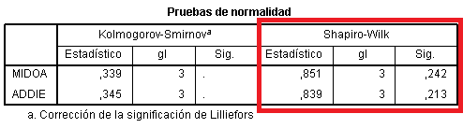

**Figura 16-3:** Prueba de normalidad

**Fuente:** Totoy Amanda., (2015)

El valor de significancia obtenida de la prueba de normalidad es mayor que 0,05; esto significa que la distribución es normal, entonces se selecciona la prueba de t – student para muestras relacionadas.

* + - 1. *Prueba T-student*

En la **Figura 17–3** se muestra los resultados de la aplicación t-student para muestras relacionadas.

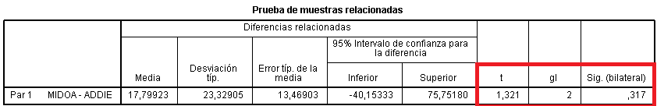

**Figura 17-3.** Prueba T-Student

**Fuente:** Totoy Amanda., (2015)

Se observa un valor de p=0,317 siendo p>0,05; esto significa que se acepta la hipótesis nula (Ho) y se rechaza la hipótesis alternativa (H 1)

Como conclusión tenemos que: La metodología ADDIE ofrece mayor facilidad para la elaboración de objetos de aprendizaje que la metodología MIDOA.

**CAPÍTULO IV: DESARROLLO DEL OBJETO DE APRENDIZAJE APLICADO AL AREA DE CIENCIAS NATURALES DE LA ESCUELA Dr. NICANOR LARREA LEÓN.**

En el éste capítulo se describe los aspectos importantes realizados en el desarrollo del objeto de aprendizaje del área de Ciencias Naturales en el cual se utilizó la metodología MSF, la misma que está enfocada a dirigir proyectos o soluciones de innovación, en ella no se detalla ni se hace énfasis de la organización ni el tamaño del equipo de desarrollo, está más bien centrada en la gestión y administración del proyecto para lograr el impacto deseado.

La metodología ágil MSF consta de las siguientes fases: Visión y Alcance, Planificación, Desarrollo, Estabilización e Instalación, que se detallan a continuación.

* 1. **Fase de Visión y Alcance**

Actualmente la Escuela de Educación Básica Dr. Nicanor Larrea León cuenta con la Unidad Administrativa la misma que se encarga de normar el desarrollo de sistemas informáticos, donde fue sugerido la realización de un objeto de aprendizaje para el área de ciencias Naturales que es donde más se detecta deficiencia de aprendizaje por los alumnos del séptimo año de educación básica.

En vista de aquello se propone el desarrollo de un objeto de aprendizaje, para contribuir el aprendizaje y el desarrollo de sus conocimientos en dicha área de los alumnos de esta institución educativa.

* + 1. ***Ámbito del sistema***

A continuación se define los requerimientos generales del objeto de aprendizaje con la finalidad de limitar el alcance del Sistema. Todo esto para que no se den cambios inesperados que afecten la planificación realizada

Procesos del sistema

* El sistema permitirá gestionar datos de los usuarios del sistema.
* El sistema permitirá gestionar datos de los estudiantes.
* El sistema permitirá gestionar datos de los docentes.
* El sistema permitirá la búsqueda de información de los docentes almacenada en la base de datos.
* El sistema permitirá la búsqueda de información de los estudiantes almacenada en la base de datos.
* El sistema permitirá generar reportes en pantalla y en papel de la información almacenada en la base de datos.

Los procesos mencionados se analizarán y se propondrá una solución en el siguiente punto.

* + 1. ***Conceptos de solución***

La Escuela de Educación Básica Dr. Nicanor Larrea León es una Institución Pública que siente la necesidad de incorporar en sus materiales didácticos y digitales, por lo que el sistema que se desarrolle debe ser realizado con herramientas de Software Libre ya que ayudará a incrementar el rendimiento de las aplicaciones web, por lo que se detallan las herramientas en la **Tabla 33-4** que a continuación se muestra.

**Tabla 33-4**: Herramientas para el desarrollo del sistema.

|  |  |  |
| --- | --- | --- |
| **HERRAMIENTAS** | | **HABILIDADDES A DESARROLLAR** |
| Servidor de Base de Datos | MySQL Server 5.5.8 | Instalación, configuración y gestión base de datos SQL Server. |
| Entorno Integrado de Desarrollo (IDE) | NetBeans IDE 7.1 | Programación tanto del lado del cliente como del lado del servidor. |
| Servidor de Páginas  WEB | Apache 2.2.17  (XAMPP 1.7.4 - win32) | Instalación y configuración del servidor Web **XAMPP-win32** donde integra el servidor de páginas web Apache. |
| Leguaje de desarrollo lado Servidor | PHP | Es un lenguaje de script del lado del servidor que hace funcionar algunas de las páginas web más famosas del mundo. Es de código abierto, relativamente fácil de aprender, y funciona perfectamente con MySQL, lo que lo ha hecho una opción muy popular para los desarrolladores web. |
| Sistema Operativo  Servidor | Windows 8.0 | Instalación y configuración del sistema operativo Windows 8.0 |

**Elaborado por:** Totoy Amanda., 2015

* + 1. ***Requerimientos funcionales del sistema***

Los requerimientos funcionales del sistema son declaraciones de los servicios que debe proporcionar el sistema, de la manera en que éste debe reaccionar a entradas particulares y de cómo se debe comportar en situaciones particulares. En algunos casos, los requerimientos funcionales también pueden declarar explícitamente lo que el sistema no debe hacer y lo que el sistema debe hacer.

A continuación se define los requerimientos funcionales del sistema en la **Tabla 34-4**.

**Tabla 34-4:** Requerimientos funcionales del sistema.

|  |  |
| --- | --- |
| REQUERIMIENTOS FUNCIONALES DEL SISTEMA | |
| REQ1: | El sistema permitirá gestionar la autenticación de los usuarios del sistema. |
| REQ2: | El sistema permitirá gestionar los datos de usuarios del sistema. |
| REQ3: | El sistema permitirá gestionar los datos de los roles de usuarios del sistema. |
| REQ4: | El sistema permitirá gestionar los datos del estudiante. |
| REQ5: | El sistema permitirá gestionar los datos del docente. |
| REQ6: | El sistema permitirá gestionar los datos de las matrículas de los estudiantes. |
| REQ7: | El sistema permitirá la búsqueda de los datos de los usuarios por: Cedula, Nombres, Apellidos o Rol. |
| REQ8: | El sistema permitirá la búsqueda de los datos de los roles por: Id Rol o Descripción. |
| REQ9: | El sistema permitirá la búsqueda de los datos de los estudiantes por: Cedula, Nombres, o Apellidos. |
| REQ10: | El sistema permitirá la búsqueda de los datos de los docentes por: Cedula, Nombres, o Apellidos. |
| REQ11: | El sistema permitirá la búsqueda de los datos de las matriculas por: Curso, Paralelo, Año Lectivo, CI Estudiante o Fecha. |
| REQ12: | El sistema permitirá generar reportes en pantalla y en papel de los datos de los usuarios registrados en el sistema. |
| REQ13: | El sistema permitirá generar reportes en pantalla y en papel de los datos de los roles de los usuarios registrados en el sistema. |
| REQ14 | El sistema permitirá generar reportes en pantalla y en papel de los datos de los estudiantes registrados en el sistema. |
| REQ15: | El sistema permitirá generar reportes en pantalla y en papel de los datos de los docentes registrados en el sistema. |
| REQ16: | El sistema permitirá al usuario autenticarse en el sistema con su rol asignado (Administrador, Docente, Secretaria, Estudiante). |
| REQ17: | El sistema permitirá matricular a un estudiante en un año lectivo. |
| REQ18: | El sistema permitirá el acceso a los repositorios del sistema |
| REQ19: | El sistema permitirá el acceso a los metadatos del sistema |

**Elaborado por:** Totoy Amanda., 2015

* + 1. ***Requerimientos no funcionales***

Son restricciones de los servicios no funciones ofrecidos por el sistema. Incluyen restricciones de tiempo, sobre el proceso de desarrollo y estándares. A menudo se aplican al sistema en su totalidad. Normalmente se aplican a características o servicios individuales del sistema. Algunos de estos requerimientos son:

**Comprobabilidad**: Grado en que un sistema, software o servicio de TI permite y facilita que sea probado en un determinado contexto.

**Disponibilidad**: Corresponde al tiempo total en que un sistema puede ser usado en un período determinado. También puede definirse el grado en que un sistema está en un estado operable definido cada vez que se necesite.

**Extensibilidad**: Grado en que la implementación del sistema toma en consideración y facilita su crecimiento en el futuro.

**Escalabilidad**: Capacidad de un sistema o servicio de TI de manejar una creciente carga de trabajo, por ejemplo mayor número de conexiones o usuarios. No debe confundirse con extensibilidad, que mide la capacidad del sistema de crecer en funcionalidades.

**Mantenibilidad**: Mide la facilidad con que puede darse mantenimiento al producto (en este caso al software o servicio de TI), con la finalidad de: Desarrollar nuevos requerimientos, Aislar los defectos y sus causas, corregir estos defectos y atender las demandas del entorno cambiante.

**Seguridad**: Grado de protección de los datos, software y plataforma de tecnología de posibles pérdidas, actividades no permitidas o uso para propósitos no establecidos previamente.

**Usabilidad**: Definido como la facilidad de uso y aprendizaje de un Sistema, Software o Servicio de Tecnología de Información.

* + 1. ***Algoritmo de funcionamiento del sistema***

El funcionamiento del sistema inicia cuando el administrador o usuario se autentifica para ingresar al objeto de aprendizaje, si no existe el usuario o la contraseña está mal ingresada envía un mensaje de error ‘usuario o contraseña mal ingresada, caso contrario ingresa a la página principal. Al momento de autenticarse si dicho usuario es:

**Administrador**.- tiene control total en todos los módulos (ingreso, modificación, eliminación, búsquedas reportes).

**Docente**.- tiene ciertas restricciones: no tiene acceso al módulo de administración de usuarios, al módulo de matrículas, podrá ingresar a sus datos.

**Secretaria**.- tiene ciertas restricciones: no tiene acceso al módulo de administración de usuarios, pero si al resto de módulos.

**Estudiante**.- el estudiante podrá ingresar únicamente a modificar sus datos y a ver información, no podrá modificar nada más.

* + 1. ***Objetivos para el sistema***

A continuación mencionaré los objetivos que he creído conveniente debe cumplir el sistema.

* Controlar los usuarios existentes en la Escuela de Educación Básica Dr. Nicanor Larrea León, que utilicen el objeto de aprendizaje.
* Administrar la información de los estudiantes.
* Administrar la información de los docentes.
* Controlar las restricciones de los roles y lo que puede ver cada usuario.
  + 1. ***Riesgos importantes a tomar en cuenta***

Se debe realizar un correcto diseño de la base de datos, porque de ello depende el desarrollo de una buena aplicación. Además se debe tomar en cuenta la correcta especificación de cada uno de los requerimientos del sistema para evitar retrasos en el desarrollo del sistema.

* 1. **Fase de planificación**

La planificación del sistema está basada en la ejecución de acuerdo a los requerimientos planteados para la elaboración del objeto de aprendizaje en base a la metodología seleccionada, donde se expondrá los procesos que se realizarán de acuerdo a dichos requerimientos.

* + 1. ***Especificación de requerimientos funcionales***

Se detallará las entradas de información al sistema, donde se especifica la frecuencia del mismo si es alta o baja y los requisitos de control con sus respectivas validaciones. También se mencionarán los procesos que se realizan, el cual es un algoritmo que nos permite visualizar con mayor claridad el proceso que tiene el requerimiento. Las salidas que generan, son mensaje de error, mensaje de salida, destino de salida.

Los requerimientos de Interfaces Externas, son aquellos que nos proporcionan uno o más diagramas de las interfaces para representar la relación entre éstas, las cuales especificamos a continuación:

* Interfaces de Usuario
* Interfaces de Hardware que es el medio en que se visualizará los resultados.
* La Interfaz de Software que especifica la herramienta que se utilizó para generar ese requerimiento.

A continuación se detalla el requerimiento funcional REQ1.

**Introducción**

El sistema permitirá gestionar la autenticación de los usuarios del sistema.

**Entrada**

Fuentes de Entrada

* Usuario.
* Contraseña.

**Frecuencia**

Periódica.

**Requisitos de control**

Fecha: Fecha indistinta.

Usuario: Estudiantes matriculados. Estado: Por defecto planificado.

**Procesos**

1. Inicio
2. El usuario (Administrador, Docente, Secretaria, estudiante) selecciona la opción iniciar sesión
3. El sistema verifica y valida los datos ingresados.
4. El sistema
5. Si los datos son correctos ingresa y devuelve la vista a la portada del libro virtual caso contrario devuelve un mensaje de error.
6. Fin.

**Salida**

Mensajes de error.

* Cuando ingresa los datos incorrectos el sistema despliega un mensaje de error usuario o contraseña incorrectos.

Mensaje de éxito

* Cuando la información es ingresada sin ningún error ingresa a la portada del folleto virtual.

**Interfaces de Hardware**

El sistema no interactúa o gestiona un dispositivo.

**Interfaces de Software**

El sistema no interactúa con otro sistema.

* + 1. ***Casos de uso***

Un caso de uso es una técnica para la captura de requerimientos potenciales del sistema, proporcionando escenarios de cómo debe interactuar el sistema con el usuario u otro sistema. Debido a la gran utilidad de esta técnica y a la necesidad de capturar los requerimientos del sistema se ha decidido hacer uso del usuario en el presente proyecto.

* + - 1. *Casos de uso formato esencial*

A continuación se especifica los casos de uso esencial, los cuales se expresan de forma muy abstracta, sin detalles de implementación. Este tipo de casos de uso tienen la finalidad de dar una breve idea acerca de cada requerimiento funcional planteado. Para una mejor comprensión se especifica cada parámetro estipulado a considerarse dentro de los casos de uso en formato extendido.

**Identificador**: Clave o número de control de caso de uso. Para este proyecto se ha decidido usar el siguiente formato ‘CU_NombreRequerimiento’, en el cual CU especifica que es un caso de uso, seguido por el nombre del requerimiento.

**Nombre del caso de uso**: Es el caso de uso en sí. En dicho proyecto el nombre de caso de uso hace referencia directa al Requerimiento en cuestión.

**Actores**: En esta sección se especifica los actores (Usuarios u otros sistemas) principales y/o secundarios, se detalla el nombre del actor. De igual manera para la especificación de actores del sistema se ha detallado su nombre.

**Propósito**: Es el objetivo que persigue el caso de uso, es la función u operación en la que intervienen los actores y el sistema. El propósito de los casos de uso en el presente proyecto está directamente relacionado con el requerimiento en cuestión del sistema, esto para una fácil identificación del propósito y la operación del sistema con el requerimiento.

**Visión General:** Descripción breve, poco detallada del proceso para realizar el propósito planteado. La visión general para el presente proyecto describe de forma general, paso a paso el proceso que conlleva cumplir con el objetivo o propósito planteado, todo esto de forma narrada y secuencial.

**Tipo**: Según la importancia del tipo pueden ser primarios y esenciales, secundarios y opcionales. La adaptación del tipo de caso de uso para el proyecto hace uso de dos tipos primordialmente, primarias y esenciales debido a su grado de importancia para el usuario ya que son funciones que se realizan con más frecuencia.

A continuación en la **Tabla 35-4** se presenta el requerimiento REQ1: El sistema permitirá gestionar la autenticación de los usuarios del sistema., el formato esencial con los pasos más importantes detallados, con la finalidad de tener una mejor visión del funcionamiento de nuestro sistema. Los demás casos de uso esenciales se detallan en el **Anexo 8.**

**Tabla 35-4:** Caso de uso formato esencial (Autenticación de usuarios)

|  |  |
| --- | --- |
| **Identificar caso de uso** | CU_Notas_Estudiantes |
| **Nombre del caso de uso** | NotasEstudiantes |
| **Actor** | Estudiante. |
| **Propósito** | Ingresar al sistema dependiendo del usuario que sea para poder ver la información. |
| **Visión General** | El Administrador, Docente, Secretaria o Estudiante ingresará al sistema y visualizará información dependiendo del rol que posea. |
| **Tipo** | Primario |

**Elaborado por:** Totoy Amanda. 2015

* + - 1. *Casos de usos esenciales en formato extendido*

Este tipo de caso de uso es similar a la expuesta anteriormente, con la variante de explicar con mayor detalle cada uno de los requerimientos potenciales, proporcionando escenarios de cómo debe interactuar el sistema con el usuario u otro sistema.

En el presente proyecto se ha establecido un caso de uso esencial en formato extendido por cada requerimiento. Debido a la utilidad de esta técnica se ha decidido hacer uso de la misma. A continuación se describe cada uno de los pasos para la realización de los casos de uso esenciales en formato extendido, aplicados a los requerimientos a desarrollar.

**Identificador:** Clave o número de control de caso de uso. Para este proyecto se ha decidido usar el siguiente formato ‘CU_NombreRequerimiento’, en el cual CU especifica que es un caso de uso, seguido por el nombre del requerimiento.

**Nombre del caso de uso:** Es el caso de uso en sí. En dicho proyecto el nombre de caso de uso hace referencia directa al Requerimiento tratado.

**Actores:** En esta sección se especifica los actores (Usuarios u otros sistemas) principales o secundarios, detallando el nombre del actor. De igual manera para la especificación de actores del sistema se ha detallado su nombre.

**Propósito:** Es el objetivo que persigue el caso de uso. Es la función u operación en la que intervienen los actores con el sistema. El propósito de los casos de uso esenciales en el presente proyecto está directamente relacionado con los requerimientos específicos.

**Visión General**: La visión general para el presente proyecto describe de forma general, paso a paso el proceso que conlleva cumplir con el objetivo o propósito planteado, todo esto de forma narrada y secuencial.

**Tipo:** Según la importancia del tipo pueden ser primarios y esenciales, secundarios y opcionales. La adaptación del tipo de caso de uso para el proyecto hace uso de dos tipos primordialmente, primarias y esenciales debido a su grado de importancia para el usuario ya que son funciones que se realizan con más frecuencia.

**Referencias:** Aquí se menciona el o los requerimiento/s con los que el caso de uso se desarrolla. Para hacer referencia a los requerimientos se utiliza el código del respectivo requerimiento.

**Curso típico de eventos:** Describe las acciones del actor sobre el sistema y las respuestas que el mismo emite ante dichas acciones. Estas especificaciones tienen un estado inicial y concluyen dejando al sistema en un estado consistente.

**Cursos Alternativos:** Describen las acciones que no se han tomado en cuenta en el curso típico de eventos mencionado anteriormente y que pueden o no suscitarse en el proceso. Los cursos alternativos más frecuentes en el proyecto se dan a la hora de autenticación e inicio de sesión en el sistema y cancelación de alguna operación en el mismo.

A continuación en la **Tabla 36-4** se presenta el requerimiento REQ1: El sistema permitirá gestionar la autenticación de los usuarios del sistema. Con todos los pasos detallados, con la finalidad de tener una mejor visión del funcionamiento de nuestro sistema. Los demás casos de uso esenciales en formato extendido se detallan en el **Anexo 9.**

**Tabla 36-4:** Caso de uso esencial en formato extendido (Autenticación de usuarios)

|  |  |
| --- | --- |
| **Identificar caso de uso** | CU_Notas_Estudiantes |
| **Nombre del caso de uso** | NotasEstudiantes |
| **Actor** | Estudiante. |
| **Propósito** | Ingresar al sistema dependiendo del usuario que sea para poder ver la información. |
| **Visión General** | El Administrador, Docente, Secretaria o Estudiante ingresará al sistema y visualizará información dependiendo del rol que posea. |
| **Tipo** | Primario |
| **Referencias** | Sin Referencia |
| **CURSOS TÍPICOS DE EVENTOS** | |
| **Acciones del actor (Estudiante)** | Respuesta del sistema |
| Selecciona la opción. | Genera una tabla para ingresar las notas de acuerdo a los parciales estudiados hasta ese momento |
| Llenar las notas respectivas | Validar los datos |
| Guarda los datos | Procesa la petición y guarda |
| **CURSOS ALTERNATIVOS** | |
| Datos no existentes. | Se indica el error y cancela la operación |
| Datos incorrectos. | Se indica el error y se cancela la operación |

**Elaborado por:** Totoy Amanda. 2015

* + 1. ***Diseño lógico***

A continuación el diseño lógico de los procesos que se realiza en la implementación del objeto de aprendizaje. Para especificar este diseño se ha empleado diagramas de casos de uso, diagrama de clases y modelo lógico de la base de datos, además del diccionario de datos para dicha base de datos.

* + - 1. *Diagrama de casos de uso*

Estos diagramas documentan el comportamiento de un sistema desde el punto de vista del usuario. Dicho diagrama se realiza en base a los requisitos funcionales del sistema, es decir, representan las funciones que un sistema puede ejecutar. En la **Figura 18-4** se describe un ejemplo de diagrama de casos de uso. Los demás casos de uso se detallan en el **Anexo 10.**

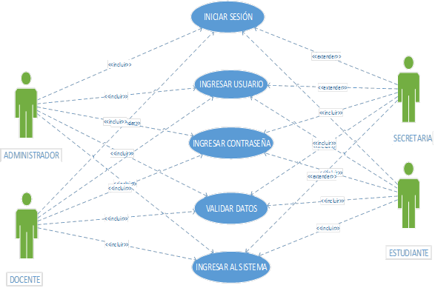

**Figura 18-4.** Diagrama de casos de uso: Autenticación de usuarios

**Fuente:** Totoy Amanda., (2015)

En la autenticación de usuarios todos los actores tienen acceso al sistema después de haber ingresado correctamente su nombre de usuario y contraseña, dependiendo del rol que posea podrá acceder a cierta información del sistema.

* + - 1. *Diagrama lógico de la base de datos*

El esquema de una Base de Datos describe la estructura, en un lenguaje formal soportado por un Sistema administrador de Base de datos (DBMS), aunque el objetivo final es obtener una representación gráfica que se muestra en el manual técnico que se encuentra adjunto en el CD.

* + - 1. *Diagrama físico de la base de datos.*

Es necesario que el diseño lógico de la base de datos pueda ser traducido a una forma que se pueda implementar en el SGBD y en instrucciones DDL de SQL. Como se muestra en el manual técnico que se encuentra adjunto en el CD.

* + - 1. *Diccionario de datos*

El diccionario de datos es un conjunto de metadatos que contiene las características lógicas y puntuales de los datos que se van a utilizar en el sistema que se programa. En la **Tabla 37-4** se detalla el diccionario de datos de la tabla autenticar usuario, las demás tablas se encuentran en el **Anexo 11.**

**Tabla 37-4:** Diccionario de datos de la tabla usuario.

|  |  |  |  |
| --- | --- | --- | --- |
| Tabla: Usuario | | | |
| Acrónimo: usuario | | | |
| Nombre del Campo | **Tipo de Dato** | **Longitud** | **Tipo de Columna** |
| CIUsuario | varchar | 10 | PK |
| nombre | varchar | 45 | FK |
| apellido | varchar | 45 | FK |
| Password | varchar | 10 | FK |
| rol_idRol | int | 2 | FK |

**Elaborado por:** Totoy Amanda. 2015

* + - 1. *Diagrama de componentes*

El diagrama de componentes que se puede observar en la **Figura 19-4**. Está compuesto de un componente de base de datos, que tiene una relación con la aplicación mediante una conexión TCP que permite un envío seguro de información. Además la aplicación está formada por tres capas, las mismas que son acceso datos, lógica de negocio y presentación.



**Figura 19-4.** Diagrama de componentes

**Fuente:** Totoy Amanda., (2015)

Los diagramas de componentes permiten tener una visión sobre la organización y las dependencias entre un conjunto de componentes, por ende proporciona información sobre la arquitectura del sistema.

* + - 1. *Diagrama de despliegue*

Un diagrama de despliegue permitirá mostrar cómo y dónde se desplegará el sistema. Las máquinas físicas y los procesadores se representan como nodos, y la construcción interna puede ser representada por nodos o artefactos. El mismo que se muestra en la **Figura 20-4**.



**Figura 20-4.** Diagrama de despliegue

**Fuente:** Totoy Amanda., (2015)

Después de haber realizado los distintos diagrama como son los de clase componentes y de despliegue se ha logrado tener información importante sobre la arquitectura del sistema para de esta manera conocer cómo funciona el mismo.

* + - 1. *Establecimiento de interfaces de usuarios*

La etapa de diseño, es muy importante en el desarrollo del sistema (objeto de aprendizaje), ya que en esta se realiza el diseño y los estándares de las pantallas que fueron creadas. A continuación se detallará las pantallas del OA por módulos tales como: Administración de usuario, Administración de Búsquedas y Reportes, donde se utiliza un estándar de diseño, el cual es usado para construcción de todas las interfaces de nuestra aplicación.

* **Banner**.- Como norma o estándar para todas las pantallas se coloca una imagen en la parte superior con el logo y nombre de la institución.
* **Parte Inferior**.- Se encuentra descrita la dirección de la Escuela de Educación Básica Dr. Nicanor Larrea León, Copyright de los nombres de los desarrolladores del sistema.
* **Fuente**.- Para los elementos de nuestra aplicación se ha utilizado hojas de estilos en las cuales se encuentra el tipo, la fuente y el tamaño de letra que utiliza en nuestra aplicación.
* **Menú**.- Este sistema consta con un menú estático.

Todas estas características mencionadas se visualizan en la **Figura 21-4**.

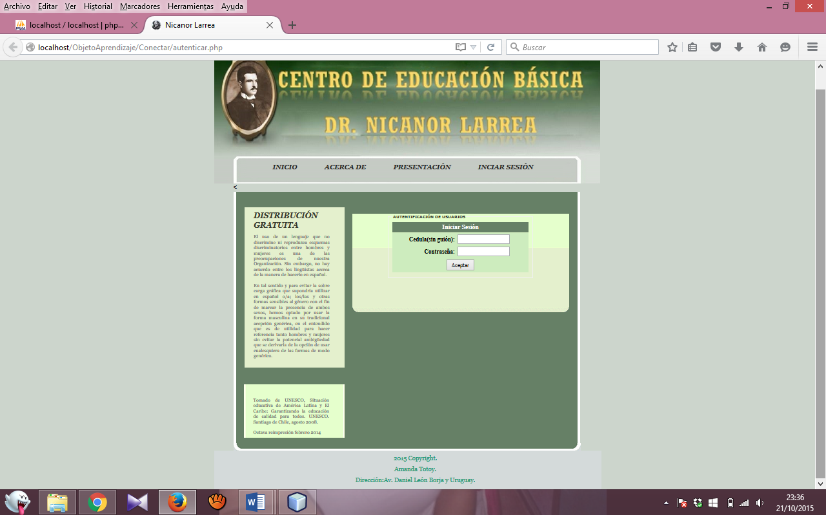

**Figura 21-4.** Pantalla de ingreso al objeto de aprendizaje

**Fuente:** Totoy Amanda., (2015)

* 1. **Fase de desarrollo**

En esta fase se construye la solución propuesta, es decir se concreta la planificación. Para ello, se procede a realizar el diccionario de datos de cada tabla de la base de datos. Además se define el lenguaje y los estándares de desarrollo para la codificación y los módulos descritos anteriormente. Como se muestra en la **Figura 22-4.**

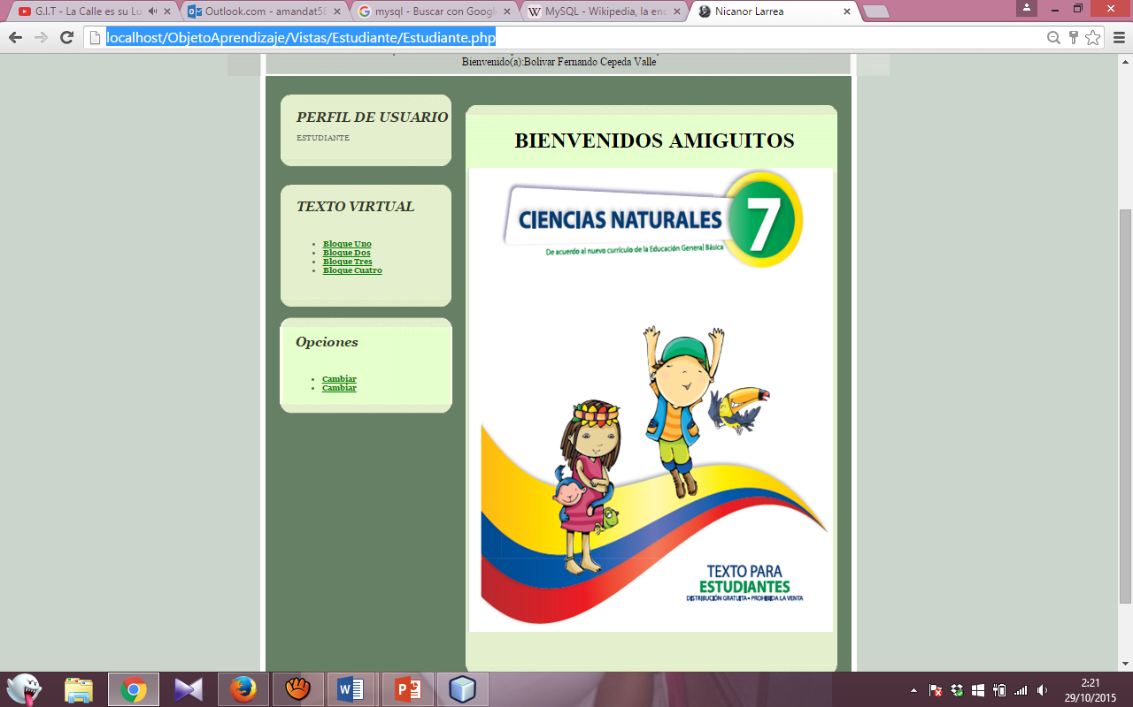

**Figura 22-4.** Módulos del objeto de aprensizaje

**Fuente:** Totoy Amanda., (2015)

* + 1. ***Codificación del sistema***

Para la codificación del sistema se empleó el lenguaje de programación PHP, el cual es de propósito general, concurrente, orientado a objetos y codificación pura sin necesidad frameworks internos que facilite la codificación. Su intención es permitir que los desarrolladores de aplicaciones escriban el programa una vez y lo ejecuten en cualquier dispositivo, lo que quiere decir que el código que es ejecutado en una plataforma no tiene que ser recompilado para ejecutar en otra.

El sistema se elaboró bajo una arquitectura Cliente-Servidor a fin de que este sea modular y escalable. Se desarrolló la capa de acceso, capa de lógica de negocio y la capa de presentación web. Se elaboró un estándar para definir aspectos como nombres de: clases, atributos, métodos, archivos. Para iniciar se definió la capa de Acceso a Datos, la misma que contiene clases y métodos relacionados con la ejecución de las sentencias SQL de la Base de Datos

En la capa de acceso a datos se detalla la capa de lógica de negocios, donde se define las respectivas clases, constructores, set y get de los respectivos objetos, creación de formularios internos los cuales contiene los campos respectivos para los ingresos de datos, información del objeto de aprendizaje también consta de código java script, los mismos que permite realizar una acción en tiempo real o de ejecución.

Luego de la capa de lógica de Negocios se detalla la capa de presentación, en la cual se diseñan los botones de enlaces del sistema, llamadas a: formularios, listados de datos, búsquedas, mensajes a nivel de aplicación de éxitos y error. Como se muestra en la **Figura 23-4.**

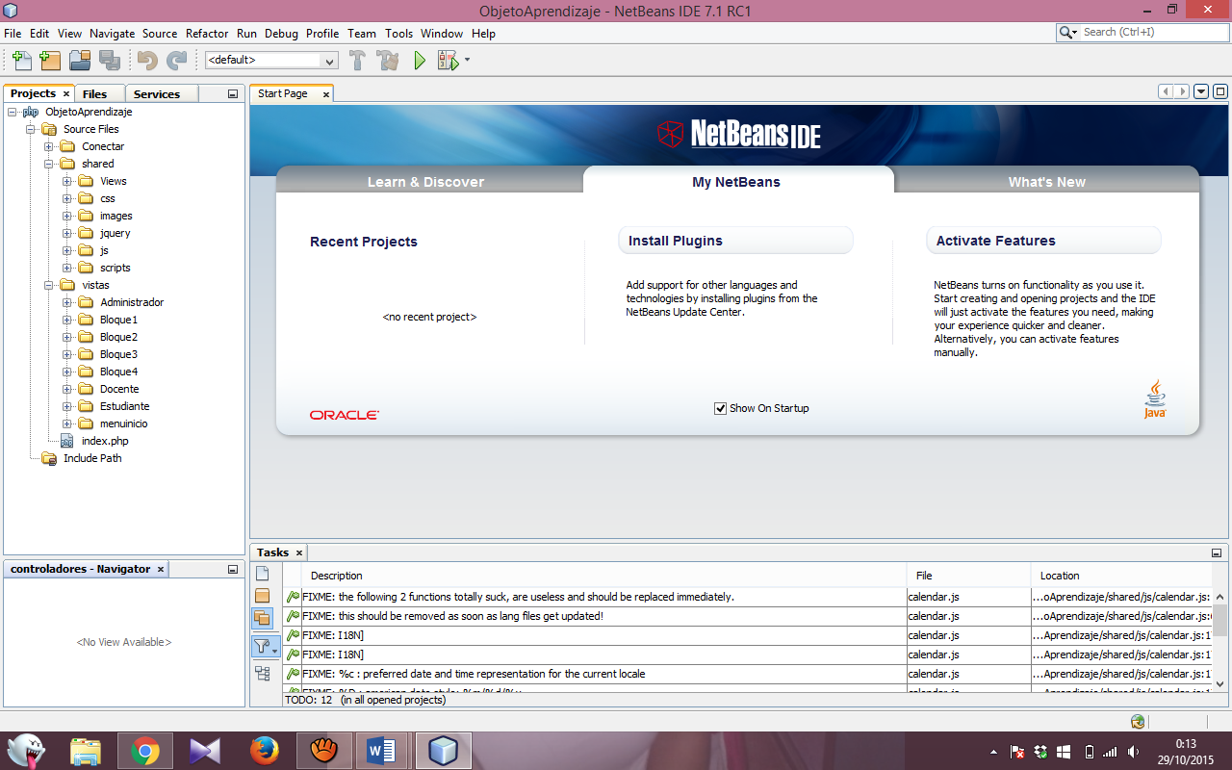

**Figura 23-4.** Estructura (capas) del objeto de aprendizaje

**Fuente:** Totoy Amanda., (2015)

* + 1. ***Manual técnico***

Un manual técnico es muy importante ya que es de gran ayuda como soporte a usuarios que va usar el sistema. A continuación se describe el contenido del manual técnico que consta de: requerimientos, estructura, funcionamiento y características del sistema.

El contenido del manual es el siguiente:

* Objetivos
* Fase de visión y alcance
* Fase de planificación
* Fase de desarrollo
* Fase de estabilización.
* Conclusiones.
* Recomendaciones

Con más detalles se especifica en el manual técnico correspondiente, anexado en el CD de información.

* + 1. ***Manual de usuario***

Este manual tiene la finalidad de dar soporte a los usuarios que van usar el sistema, en el cual se ha desarrollado toda la funcionalidad, explicando con mayor claridad cada uno de los requerimientos realizados. Se especifica con detalle en el manual de usuario correspondiente, anexado en el CD de información.

* 1. **Fase de estabilización**

El sistema pasa a un entorno visual real de exposición, con la finalidad de probar el funcionamiento del mismo, la comprobación de su correcto funcionamiento se realizó mediante pruebas a los requerimientos funcionales del sistema.

* + 1. ***Pruebas del sistema***

Para determinar el correcto funcionamiento y que satisfagan los requisitos funcionales establecidos en la fase de visión y alcance se realizaron las pruebas basando en los casos de uso realizados en la fase de planificación, las mismas que se encuentran en el manual técnico adjuntado al informe en CD.

Las pruebas realizadas son:

* El sistema permitirá la autenticación de usuario según su perfil.
* El sistema permitirá realizar de forma correcta las acciones como: visualización y navegación.
* El sistema fue sometido a comprobación de las validaciones de los campos en las vistas.
* Fue sometido al ingreso de los campos obligatorios que realmente son necesarios.
  1. **Fase de instalación**

Una vez realizadas todas las correcciones necesarias al objeto de aprendizaje, se procede a desplegar el sistema web en la Escuela de Educación Básica Dr. Nicanor Larrea León.

* 1. **Fase de soporte**

Esta fase brinda soporte y garantía durante el tiempo estipulada; permite analizar y resolver los problemas que se encontraron durante la realización del sistema. Se realizan capacitaciones por roles: 3 horas para el administrador, 2 horas para los docentes y secretarias, 1 hora para los estudiantes.

**CONCLUSIONES**

* Después de la investigación realizada de las metodologías MIDOA y ADDIE utilizadas para la elaboración de objetos de aprendizaje se determina que la metodología ADDIE posee las características más eficientes, proporcionando mayores facilidades para el desarrollo de objetos de aprendizaje, con un margen de error del 0,05 y un nivel de confianza del 95%. Obteniendo un valor de p=0,279 entonces p>0,05; esto significa que se acepta la hipótesis nula (Ho) y se rechaza la hipótesis alternativa (H1).
* Al realizar el análisis exhaustivo de las bondades que ofrece cada metodología se pudieron determinar los siguientes parámetros que poseen en común esta dos metodologías: el diseño instruccional, metodología de software, metadatos, implementación en LMS, almacenamiento en repositorios, estilos de aprendizaje y SCORM. De donde la metodología MIDOA obtiene un porcentaje del 52,5%, frente a un 92,5% que obtiene la metodología ADDIE.
* Analizando las metodologías para realizar el análisis comparativo se obtienen los siguientes indicadores: tiempo de ejecución, líneas de código, porcentaje de uso de memoria, y porcentaje de uso del CPU, donde la metodología MIDOA obtiene el 68,75% y la metodología ADDIE 93,75. Concluyendo que la metodología ADDIE es la más factible para utilizarla en la elaboración del objeto de aprendizaje con una diferencia del 25%.
* Se comprueba la hipótesis de escoger la mejor metodología para facilitar la elaboración el objeto de aprendizaje
* Se elabora el objeto de aprendizaje aplicado al área de Ciencias Naturales de la escuela Dr. Nicanor Larrea, con la metodología ADDIE escogida después de los estudios realizados.

**RECOMENDACIONES**

* Es necesario realizar estudios en base a esta investigación del resto de metodologías existentes para conocer sus características y mejorar el desarrollo de objetos de aprendizaje dependiendo del área en el que se vaya aplicar y las necesidades de los usuarios.
* Conocer el funcionamiento del lenguaje de programación para poder sacarle el mejor provecho y el motor de base de datos para un mejor desenvolvimiento del desarrollador que elabore el objeto.
* Establecer parámetros comunes entre las metodologías seleccionas que se vaya a realizar el estudio de esta manera el análisis será más eficiente y se obtendrá mayores beneficios en la elaboración de objetos de aprendizaje.
* Seleccionar la metodología que más se acerque a lo que se desee desarrollar.
* Utilizar la metodología ADDIE para elaborar objetos de aprendizaje que tiene fortaleza en el área pedagógica.

**GLOSARIO**

**Ámbito.-** En una transmisión multidifusión, el alcance de una secuencia. El ámbito de una transmisión multidifusión puede establecer se para cubrir sólo una subred inmediata o bien el conjunto de Internet.

**Ancho de banda**.- Capacidad de una red para transferir una cierta cantidad de datos en un tiempo determinado.

**Aprendizaje**.- Acción de aprender.

**Base de Datos**.- Conjunto de datos pertenecientes a una entidad o sistema común, que se encuentran organizados, interrelaciona dos y almacenados en una medio electrónico.

**Búfer**.- Área de la memoria de su PC que está reservada para albergar datos temporalmente antes de que se utilicen en el equipo receptor. El almacenamiento en búfer evita la interrupción del flujo de datos.

**Caché**.- Ubicación de almacenamiento temporal o proceso de almacenar datos temporalmente. Una caché se utiliza generalmente para el acceso rápido a los datos.

**Cliente**.- Cualquier equipo o programa que se conecta a o solicita los servicios de otro equipo o programa.

**Elemento**.- Unidad sintáctico fundamental en los lenguajes de marcado, como HTML o XML. Los elementos están delimitados por etiquetas de inicio y fin. Los elementos vacíos se definen mediante una etiqueta de elemento vacío.

**PHP**.- es un lenguaje de programación de uso general de código del lado del servidor originalmente diseñado para el desarrollo web de contenido dinámico. Fue uno de los primeros lenguajes de programación del lado del servidor que se podían incorporar directamente en el documento HTML en lugar de llamar a un archivo externo que procese los datos.

**MySql**.- es un sistema de gestión de bases de datos relacionales, multihilo y multiusuario.

**ANEXOS**

**Anexo I:** Tiempo de ejecución metodología MIDOA

En la **Figura 24-AI** se puede observar el tiempo que demora el Estudiante 1, en su ingreso 1 en acceder al objeto de aprendizaje medido en segundos.

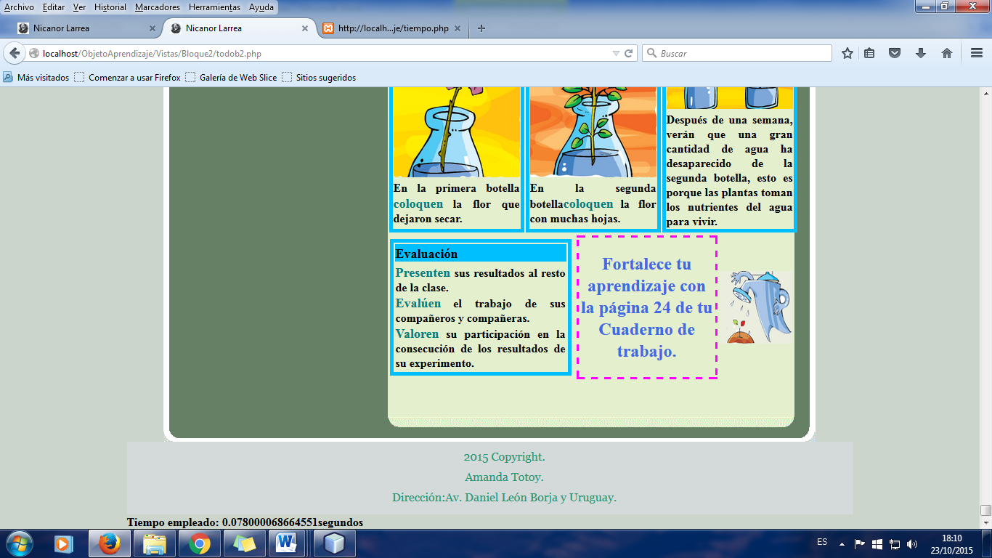

**Figura 24-AI** Tiempo de ejecución metodología MIDOA, estudiante1, I1

**Fuente:** Totoy Amanda., (2015)

En la **Figura 25-AI,** se puede observar el tiempo que demora el Estudiante 2, en su ingreso 1 en acceder al objeto de aprendizaje medido en segundos.

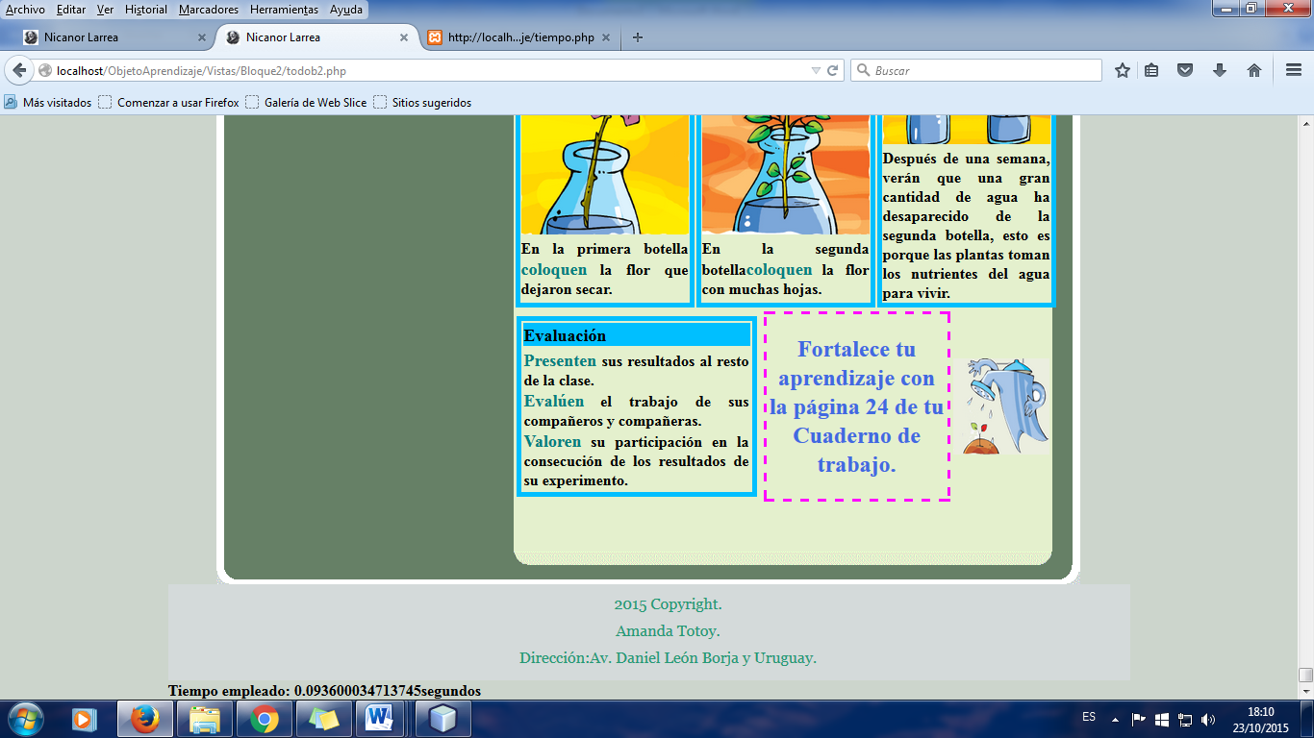

**Figura 25-AI** Tiempo de ejecución metodología MIDOA, estudiante3, I1

**Fuente:** Totoy Amanda., (2015)

En la **Figura 26-AI,** se puede observar el tiempo que demora el Estudiante 3, en su ingreso 1 en acceder al objeto de aprendizaje medido en segundos.

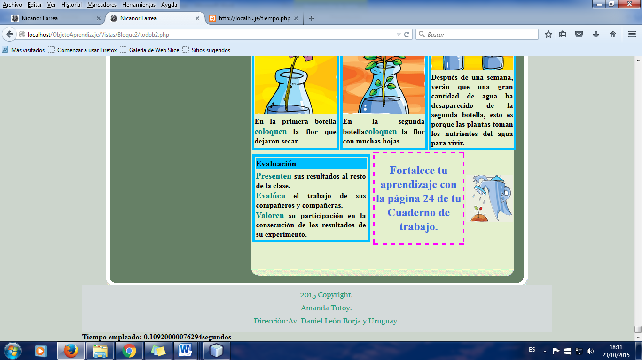

**Figura 26-AI** Tiempo de ejecución metodología MIDOA, estudiante3, I1

**Fuente:** Totoy Amanda., (2015)

**Anexo II:** Tiempo de ejecución metodología ADDIE

En la **Figura 27-AII** se puede observar el tiempo que demora el Estudiante 1, en su ingreso 1 en acceder al objeto de aprendizaje medido en segundos.

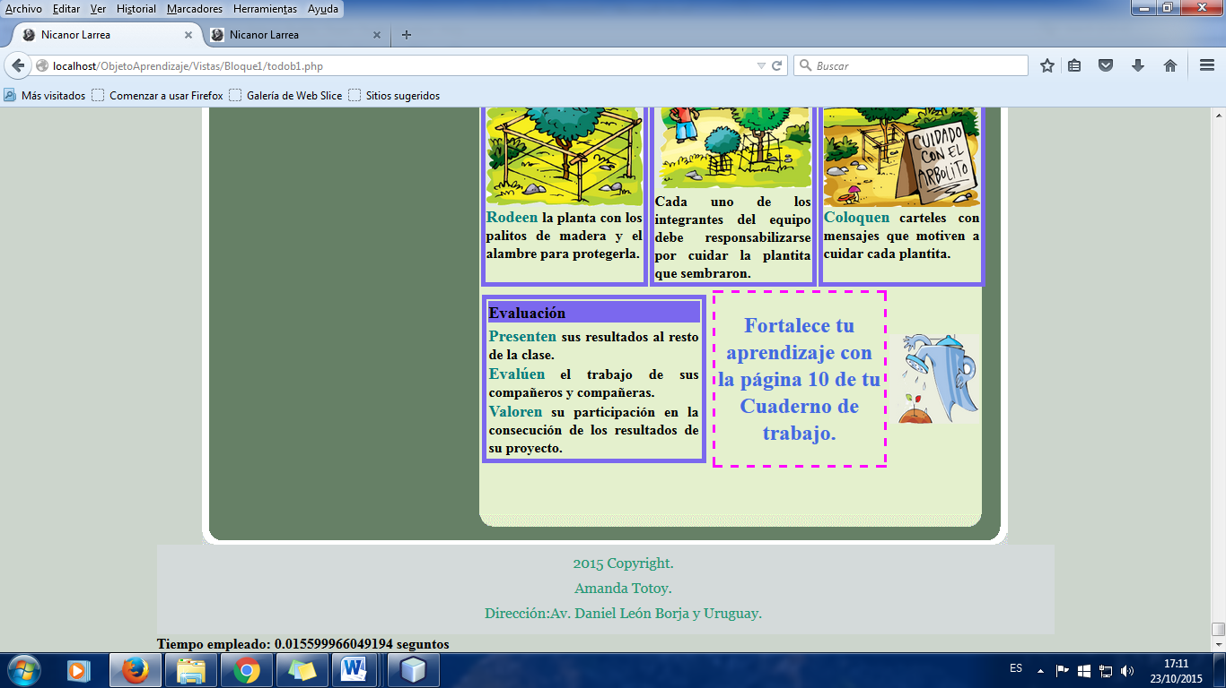

**Figura 27-AII** Tiempo de ejecución metodología ADDIE, estudiante1, I1

**Fuente:** Totoy Amanda., (2015)

En la **Figura 28-AII,** se puede observar el tiempo que demora el Estudiante 2, en su ingreso 1 en acceder al objeto de aprendizaje medido en segundos.

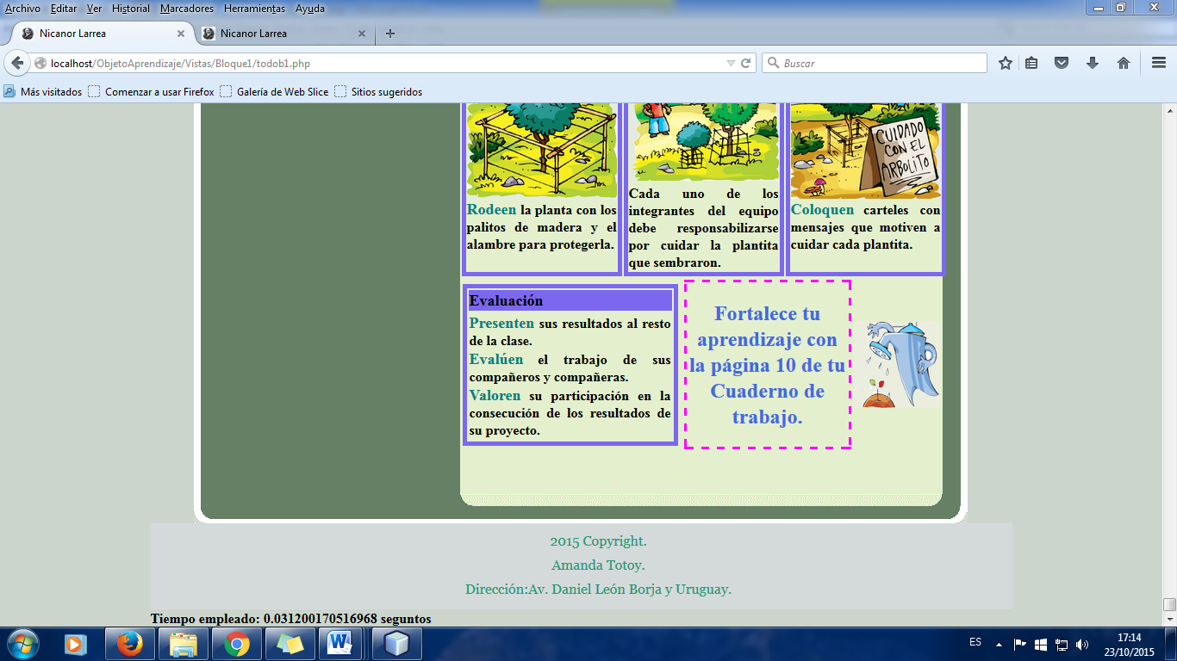

**Figura 28-AII** Tiempo de ejecución metodología ADDIE, estudiante2, I1

**Fuente:** Totoy Amanda., (2015)

En la **Figura 29-AII,** se puede observar el tiempo que demora el Estudiante 3, en su ingreso 1 en acceder al objeto de aprendizaje medido en segundos.

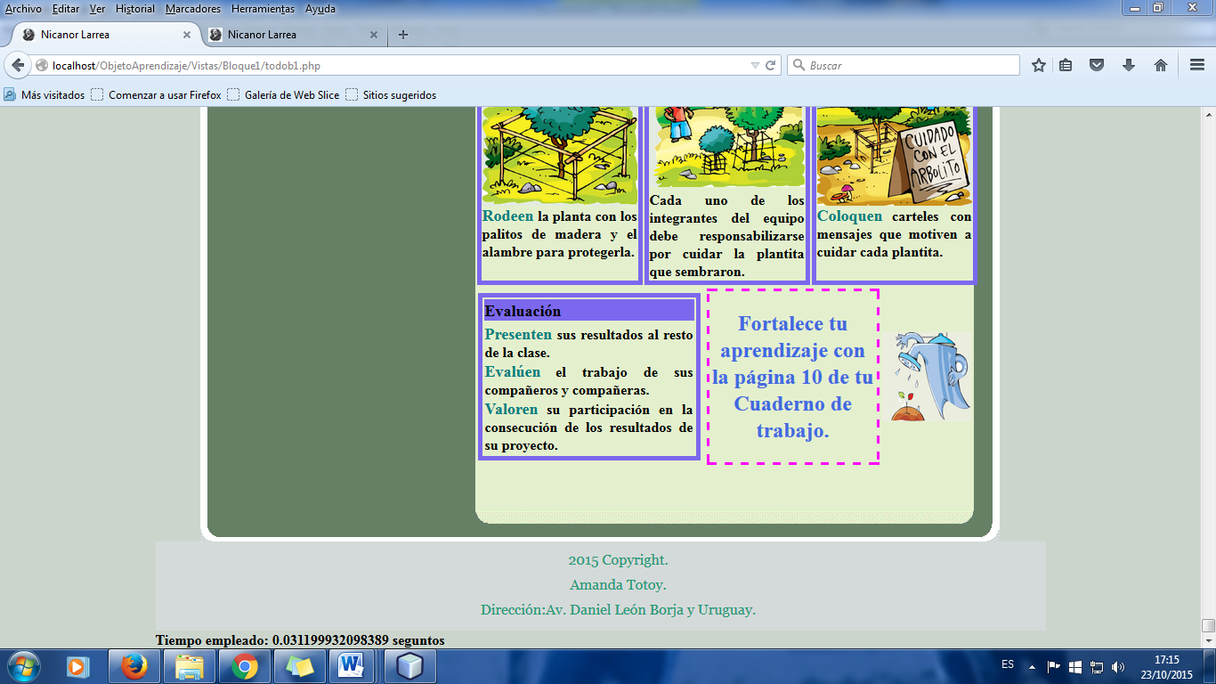

**Figura 29-AII** Tiempo de ejecución metodología ADDIE, estudiante3, I1

**Fuente:** Totoy Amanda., (2015)

**Anexo III:** Líneas de código

Para la metodología MIDOA en la **Figura 30-AIII,** se puede observar el resultado dela líneas de código al ejecutar el programa cloc-1.64, mediante el siguiente comando **cloc-1.64 Prototipo1,**  donde nos mostrará el total de archivos, las líneas en blanco, líneas comentadas y las líneas de código.

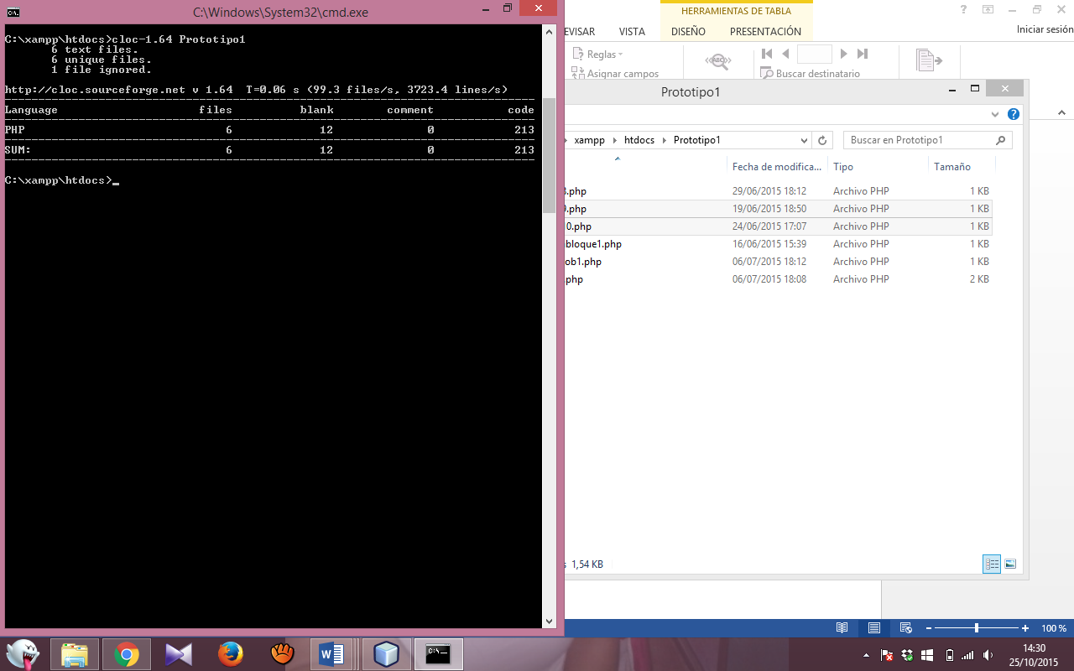

**Figura 30-AIII** Líneas de código metodología MIDOA

**Fuente:** Totoy Amanda., (2015)

Para la metodología ADDIE en la **Figura 31-AIII,** se puede observar el resultado dela líneas de código al ejecutar el programa cloc-1.64, mediante el siguiente comando **cloc-1.64 Prototipo2,**  donde nos mostrará el total de archivos, las líneas en blanco, líneas comentadas y las líneas de código.

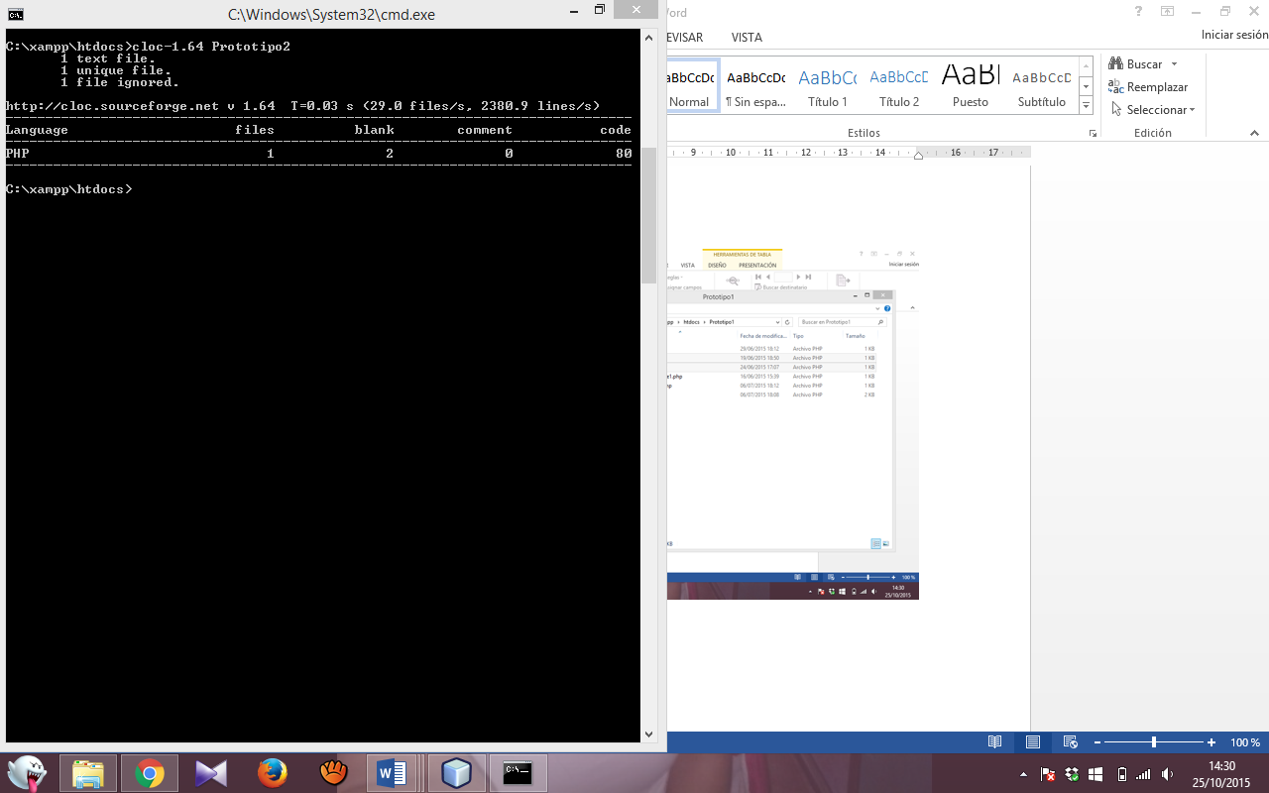

**Figura 31-AIII** Líneas de código metodología ADDIE

**Fuente:** Totoy Amanda., (2015)

**Anexo IV:** Porcentaje uso de memoria metodología MIDOA

En la **Figura 32-AIV,** se puede observar el porcentaje de uso de memoria para el Estudiante 1, en su ingreso 1 en acceder al objeto de aprendizaje medido MB.

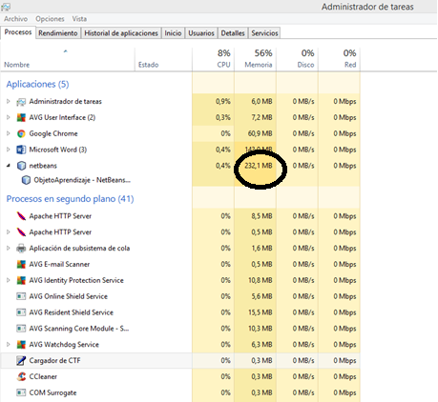

**Figura 32-AIV** Porcentaje de uso de memoria metodología MIDOA, estudiante1, I1

**Fuente:** Totoy Amanda., (2015)

En la **Figura 33-AIV,** se puede observar el porcentaje de uso de memoria para el Estudiante 2, en su ingreso 1 en acceder al objeto de aprendizaje medido MB.

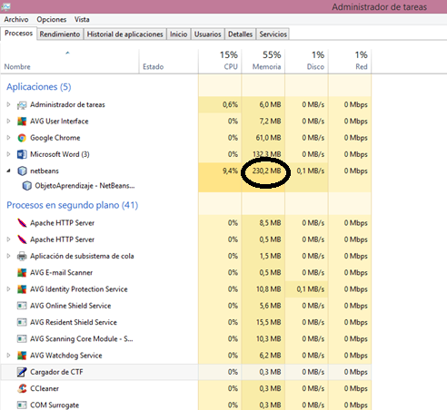

**Figura 33-AIV** Porcentaje de uso de memoria metodología MIDOA, estudiante2, I1

**Fuente:** Totoy Amanda., (2015)

En la **Figura 34-AIV,** se puede observar el porcentaje de uso de memoria para el Estudiante 3, en su ingreso 1 en acceder al objeto de aprendizaje medido MB.

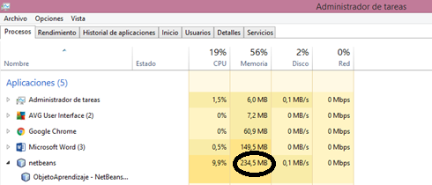

**Figura 34-AIV** Porcentaje de uso de memoria metodología MIDOA, estudiante3, I1

**Fuente:** Totoy Amanda., (2015)

**Anexo V:** Porcentaje uso de memoria metodología ADDIE

En la **Figura 35-AV,** se puede observar el porcentaje de uso de memoria para el Estudiante 1, en su ingreso 1 en acceder al objeto de aprendizaje medido MB.

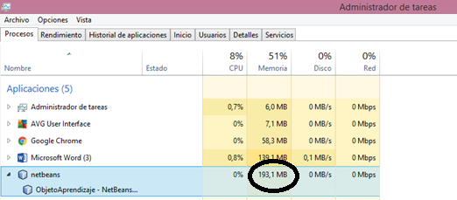

**Figura 35-AV** Porcentaje de uso de memoria metodología ADDIE, estudiante1, I1

**Fuente:** Totoy Amanda., (2015)

En la **Figura 36-AV,** se puede observar el porcentaje de uso de memoria para el Estudiante 2, en su ingreso 1 en acceder al objeto de aprendizaje medido MB.

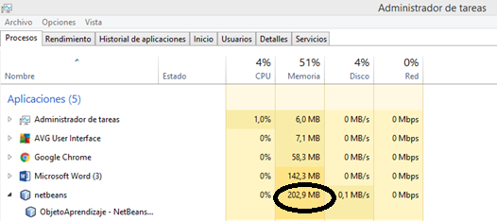

**Figura 36-AV** Porcentaje de uso de memoria metodología ADDIE, estudiante2, I1

**Fuente:** Totoy Amanda., (2015)

En la **Figura 37-AV,** se puede observar el porcentaje de uso de memoria para el Estudiante 3, en su ingreso 1 en acceder al objeto de aprendizaje medido MB.

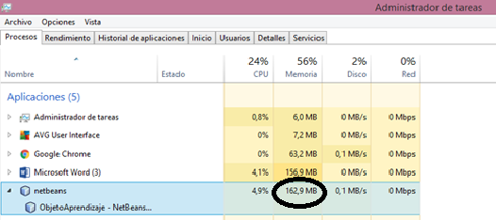

**Figura 37-AV** Porcentaje de uso de memoria metodología ADDIE, estudiante3, I1

**Fuente:** Totoy Amanda., (2015)

**Anexo VI:** Porcentaje uso del CPU metodología MIDOA

En la **Figura 38-AVI,** se puede observar el porcentaje de uso del CPU para el Estudiante 1, en su ingreso 1 en acceder al objeto de aprendizaje.

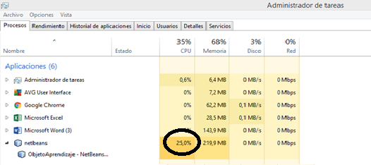

**Figura 38-AVI** Porcentaje de uso del CPU metodología MIDOA, estudiante1, I1

**Fuente:** Totoy Amanda., (2015)

En la **Figura 39-AVI,** se puede observar el porcentaje de uso del CPU para el Estudiante 2, en su ingreso 1 en acceder al objeto de aprendizaje.

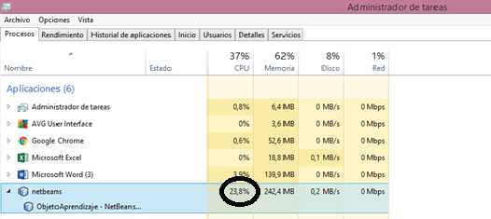

**Figura 39-AVI** Porcentaje de uso del CPU metodología MIDOA, estudiante2, I1

**Fuente:** Totoy Amanda., (2015)

En la **Figura 40-AVI,** se puede observar el porcentaje de uso del CPU para el Estudiante 3, en su ingreso 1 en acceder al objeto de aprendizaje.

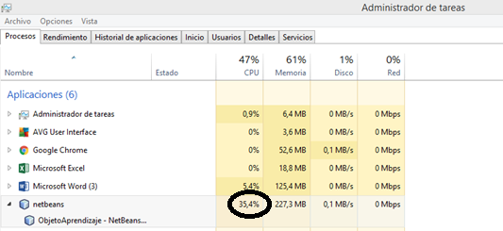

**Figura 40-AVI** Porcentaje de uso del CPU metodología MIDOA, estudiante3, I1

**Fuente:** Totoy Amanda., (2015)

**Anexo VII:** Porcentaje uso del CPU metodología ADDIE

En la **Figura 41-AVII,** se puede observar el porcentaje de uso del CPU para el Estudiante 1, en su ingreso 1 en acceder al objeto de aprendizaje.

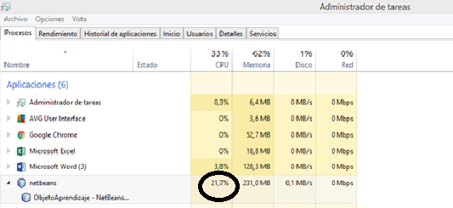

**Figura 41-AVII** Porcentaje de uso del CPU metodología ADDIE, estudiante1, I1

**Fuente:** Totoy Amanda., (2015)

En la **Figura 42-AVII,** se puede observar el porcentaje de uso del CPU para el Estudiante 2, en su ingreso 1 en acceder al objeto de aprendizaje.

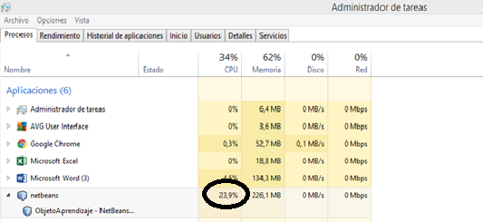

**Figura 42-AVII** Porcentaje de uso del CPU metodología ADDIE, estudiante2, I1

**Fuente:** Totoy Amanda., (2015)

En la **Figura 43-AVII,** se puede observar el porcentaje de uso del CPU para el Estudiante 3, en su ingreso 1 en acceder al objeto de aprendizaje.



**Figura 43-AVII** Porcentaje de uso del CPU metodología ADDIE, estudiante3, I1

**Fuente:** Totoy Amanda., (2015)

**Anexo VIII:** Casos de uso formato esencial.

En la **Tabla 38-VIII** se muestra el caso de uso en formato esencial del **REQ2:** El sistema permitirá gestionar datos de los usuarios del sistema.

**Tabla 38-VIII:** Caso de uso formato esencial (Datos de los usuarios)

|  |  |
| --- | --- |
| **Identificar caso de uso** | CU_Usuarios |
| **Nombre del caso de uso** | Usuarios. |
| **Actor** | Administrador. |
| **Propósito** | Realizar las operaciones necesarias para la procesar los datos de los usuarios que podrán ingresar al objeto de aprendizaje. |
| **Visión General** | El administrador podrá ingresar, modificar, eliminar, buscar y visualizar los usuarios registrados en el sistema. |
| **Tipo** | Primario |

**Fuente:** Totoy Amanda., 2015

En la **Tabla 39-VIII** se muestra el caso de uso en formato esencial del **REQ3:** El sistema permitirá gestionar datos de los roles de usuarios del sistema.

**Tabla 39-VIII:** Caso de uso formato esencial (Roles de usuarios)

|  |  |
| --- | --- |
| **Identificar caso de uso** | CU_Rol_Usuarios |
| **Nombre del caso de uso** | Rol_Usuarios. |
| **Actor** | Administrador. |
| **Propósito** | Realizar las operaciones necesarias para la procesar los datos de los roles de los usuarios que podrán ingresar al objeto de aprendizaje. |
| **Visión General** | El administrador podrá ingresar, modificar, eliminar, buscar y visualizar los roles de los usuarios en el sistema. |
| **Tipo** | Primario |

**Fuente:** Totoy Amanda., 2015

En la **Tabla 40-VIII** se muestra el caso de uso en formato esencial del **REQ4:** El sistema permitirá gestionar datos del estudiante.

**Tabla 40-VIII:** Caso de uso formato esencial (Datos del estudiante)

|  |  |
| --- | --- |
| **Identificar caso de uso** | CU_Estudiante |
| **Nombre del caso de uso** | Estudiante. |
| **Actor** | Estudiante. |
| **Propósito** | El estudiante deberá autenticarse para poder ingresar al contenido del objeto de aprendizaje. |
| **Visión General** | El estudiante podrá ingresar, buscar y visualizar el contenido que se encuentra almacenado en el objeto de aprendizaje. |
| **Tipo** | Primario |

**Fuente:** Totoy Amanda., 2015

En la **Tabla 41-VIII** se muestra el caso de uso en formato esencial del **REQ5:** El sistema permitirá gestionar datos del Docente.

**Tabla 41-VIII:** Caso de uso formato esencial (Datos del docente)

|  |  |
| --- | --- |
| **Identificar caso de uso** | CU_Docente |
| **Nombre del caso de uso** | Docente. |
| **Actor** | Secretaria. |
| **Propósito** | El docente deberá autenticarse para poder ingresar al contenido del objeto de aprendizaje. |
| **Visión General** | El docente podrá ingresar, modificar, buscar y visualizar el contenido que se encuentra almacenado en el objeto de aprendizaje. |
| **Tipo** | Primario |

**Fuente:** Totoy Amanda., 2015

En la **Tabla 42-VIII** se muestra el caso de uso en formato esencial del **REQ6:** El sistema permitirá gestionar de datos de las matrículas de los estudiantes.

**Tabla 42-VIII:** Caso de uso formato esencial (Matrícula del estudiante)

|  |  |
| --- | --- |
| **Identificar caso de uso** | CU_Matricula |
| **Nombre del caso de uso** | Matricula |
| **Actor** | Estudiante. |
| **Propósito** | Realizar las operaciones necesarias para la procesar los datos de los estudiantes matriculados para que puedan ingresar al objeto de aprendizaje. |
| **Visión General** | El Administrador o Secretaria podrán ingresar, modificar, buscar y visualizar las matrículas registradas en el sistema. El estudiante debidamente matriculado en la materia de Ciencias Naturales podrá ingresar al contenido del objeto de aprendizaje. |
| **Tipo** | Primario |

**Fuente:** Totoy Amanda., 2015

**Anexo IX:** Casos de uso esencial formato extendido.

En la **Tabla 43-IX** se muestra el caso de uso esencial formato extendidodel **REQ2:** El sistema permitirá gestionar datos de los usuarios del sistema.

**Tabla 43-IX:** Caso de uso esencial en formato extendido (Datos de los usuarios)

|  |  |
| --- | --- |
| **Identificar caso de uso** | CU_Ingresar_Usuario |
| **Nombre del caso de uso** | Agregar un nuevo usuario al sistema. |
| **Actor** | Administrador. |
| **Propósito** | Almacenar la información de un nuevo usuario que ingresa a la institución. |
| **Visión General** | El Administrador ingresará los datos del nuevo usuario, para esto debe estar autentificado luego debe dirigirse al Módulo Usuario, opción Administración Usuario y escoger Nuevo Usuario. |
| **Tipo** | Primario. |
| **Referencias** | Módulo Usuario. |
| **CURSO TÍPICOS DE EVENTOS** | |
| **Acciones del actor (Administrador)** | Respuesta del sistema. |
| Selecciona la opción Nuevo Usuario. | Pide los datos del usuario. |
| Llena los datos del Usuario. | Procesa el ingreso de los datos del usuario. |
| Guarda los datos. | Procesa la petición y guarda. |
| **CURSOS ALTERNATIVOS** | |
| Datos no existentes. Se indica el error y cancela la operación. | |
| Datos incorrectos. Se indica el error y se cancela la operación. | |

**Fuente:** Totoy Amanda., 2015

En la **Tabla 44-IX** se muestra el caso de uso esencial formato extendidodel **REQ3:** El sistema permitirá gestionar datos de los roles de usuarios del sistema.

**Tabla 44-IX:** Caso de uso esencial en formato extendido (Roles del usuario)

|  |  |
| --- | --- |
| **Identificar caso de uso** | CU_Ingresar_Rol_Usuario |
| **Nombre del caso de uso** | Agregar un nuevo rol de usuario al sistema. |
| **Actor** | Administrador. |
| **Propósito** | Almacenar la información de un nuevo rol. |
| **Visión General** | El Administrador ingresará los datos del nuevo rol, para esto debe estar autentificado luego debe dirigirse al Módulo de Usuario, opción Administración Rol y escoger Nuevo Rol. |
| **Tipo** | Primario. |
| **Referencias** | Módulo Usuario. |
| **CURSO TÍPICOS DE EVENTOS** | |
| **Acciones del actor (Administrador)** | Respuesta del sistema. |
| Selecciona la opción Nuevo Rol. | Pide los datos del rol. |
| Llena los datos del Rol. | Procesa el ingreso de los datos del rol. |
| Guarda los datos | Procesa la petición y guarda. |
| **CURSOS ALTERNATIVOS** | |
| Datos no existentes. Se indica el error y cancela la operación. | |
| Datos incorrectos. Se indica el error y se cancela la operación. | |

**Fuente:** Totoy Amanda., 2015

En la **Tabla 45-IX** se muestra el **REQ4:** El sistema permitirá gestionar datos del estudiante.

**Tabla 45-IX:** Caso de uso esencial en formato extendido (Datos del Estudiante)

|  |  |
| --- | --- |
| **Identificar caso de uso** | CU_Ingresar_Estudiante |
| **Nombre del caso de uso** | Agregar un nuevo estudiante al sistema. |
| **Actor** | Secretaria |
| **Propósito** | El estudiante deberá autenticarse para poder ingresar al contenido del objeto de aprendizaje. |
| **Visión General** | El estudiante podrá ingresar, buscar y visualizar el contenido que se encuentra almacenado en el objeto de aprendizaje. |
| **Tipo** | Primario. |
| **Referencias** | Módulo Usuario. |
| **CURSO TÍPICOS DE EVENTOS** | |
| **Acciones del actor (Secretaria)** | Respuesta del sistema. |
| Selecciona la opción Nuevo Estudiante. | Pide los datos del Estudiante. |
| Llena los datos del Estudiante. | Procesa el ingreso de los datos del Estudiante. |
| Guarda los datos. | Procesa la petición y guarda. |
| **CURSOS ALTERNATIVOS** | |
| Datos no existentes. Se indica el error y cancela la operación. | |
| Datos incorrectos. Se indica el error y se cancela la operación. | |

**Fuente:** Totoy Amanda., 2015

En la **Tabla 46-IX** se muestra el caso de uso esencial formato extendidodel **REQ5:** El sistema permitirá gestionar datos del Docente.

**Tabla 46-IX:** Caso de uso esencial en formato extendido (Datos del docente)

|  |  |
| --- | --- |
| **Identificar caso de uso** | CU_Ingresar_Docente |
| **Nombre del caso de uso** | Agregar un nuevo Docente al sistema. |
| **Actor** | Secretaria. |
| **Propósito** | El docente deberá autenticarse para poder ingresar al contenido del objeto de aprendizaje. |
| **Visión General** | El docente podrá ingresar, modificar, buscar y visualizar el contenido que se encuentra almacenado en el objeto de aprendizaje. |
| **Tipo** | Primario. |
| **Referencias** | Módulo Usuario. |
| **CURSO TÍPICOS DE EVENTOS** | |
| **Acciones del actor (Secretaria)** | Respuesta del sistema. |
| Selecciona la opción Nuevo Docente. | Pide los datos del Docente. |
| Llena los datos del Docente. | Procesa el ingreso de los datos del Docente. |
| Guarda los datos | Procesa la petición y guarda. |
| **CURSOS ALTERNATIVOS** | |
| Datos no existentes. Se indica el error y cancela la operación. | |
| Datos incorrectos. Se indica el error y se cancela la operación. | |

**Fuente:** Totoy Amanda., 2015

En la **Tabla 47-IX** se muestra el caso de uso esencial formato extendidodel **REQ6:** El sistema permitirá gestionar de datos de las matrículas de los estudiantes.

**Tabla 47-IX:** Caso de uso esencial en formato extendido (Matricula estudiante)

|  |  |
| --- | --- |
| **Identificar caso de uso** | CU_Ingresar_Matrícula |
| **Nombre del caso de uso** | Agregar una nueva Matrícula al sistema. |
| **Actor** | Secretaria. |
| **Propósito** | Realizar las operaciones necesarias para la procesar los datos de los estudiantes matriculados para que puedan ingresar al objeto de aprendizaje. |
| **Visión General** | El Administrador o Secretaria podrán ingresar, modificar, buscar y visualizar las matrículas registradas en el sistema. El estudiante debidamente matriculado en la materia de Ciencias Naturales podrá ingresar al contenido del objeto de aprendizaje. |
| **Tipo** | Primario. |
| **Referencias** | Módulo Asignaciones. |
| **CURSO TÍPICOS DE EVENTOS** | |
| **Acciones del actor (Secretaria)** | Respuesta del sistema. |
| Selecciona la opción Nueva Matrícula. | Pide los datos de la Matrícula. |
| Llena los datos de la Matrícula. | Procesa el ingreso de los datos de la Matrícula. |
| Guarda los datos | Procesa la petición y guarda. |
| **CURSOS ALTERNATIVOS** | |
| Datos no existentes. Se indica el error y cancela la operación. | |
| Datos incorrectos. Se indica el error y se cancela la operación. | |

**Fuente:** Totoy Amanda., 2015

**Anexo X:** Diagramas de caso de uso

En la **Figura 44-X**, se muestra la funcionalidad del **REQ2:** El sistema permitirá gestionar datos de los usuarios del sistema.

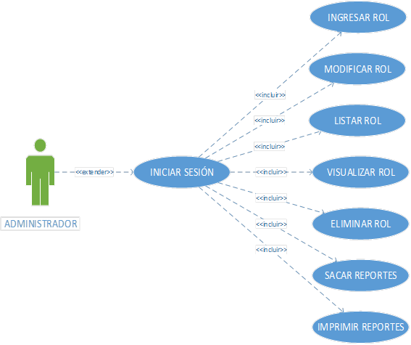

**Figura 44-AX** Diagrama caso de uso gestionar usuarios

**Fuente:** Totoy Amanda., (2015)

En la **Figura 45-AX**, se muestra la funcionalidad del **REQ3:** El sistema permitirá gestionar datos de los roles de usuarios del sistema.



**Figura 45-AX** Diagrama caso de uso roles del usuario

**Fuente:** Totoy Amanda., (2015)

En la **Figura 46-AX**, se muestra la funcionalidad del **REQ4:** El sistema permitirá gestionar datos del estudiante.

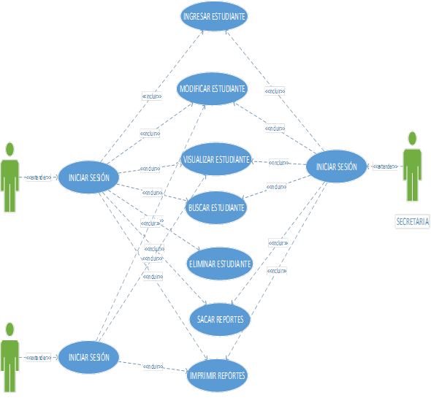

**Figura 46-AX** Diagrama caso de uso datos del estudiante

**Fuente:** Totoy Amanda., (2015)

En la **Figura 47-AX**, se muestra la funcionalidad del **REQ5:** El sistema permitirá gestionar datos del Docente.

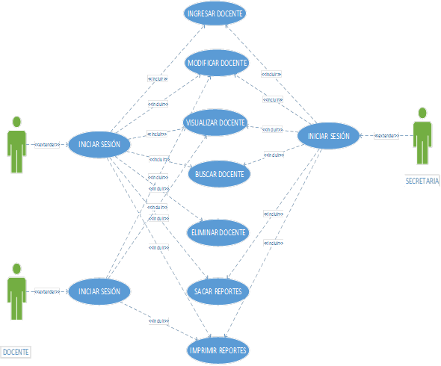

**Figura 47-AX** Diagrama caso de uso datos del docente

**Fuente:** Totoy Amanda., (2015)

En la **Figura 48-AX**, se muestra la funcionalidad del **REQ6:** El sistema permitirá gestionar datos de las matrículas de los estudiantes.

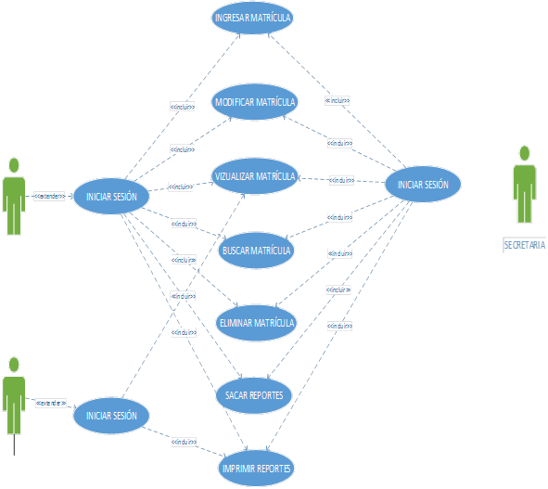

**Figura 48-AX** Diagrama caso de uso matricula estudiantes

**Fuente:** Totoy Amanda., (2015)

**Anexo XI:** Diccionario de datos.

En la **Tabla 48-XI** se muestra en detalle los atributos: Nombre del campo, tipo de dato, longitud y tipo de columna de la tabla Usuario.

**Tabla 48-XI:** Diccionario de datos, tabla usuario

|  |  |  |  |
| --- | --- | --- | --- |
| Tabla: Usuario | | | |
| Acrónimo: usuario | | | |
| Nombre del Campo | **Tipo de Dato** | **Longitud** | **Tipo de Columna** |
| CIUsuario | varchar | 10 | PK |
| nombre | varchar | 45 |  |
| apellido | varchar | 45 |  |
| Password | varchar | 10 |  |
| rol_idRol | int | 2 | FK |

**Fuente:** Totoy Amanda., 2015

En la **Tabla 49-XI** se muestra en detalle los atributos: Nombre del campo, tipo de dato, longitud y tipo de columna de la tabla Usuario Rol.

**Tabla 49-XI:** Diccionario de datos, tabla usuario rol

|  |  |  |  |
| --- | --- | --- | --- |
| Tabla: Usuario Rol | | | |
| Acrónimo: rol_usuario | | | |
| Nombre del Campo | **Tipo de Dato** | **Longitud** | **Tipo de Columna** |
| CIUsuario | varchar | 10 | PK |
| rol_idRol | int | 2 | PK |

**Fuente:** Totoy Amanda., 2015

En la **Tabla 50-XI** se muestra en detalle los atributos: Nombre del campo, tipo de dato, longitud y tipo de columna de la tabla Rol.

**Tabla 50-XI:** Diccionario de datos, tabla rol

|  |  |  |  |
| --- | --- | --- | --- |
| Tabla: Rol | | | |
| Acrónimo: rol | | | |
| Nombre del Campo | **Tipo de Dato** | **Longitud** | **Tipo de Columna** |
| rol_idRol | int | 2 | PK |
| Descripcion | varchar | 20 |  |

**Fuente:** Totoy A., 2015

En la **Tabla 51-XI** se muestra en detalle los atributos: Nombre del campo, tipo de dato, longitud y tipo de columna de la tabla Estudiante.

**Tabla 51-XI:** Diccionario de datos, tabla estudiante

|  |  |  |  |
| --- | --- | --- | --- |
| Tabla: Estudiante | | | |
| Acrónimo: estudiante | | | |
| Nombre del Campo | **Tipo de Dato** | **Longitud** | **Tipo de Columna** |
| CIEs | varchar | 10 | PK |
| NombresE | varchar | 50 |  |
| ApellidosE | varchar | 50 |  |
| Sexo | varchar | 10 |  |
| Nacionalidad | varchar | 45 |  |
| FechaNac | date |  |  |
| Edad | int | 2 |  |
| Email | varchar | 45 |  |
| DireccionEstudiante | varchar | 45 |  |
| TelefonoDomicilio | varchar | 9 |  |
| TelefonoCelular | varchar | 10 |  |
| NombreRepresentante | varchar | 50 |  |
| DireccionRepresentante | varchar | 45 |  |

**Fuente:** Totoy Amanda., 2015

En la **Tabla 52-XI** se muestra en detalle los atributos: Nombre del campo, tipo de dato, longitud y tipo de columna de la tabla Docente.

**Tabla 52-XI:** Diccionario de datos, tabla docente

|  |  |  |  |
| --- | --- | --- | --- |
| Tabla: Docente | | | |
| Acrónimo: docente | | | |
| Nombre del Campo | **Tipo de Dato** | **Longitud** | **Tipo de Columna** |
| CIDocente | varchar | 10 | PK |
| NombreDoc | varchar | 45 |  |
| ApellidoDoc | varchar | 45 |  |
| Sexo | varchar | 10 |  |
| FechaNac | date |  |  |
| Edad | int | 2 |  |
| Email | varchar | 45 |  |
| TelefonoDomicilio | varchar | 45 |  |
| TelefonoCelular | varchar | 45 |  |
| Direccion | varchar | 45 |  |
| Titulo | varchar | 45 |  |
| Especialidad | varchar | 45 |  |
| Estado | varchar | 45 |  |

**Fuente:** Totoy Amanda., 2015